智慧果园数字化管理平台
Smart Orchard Digital Management Platform
产 品 白 皮 书
Product White Paper v2.5

四端协同 · 全程数字 · 专为苹果种植企业打造
PC端 · 移动端 · 数据大屏 · H5消费者溯源
文档版本 | 发布日期 | 文档状态
V1.3 | 2026年5月 | 评审通过 · 正式发布
V2.5 | 2026年10月 | 评审通过 · 正式发布

目 录
目 录 2
一、项目概述与背景 5
1.1 项目背景 5
1.2 核心痛点 5
1.3 产品定位 5
1.4 核心差异化亮点 5
二、系统架构总览 7
2.1 四端协同数据流 7
2.2 核心模块架构 8
三、用户角色与权限体系 10
3.1 角色定义 10
3.2 RBAC权限矩阵 10
四、PC端管理后台 11
4.1 整体布局与登录 11
4.2 企业与地块管理 12
4.3 农事管理 13
4.4 农资管理 15
4.5 设备监控与维护 19
4.6 预警管理 20
4.7 产品追溯 22
4.8 采收管理 24
4.9 模型预测中心 26
4.10 无人机巡园 30
4.11 VR基地全景展示 31
4.12 系统设置与用户管理 31
4.13 云认养管理 33
4.14 销售运营与商城管理 34
4.15 报表统计与经营分析 36
4.16 绩效看板 37
4.17 农产品质量合格证与证书管理 38
4.18 溯源统计与数据资产管理 39
4.19 农事协同与智能工具 40
4.20 模型运行监控与预警总览 41
五、移动端APP 42
5.1 登录与首页 43
5.2 AI智能助手 43
5.3 农事执行 44
5.4 农资与设备 46
5.5 地块与地图 47
5.6 画地块 48
5.7 模型快讯 49
5.8 气象早知道 50
5.9 病虫害风险预警 51
5.10 价格预测与产量估测 52
5.11 无人机巡园 53
5.12 VR全景 54
5.13 标签/专家/服务 55
5.14 反馈与故障排查 57
5.15 个人中心与生长阶段 58
5.16 云认养移动端管理 60
六、数据可视化大屏 62
6.1 八大驾驶舱矩阵 64
七、H5消费者溯源端 67
7.1 核心内容展示 68
7.2 产品特性 69
7.3 消费者旅程 69
7.4 消费者商城与订单闭环 70
7.5 云认养与社区 71
7.6 溯源环节详情 72
八、农业智能模型体系 73
8.1 苹果物候期模型 73
8.2 病虫害预测模型 74
8.3 气象预测与灾害预警 74
8.4 产量预估与价格预测 74
8.5 模型工程化与运行治理 75
九、区块链溯源技术 75
十、系统技术架构 76
10.1 总体架构 76
10.2 弱网适配策略 78
十一、非功能性需求 79
11.1 性能与可用性要求 79
11.2 安全要求 79
11.3 隐私与合规 79
11.4 容灾与备份 80
11.5 监控与告警 80
十二、 业务闭环 81
12.1 生产管理闭环 81
12.2 云认养闭环 81
12.3 IoT 预警闭环 81
12.4 移动端作业闭环 82
十三、 十三、部署要求 82
13.1 运维建议 84
十四、预期成效与价值 85
14.1 效率提升 85
14.2 经济价值 85
14.3 社会价值 85
14.4 数字化成果沉淀 85

一、项目概述与背景

1.1 项目背景
中国是全球最大的苹果生产国，种植面积约2900万亩，年产量超5000万吨，占全球产量40%以上。主要产区集中于陕西、山东、河南、河北等省份。然而，苹果种植行业数字化渗透率仅约11%，远低于工业和服务业水平，存在巨大的数字化升级空间。
国家农业农村部在2024—2028年政策窗口期持续推进农业数字化转型，智慧农业进入快速发展阶段，市场规模预计达千亿级别。

1.2 核心痛点
痛点维度 | 现状描述 | 量化指标 | 目标改善
农事排程低效 | 依赖微信群+电话安排，信息碎片化 | 排程耗时2-4小时/次 | 减少60%+
记录完整率低 | 依赖"老经验员工"记忆，记录缺失 | 完整率不足30% | 提升至>80%
库存管理失控 | 采购-使用-库存三段脱节 | 库存准确率~60% | 提升至>95%
预警响应滞后 | 设备故障、气象异常发现晚 | 响应为小时级 | 降至分钟级
溯源信息缺失 | 产品来源不可查，消费者信任低 | 基本无溯源体系 | 全程上链存证

1.3 产品定位
💡 "懂苹果的种植管理平台" — 以苹果物候期模型为引擎、以生产全过程为核心的垂直专业化数字化管理系统。

本系统定位为苹果种植企业专属的四端协同数字化管理平台，覆盖从种植、采收、仓储到消费者溯源的全产业链数字化闭环。
在“种植企业的数字化中台”基础上，系统同时向消费者提供可验证的品质信任入口（区块链溯源 + 云认养 + 数字证书），向政府与合作组织提供产业大数据汇聚与监管抓手（数据驾驶舱 + 提质增效成果），形成“企业中台 + 消费入口 + 产业治理”三位一体的价值结构。

1.4 核心差异化亮点
- 🏆 农资全链路管理（采购→退货→使用→库存）— 行业独家解决方案
- 🍎 苹果物候期模型 + 六大农业智能模型 — 从通用管理升级为专业化智能决策支持
- 🔗 区块链产品溯源 — 追溯数据上链存证，消费者H5扫码查看苹果数字履历
- 🚁 无人机巡园 — 高空视角+AI识别，全园无死角覆盖
- 🔮 VR基地全景展示 — 沉浸式园区浏览，远程参观营销赋能
- ⚡ 四层预警体系 — 响应从小时级降至分钟级
- 🌱 云认养 + 消费者社区 — 从“卖产品”升级为“卖体验”，认养履约、实景监护、采摘预约全流程线上化
- 🏪 销售运营 + H5 商城 + 报表经营分析 — 产销一体闭环，经营指标、成本利润、应收账款全面数据化
- 📜 农产品质量合格证 + 证书管理 — 对接承诺达标合格证制度，检测报告、有机认证、GAP 证书统一签发与管理

二、系统架构总览
智慧果园平台采用四端协同架构，各端定位清晰、职责分明，通过统一数据中台实现实时数据同步和业务联动。
端 | 名称 | 主要用户 | 核心职责 | 典型设备
PC端 | 管理后台 | 企业管理者/基地管理者 | 指挥决策·排程配置·报表分析 | 电脑浏览器
移动端 | APP | 地块负责者/基地管理者 | 任务执行·拍照记录·实时上报 | iOS/Android手机
大屏端 | 数据大屏 | 企业管理者/展示汇报 | 实时态势·全局监控·可视化展示 | 大型显示屏
H5端 | 消费者溯源 | 终端消费者 | 扫码查询苹果数字履历 | 微信/浏览器

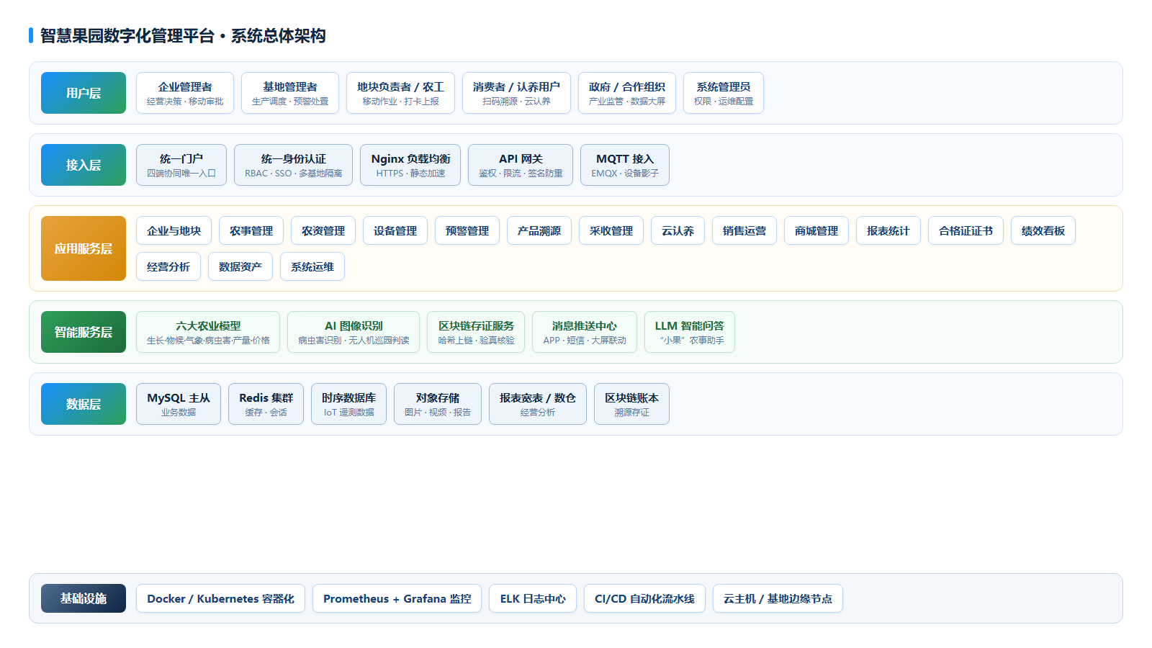

2.1 四端协同数据流
各端之间的数据流动遵循以下闭环逻辑：
- PC端（指挥中心）→ 农事计划编排、农资采购审批、模型策略配置
- 移动端（执行前线）→ 接收任务、拍照记录、巡逻上报、实时数据上卷
- 大屏端（决策舱）→ 汇聚三端数据、实时态势感知、可视化展示
- H5端（消费者侧）→ 扫码查询产品溯源信息、区块链存证验真

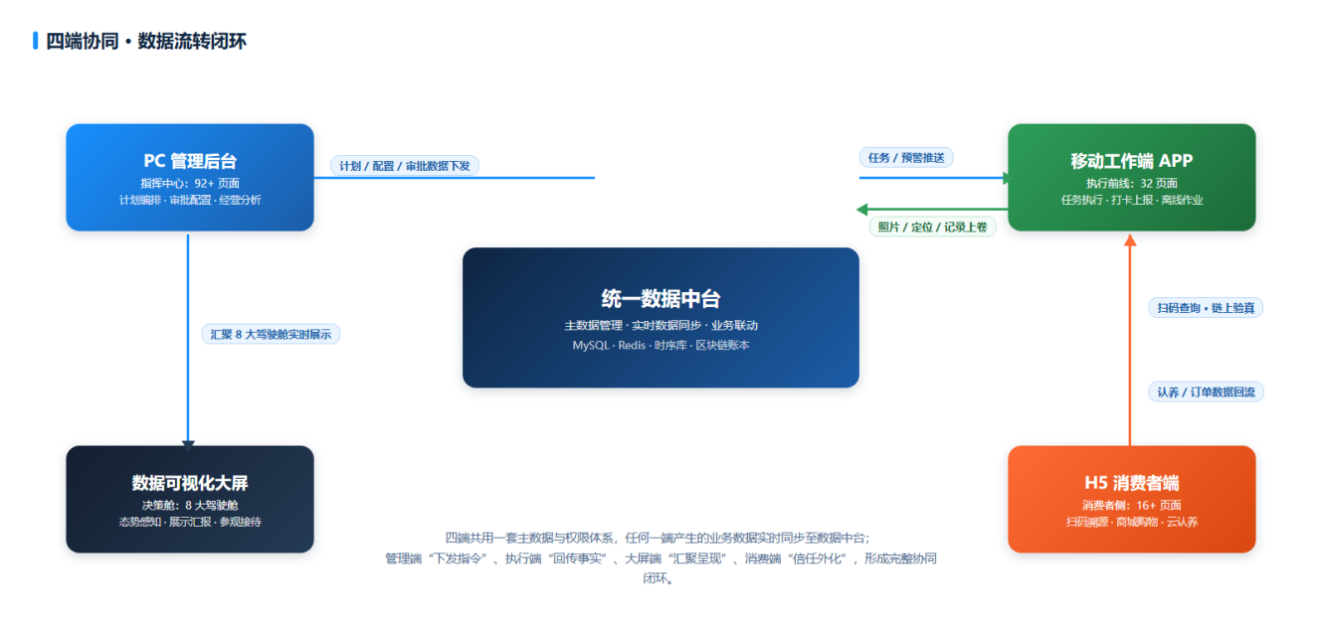

2.2 核心模块架构
模块层 | 包含子系统
业务层 | 农事管理 / 农资管理 / 设备监控 / 预警管理 / 采收管理
智能层 | 模型预测中心（生长/气象/病虫害/物候期/产量/价格）
IoT层 | 传感器监控 / 无人机巡园 / 设备日志与维护
溯源层 | 产品二维码 / 区块链存证 / H5消费者溯源
展示层 | VR全景 / 数据大屏 / 移动端模型快讯
基础层 | RBAC权限 / 系统设置 / 用户管理 / 数据中台
云认养与消费者互动 | 果树台账、认养订单、认养农事、认养采收、成长相册、认养证书、实景开放
销售运营与商城 | 销售订单、客户管理、销售统计、商城商品、商城订单、优惠券、会员档案、活动位、社区、发票
报表与经营分析 | 报表总览、收入报表、成本报表、利润报表、经营指标、应收账款、收入结构
质量与数据资产 | 合格证开具、证书管理、溯源统计、数据源管理、数据采集、提质增效成果
支撑与运维 | 绩效看板、系统设置、用户设置、移动端配置（员工账号/消息/反馈审核/专家回复/离线队列）
随着 V4.x 持续迭代，平台已由“生产管理工具”扩展为覆盖“生产 — 供应链 — 经营 — 消费”四域的一体化平台：PC 管理后台页面规模扩展至 90+，移动工作端 30+，数据大屏中心形成“1 个门户 + 8 大驾驶舱”矩阵，H5 消费者端由单一溯源页扩展为“溯源 + 商城 + 认养 + 社区”的完整消费入口。

三、用户角色与权限体系

3.1 角色定义
角色 | 典型身份 | 核心场景 | 设备偏好 | 技术接受度
企业管理者 | 老板/总经理 | 看报表、投屏大屏、出差看指标 | PC + 大屏 + 手机 | 低→中
基地管理者 | 基地经理 | 排农事、调度、处理异常、汇报 | PC + 手机 | 中→高
地块负责者 | 一线工人/班组长 | 看任务、拍照记录、打卡 | 仅手机 | 低
系统管理员 | IT/行政 | 用户管理、权限配置、数据备份 | PC | 高

3.2 RBAC权限矩阵
功能模块 | 企业管理者 | 基地管理者 | 地块负责者
数据大屏 | ✅ 查看 | ✅ 查看 | ❌
农事计划管理 | ✅ 审批 | ✅ 创建/编辑 | 📖 只读本人任务
农事记录 | 📖 查看 | ✅ 管理 | ✅ 创建（本地块）
农资采购 | ✅ 审批 | ✅ 申请/管理 | ❌
农资退货 | ✅ 审批 | ✅ 申请 | ❌
设备监控 | 📖 查看 | ✅ 操作 | 📖 查看本地块
模型预测 | ✅ 查看 | ✅ 查看+配置 | 📖 查看摘要
无人机巡园 | 📖 查看 | ✅ 发起任务 | ❌
VR全景 | ✅ 查看 | ✅ 查看 | ❌
系统设置 | ❌ | ❌ | ❌（仅管理员）

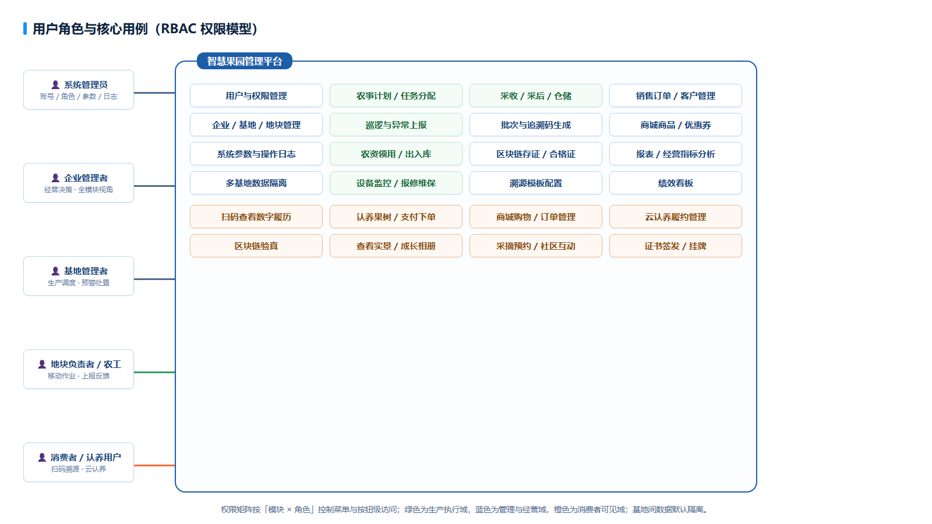
图3-1 用户角色与核心用例图
平台采用基于角色的访问控制（RBAC）模型，权限粒度覆盖菜单、按钮与数据字段三个层级，并支持多基地数据隔离。系统管理员负责账号权限、系统参数与操作日志；企业管理者关注经营决策与全模块数据；基地管理者负责生产调度与预警处置；地块负责者与农工通过移动端完成任务执行、巡逻打卡与现场上报；消费者与认养用户则通过 H5 端完成扫码验真、云认养与购物互动。

四、PC端管理后台
PC端管理后台是系统的指挥决策中心，采用左侧导航+顶部工具栏+主内容区三栏布局，兼顾信息密度与操作效率。提供完整的农事管理、农资全链路、设备监控、智能模型预测等核心功能。

4.1 整体布局与登录
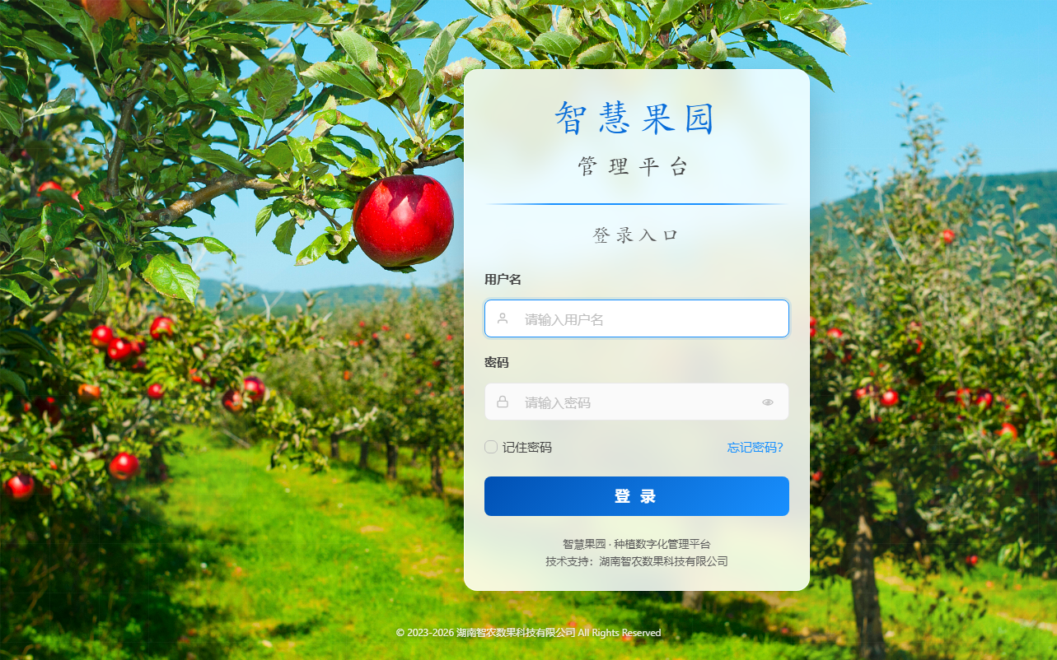
图4-1 系统登录页面
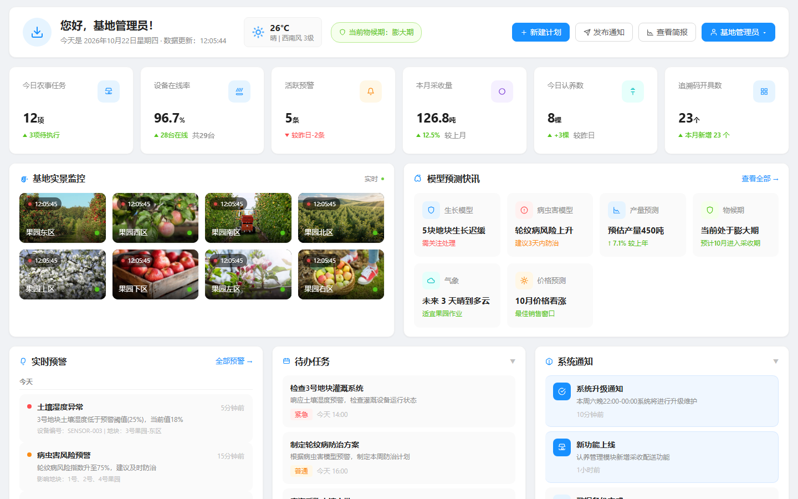
图4-2 PC端管理后台首页
登录页面采用全屏苹果园背景图，中央卡片式登录表单，支持账号密码登录。首页以数据看板为核心，展示当日任务进度、设备状态、预警信息和核心农业指标，让管理者一屏掌握全局。

4.2 企业与地块管理
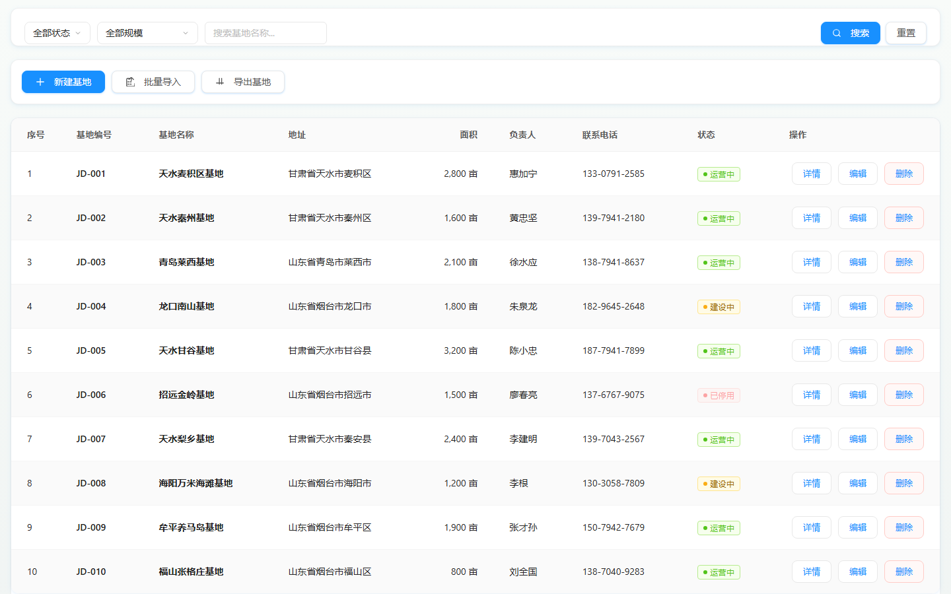
图4-3 企业基地管理
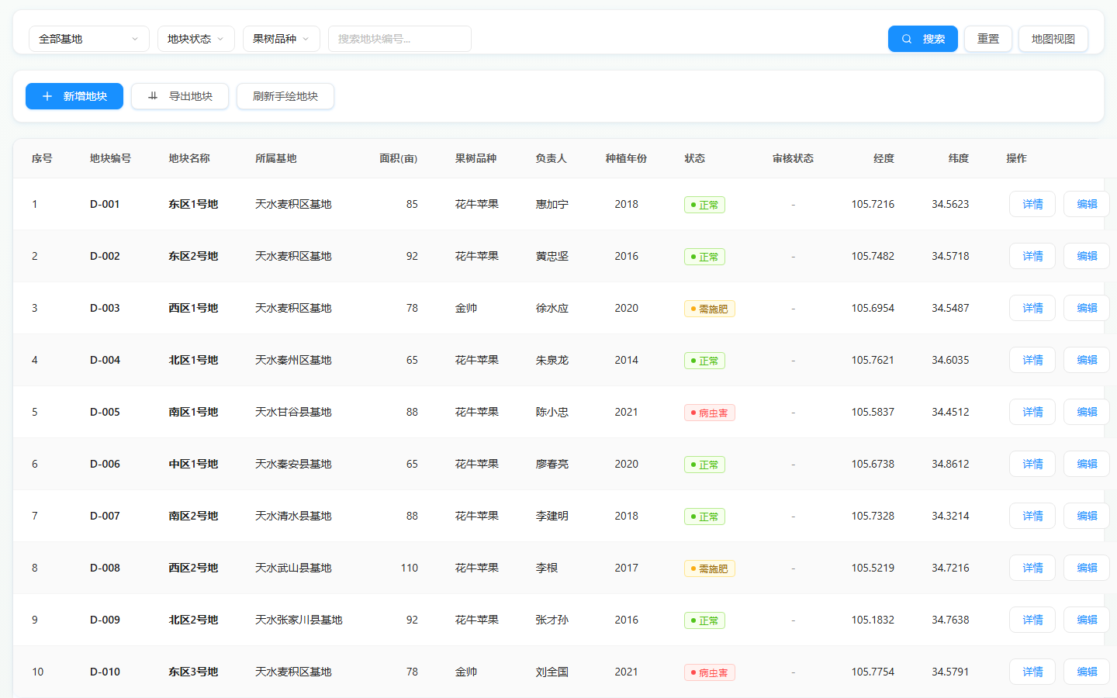
图4-4 地块管理
企业基地管理模块支持多基地多地块的层级管理，每个地块可配置面积、品种、种植年份、负责人等详细信息。地块管理列表支持批量操作、状态筛选和GIS地图定位联动。

4.3 农事管理
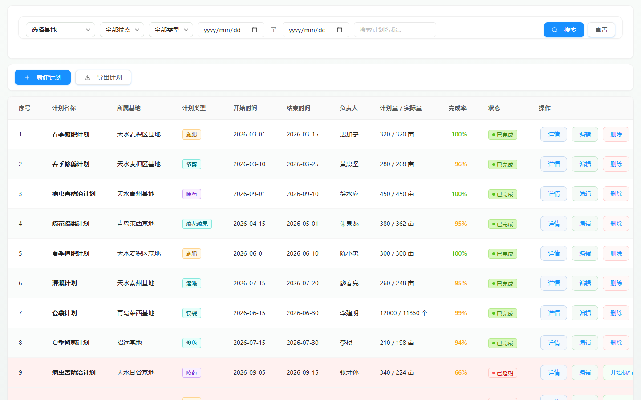
图4-5 农事计划管理
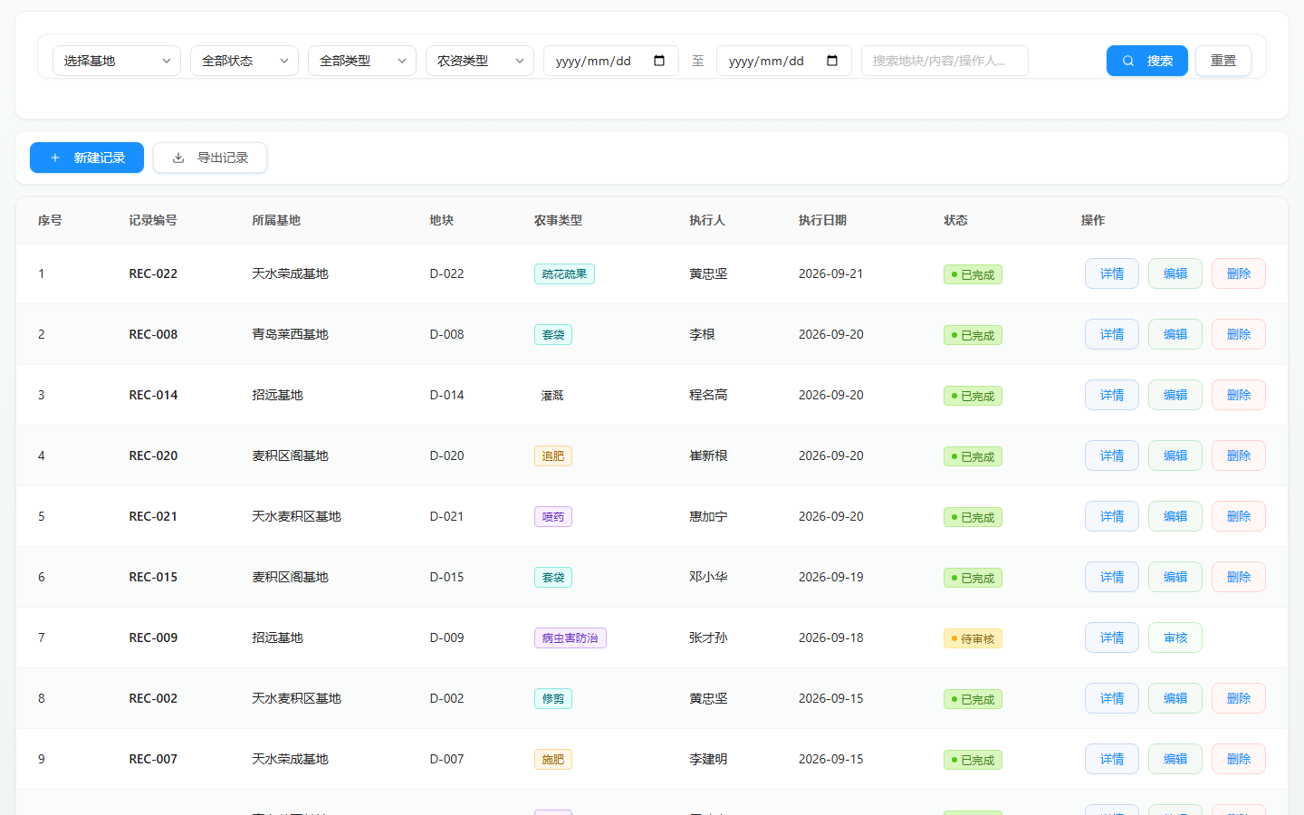
图4-6 农事记录管理
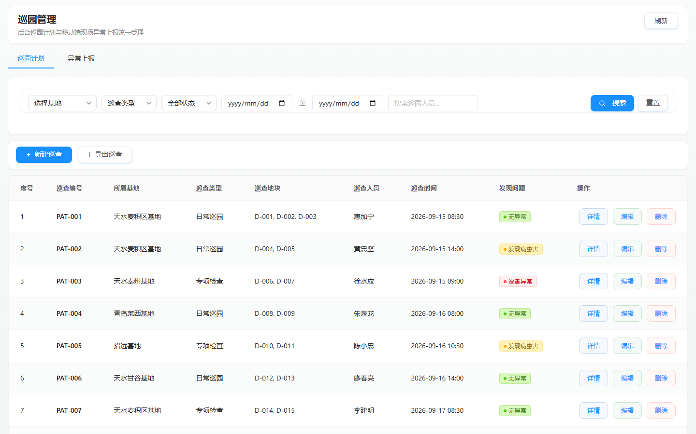
图4-7 巡逻记录管理
农事计划模块支持按地块、农事类型（施肥/打药/修剪/灌溉/采摘等）创建任务，任务下发至移动端后工人实时接收。农事记录模块汇聚移动端上报的作业照片、完成情况和用药用料信息，形成可追溯的数字化农事档案。

4.4 农资管理
农资管理是本系统的核心差异化模块，完整覆盖采购→退货→供应商→使用→库存→出入库六大环节，实现农资全链路可控可视。
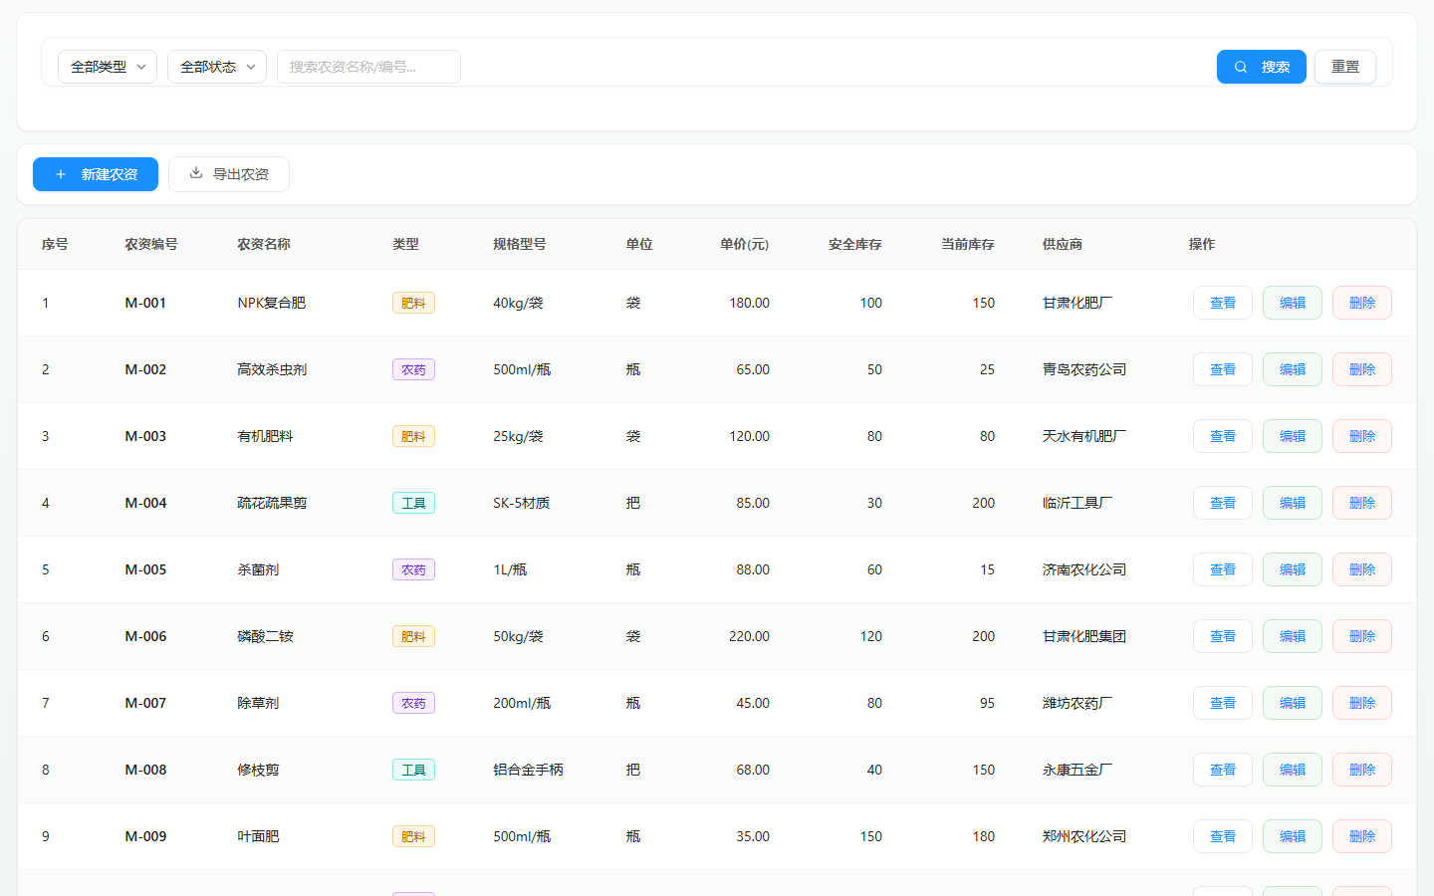
图4-8 农资台账管理
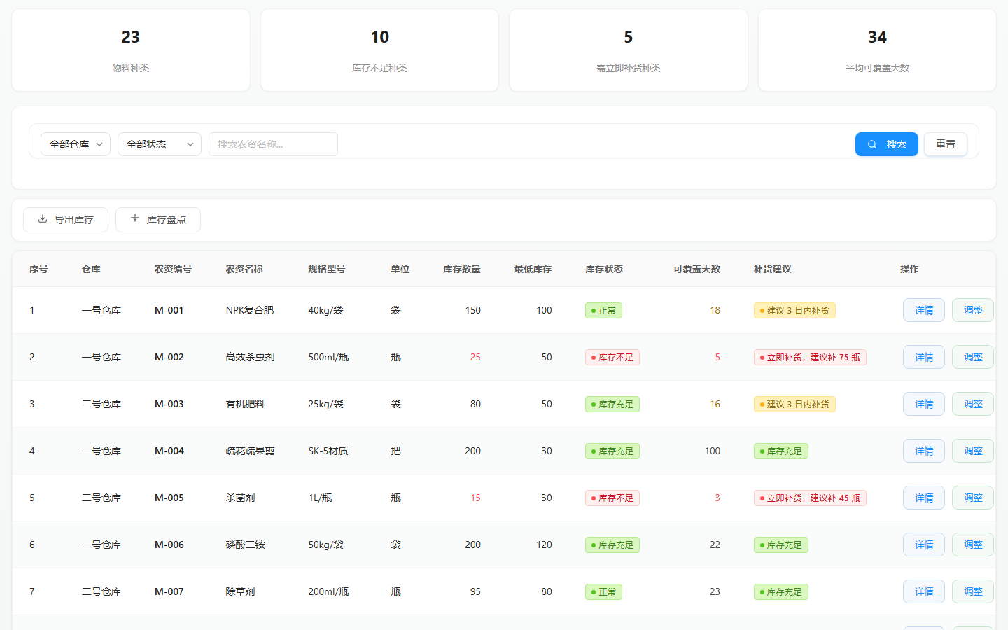
图4-9 农资库存管理
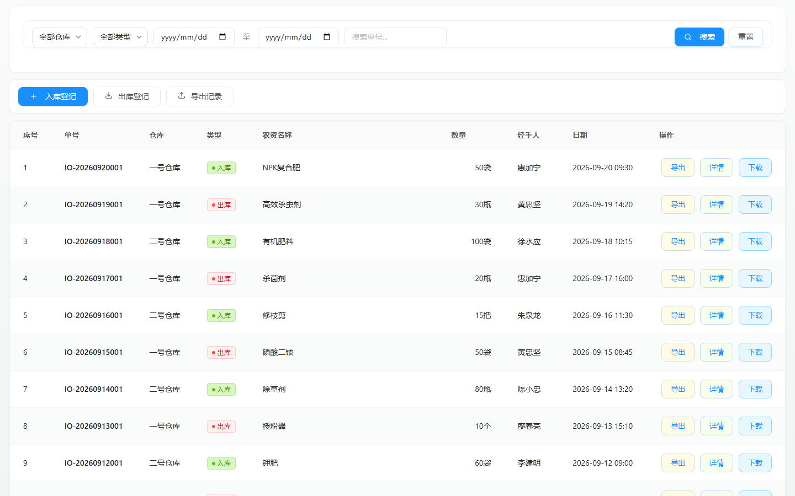
图4-10 农资出入库记录
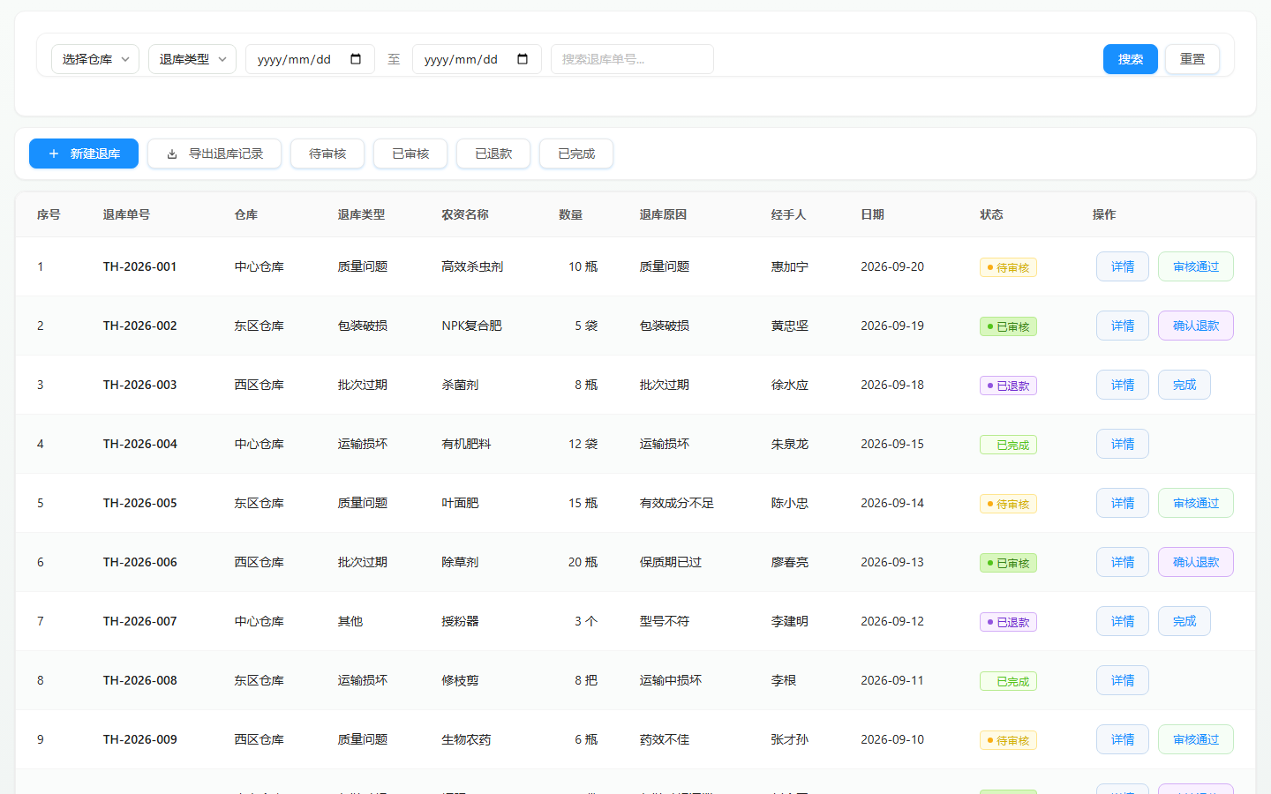
图4-11 农资退货管理
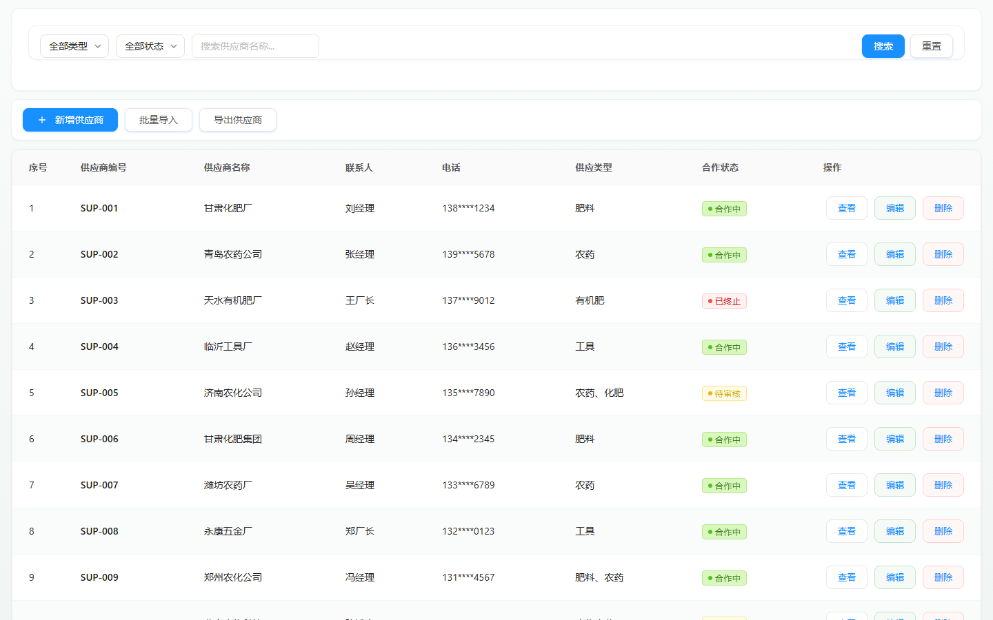
图4-12 供应商管理
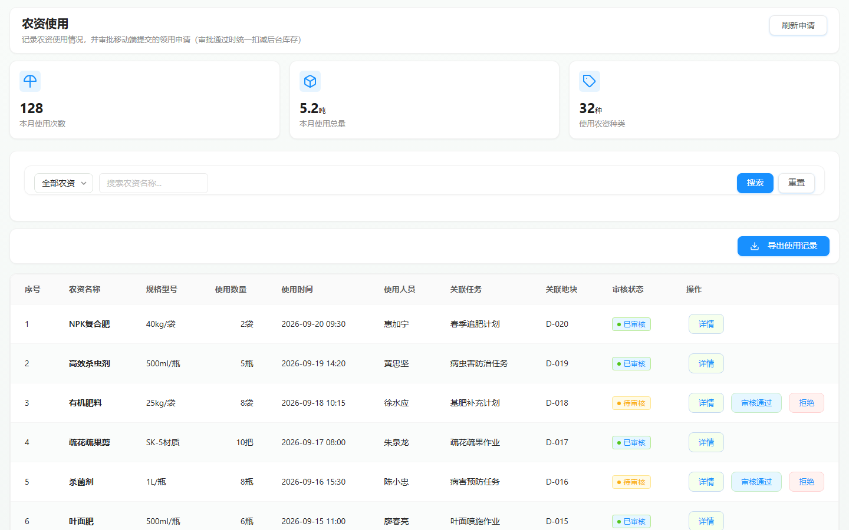
图4-13 农资使用记录
子模块 | 功能说明 | 核心价值
农资台账 | 录入农药/化肥/农膜等全品类农资基础信息 | 统一农资标准库
库存管理 | 实时库存查看，低库存预警，库龄管理 | 告别人工盘点错误
出入库记录 | 每次入库/领用自动记录，支持照片凭证 | 操作留痕可追溯
退货管理 | 支持供应商退货申请、审批流程闭环 | 减少农资损耗
供应商管理 | 供应商资质、联系方式、历史合作记录 | 供应链管理规范化
使用记录 | 用量、地块、日期全记录，对接溯源模块 | 用药合规可查

4.5 设备监控与维护
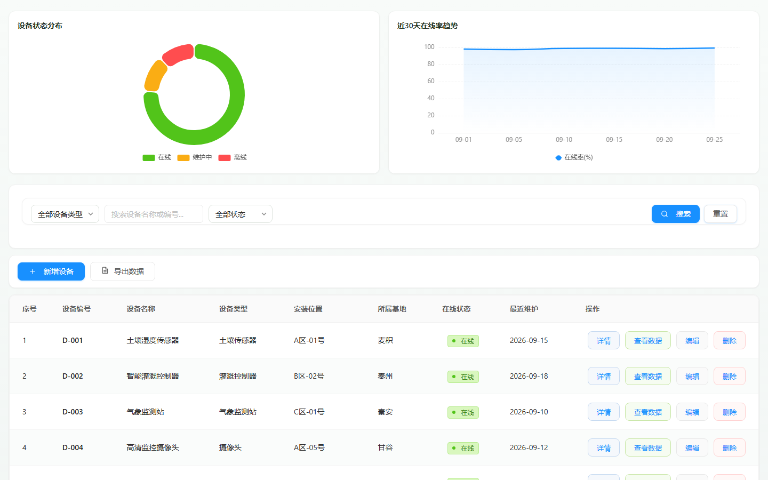
图4-14 设备实时监控
图4-15 设备详情与参数
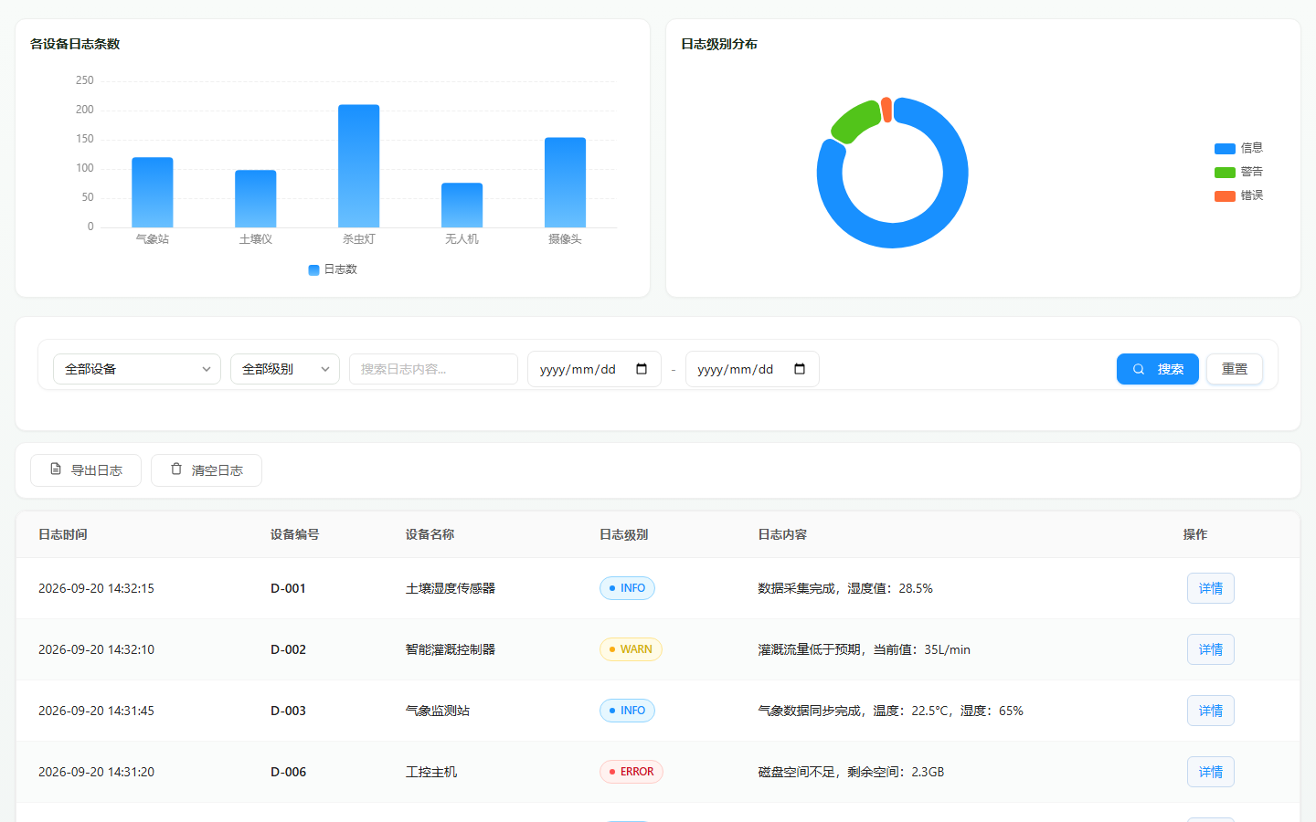
图4-16 设备运行日志
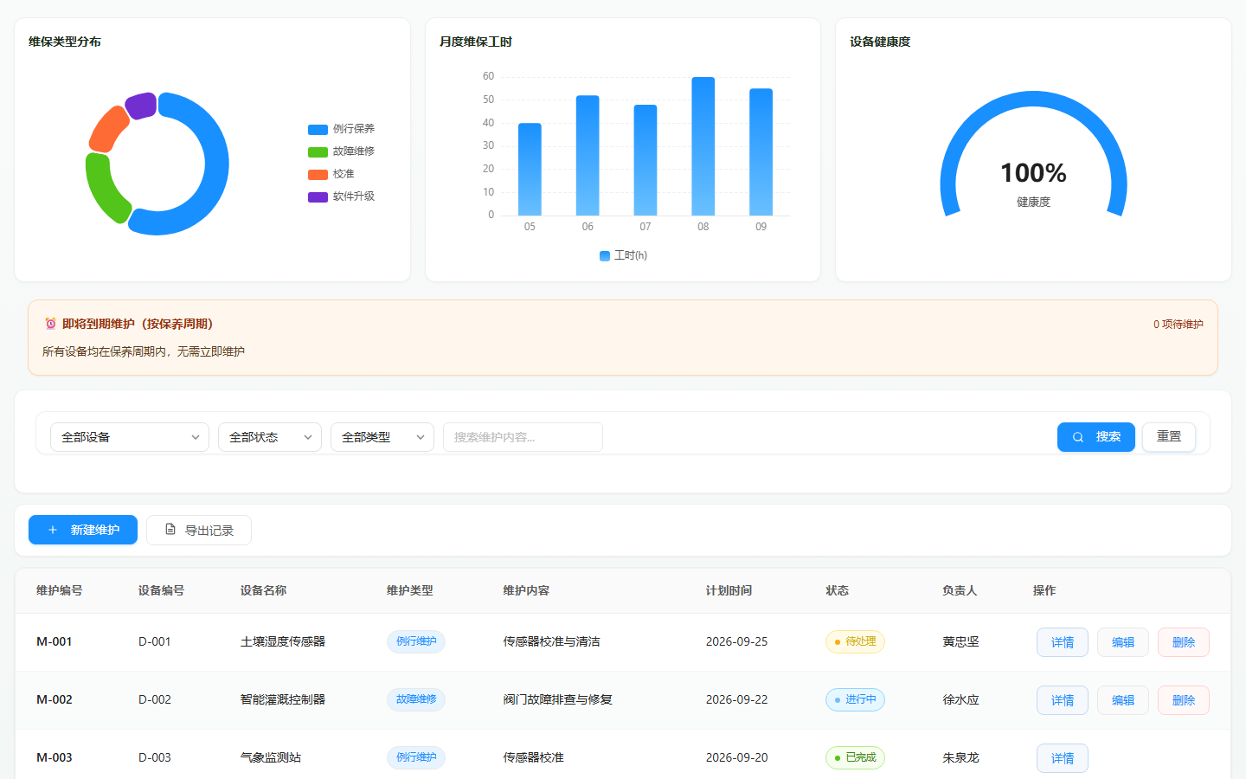
图4-17 设备维护记录
设备监控模块对接IoT传感器，实时展示土壤温湿度、气象站、水肥机、虫情灯等农业设备的在线状态和采集数据。设备日志记录所有设备的运行历史；维护记录管理设备的巡检、维修和保养记录，形成设备全生命周期档案。

4.6 预警管理
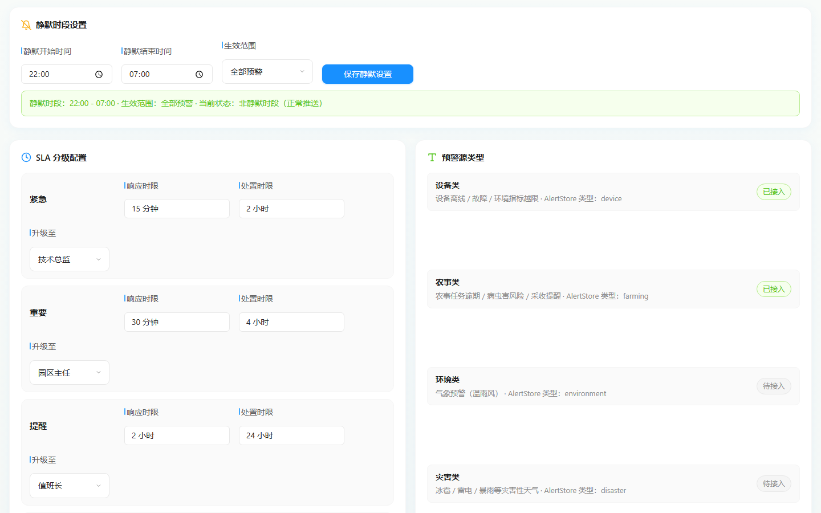
图4-18 预警规则设置
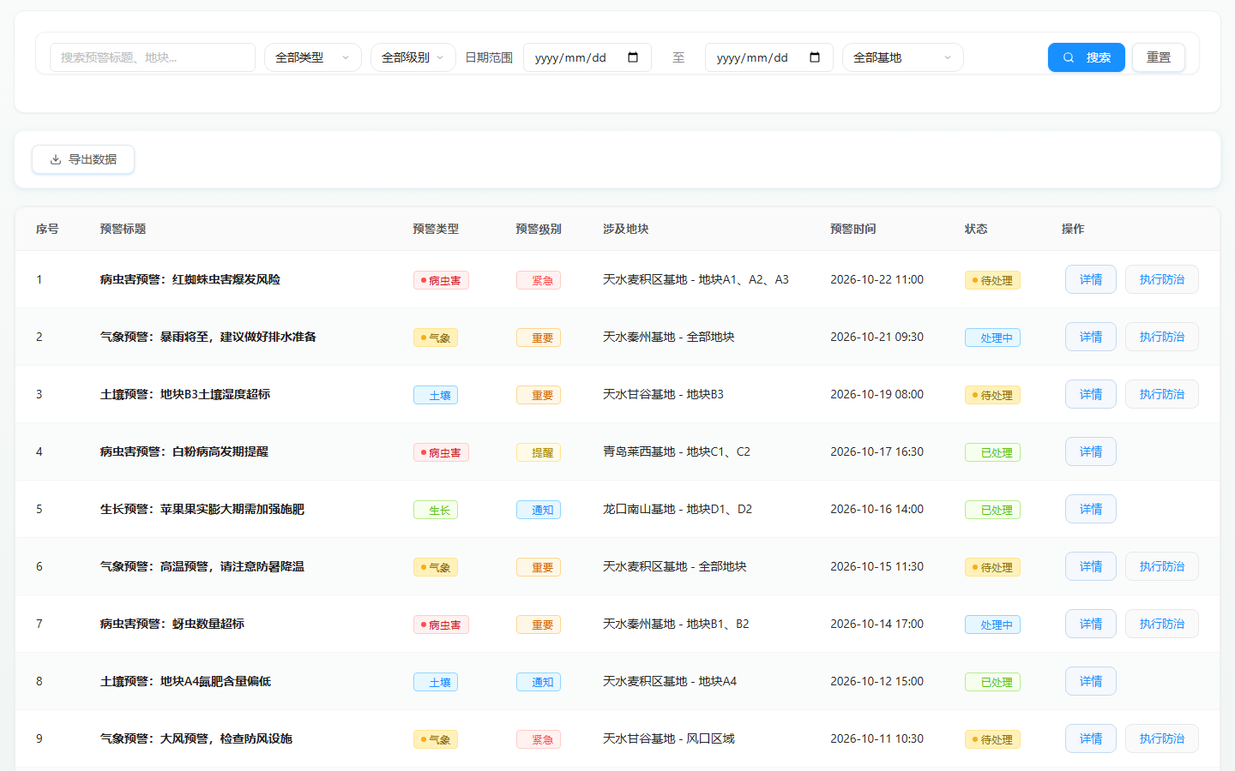
图4-19 农事预警
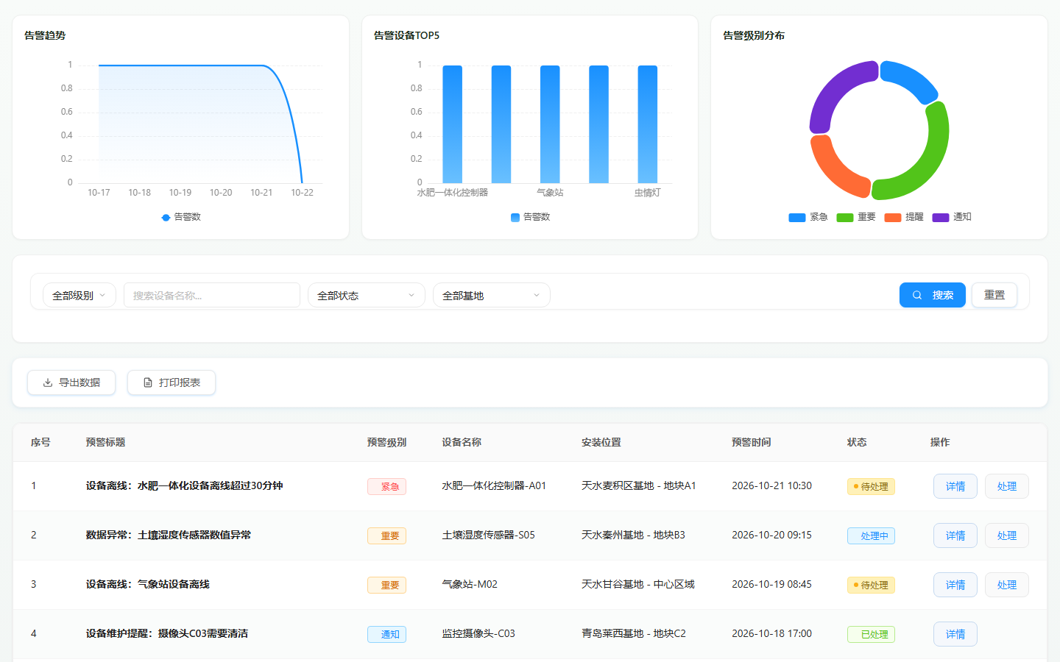
图4-20 设备预警
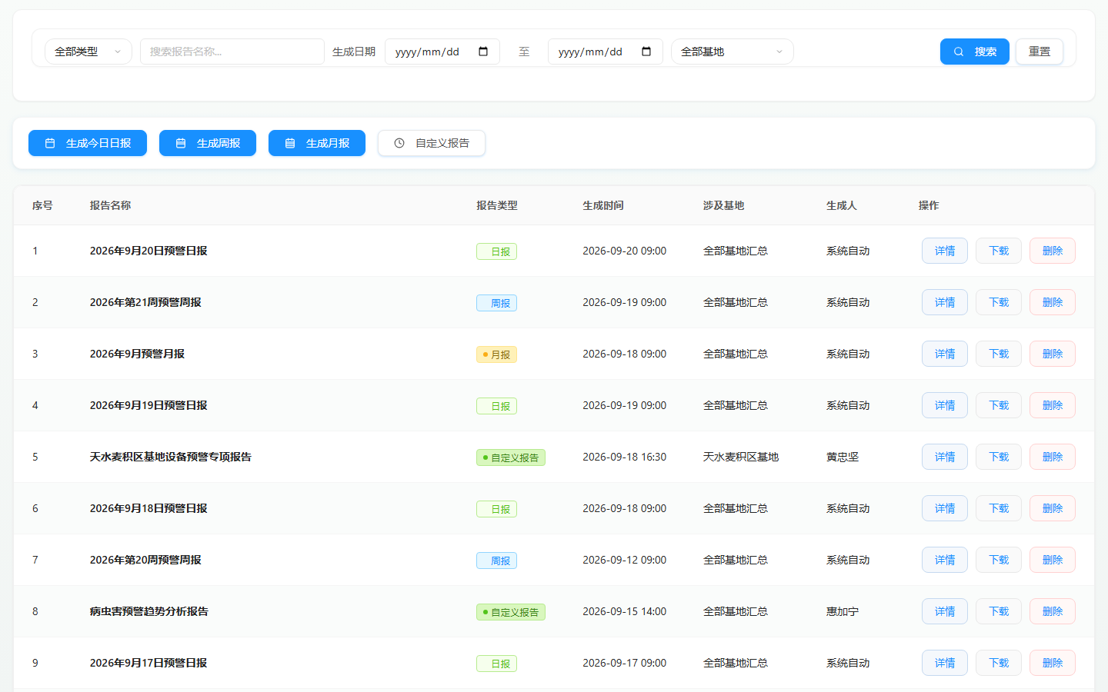
图4-21 企业内报
预警体系分四个维度：农事任务超期预警、设备故障/离线预警、气象异常预警（霜冻/暴雨/高温）、病虫害风险预警。每类预警可自定义触发阈值和推送对象。企业内报功能提供结构化的日报/周报模板，自动聚合各模块数据生成管理汇报。

4.7 产品追溯
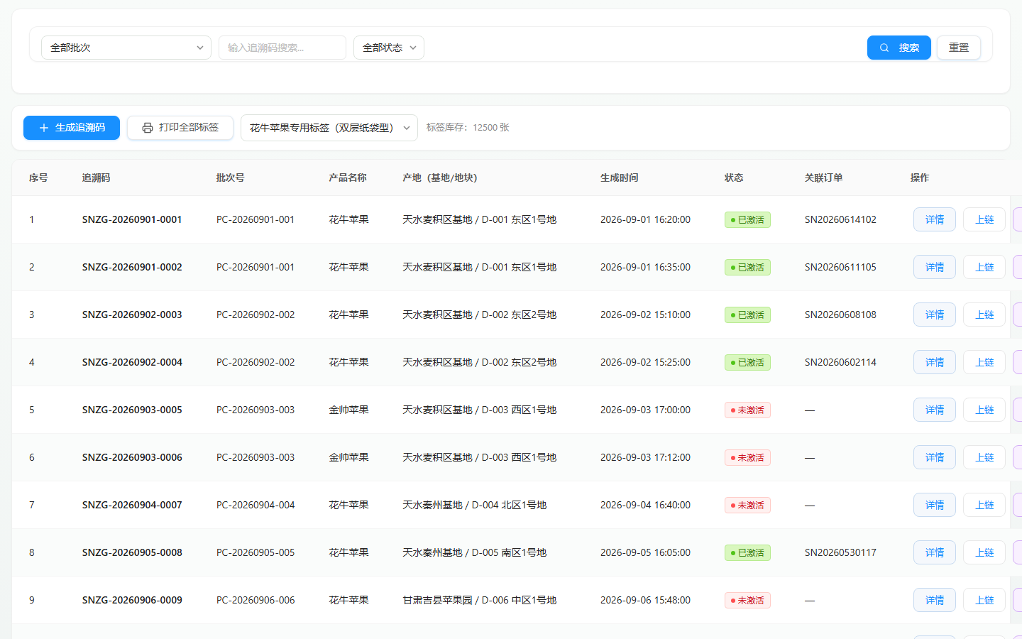
图4-22 溯源二维码管理
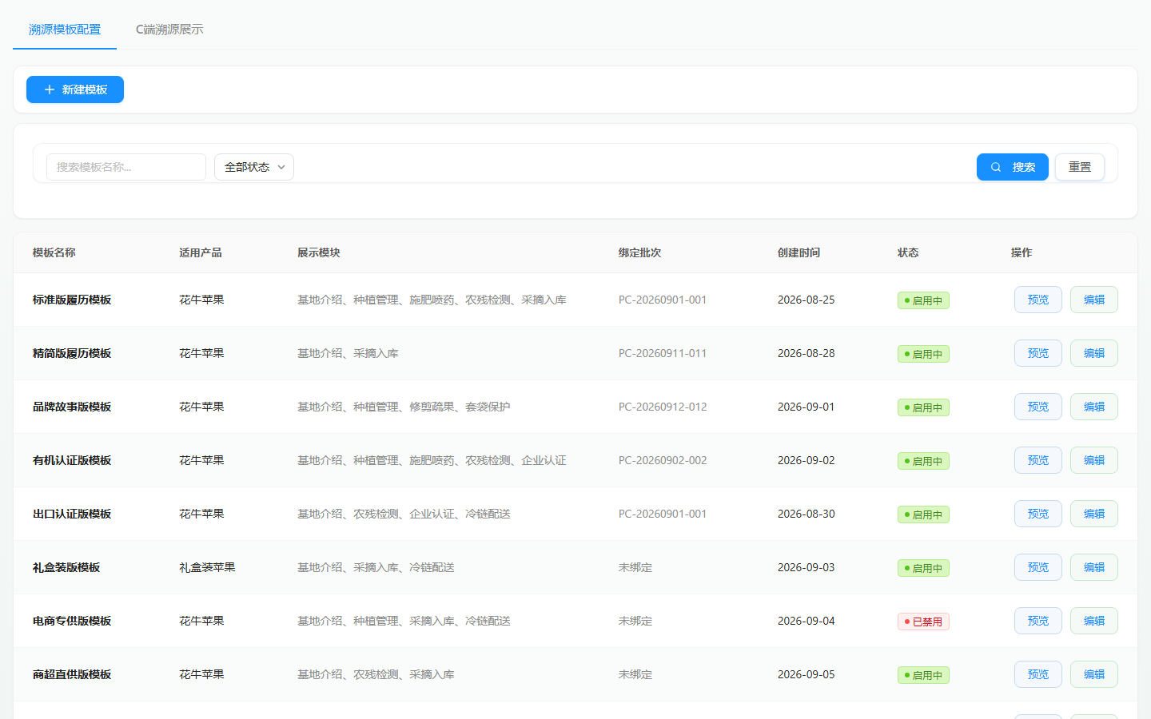
图4-23 溯源配置
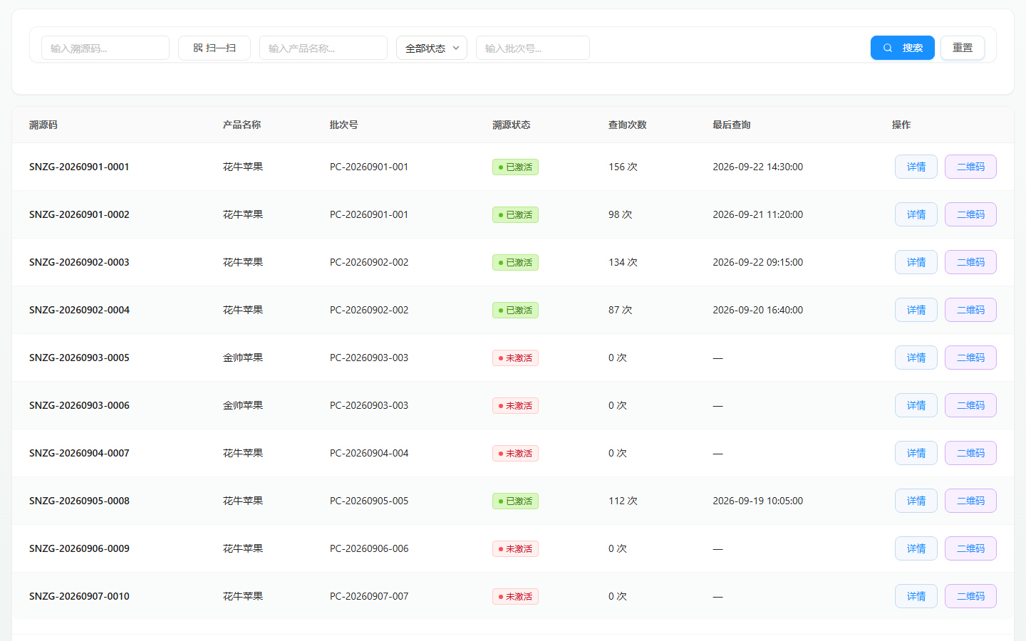
图4-24 溯源查询
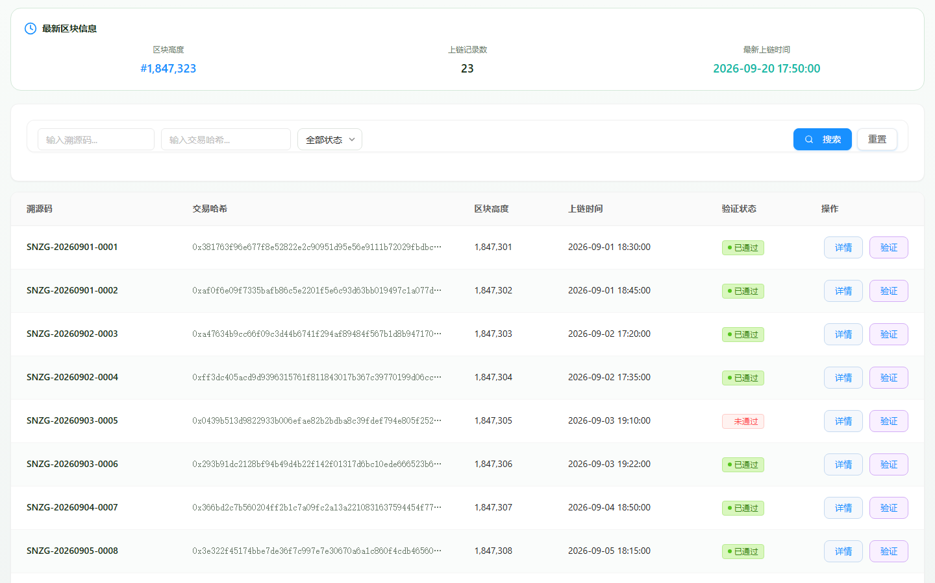
图4-25 区块链存证记录
溯源模块将苹果从种植到采收的全过程数字化，生成唯一溯源二维码。消费者扫码即可查看苹果的品种信息、基地档案、农事记录、用药记录、采收信息及质检证书。区块链存证模块将关键追溯节点哈希值上链，确保数据不可篡改，提升消费者信任度。

4.8 采收管理
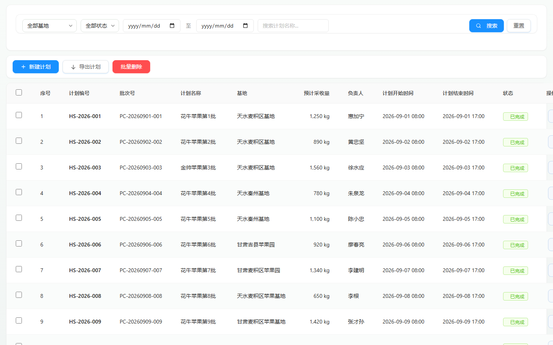
图4-26 采收计划管理
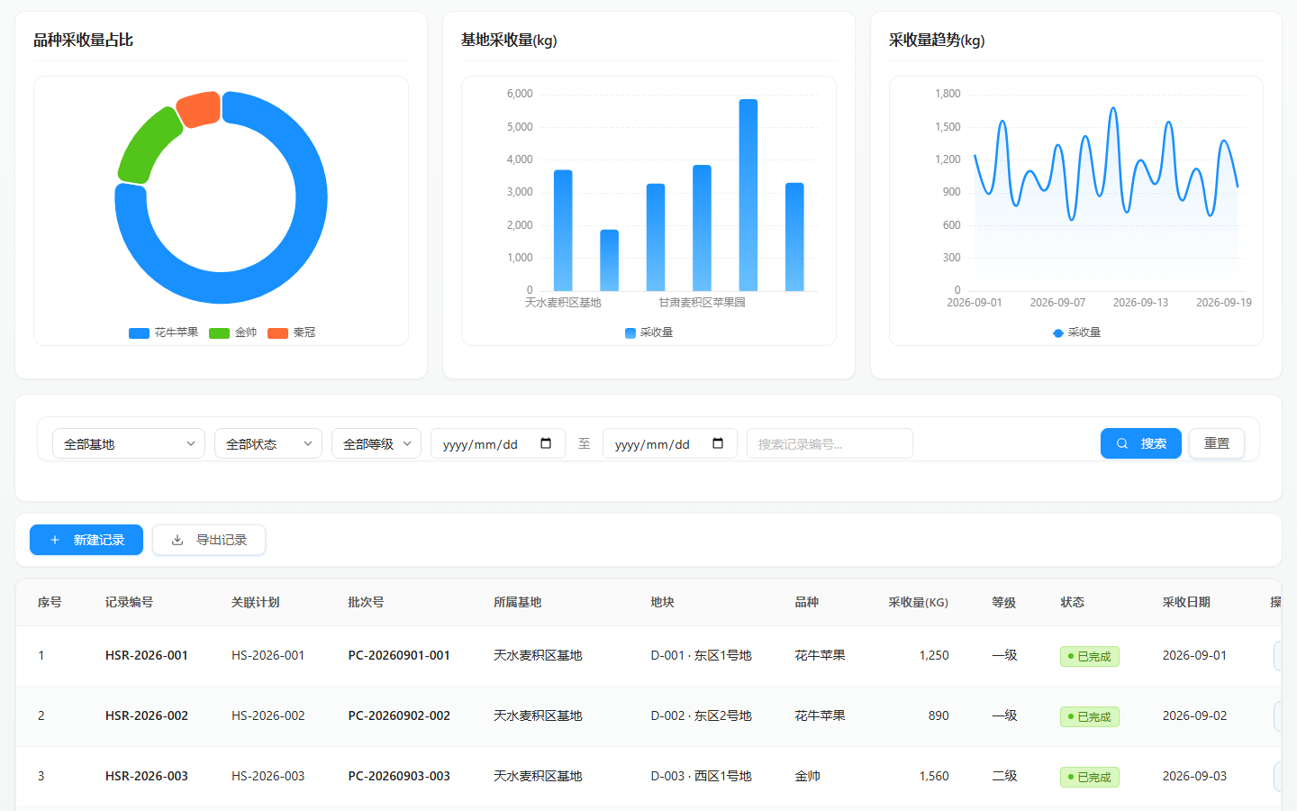
图4-27 采收记录
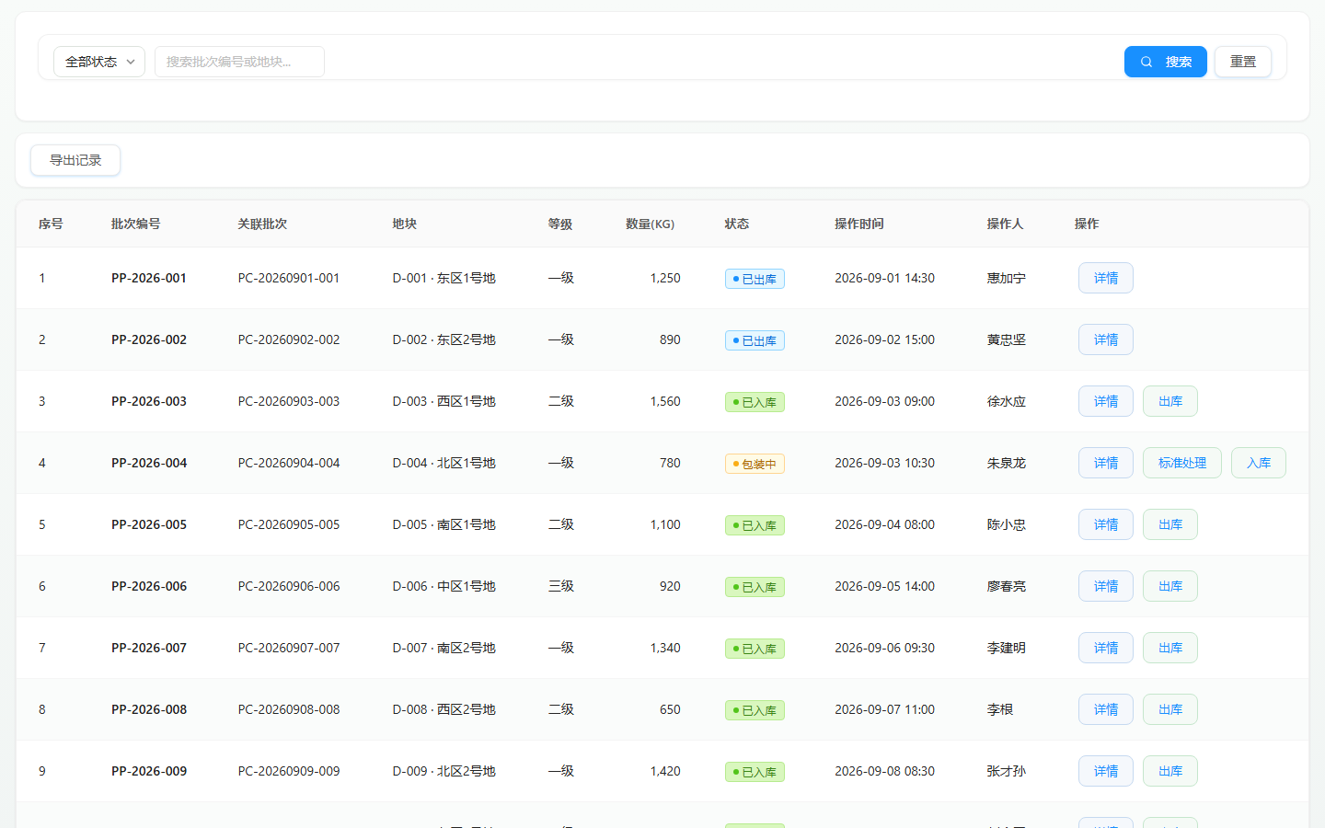
图4-28 采后处理
采收管理覆盖从采收计划制定、采收任务执行、产量记录到采后处理的完整流程。系统结合苹果物候期模型和产量预估模型，智能推荐最佳采收时窗，帮助管理者合理安排采收劳力和运输资源。采后处理模块记录分拣、包装、入库等环节，与溯源模块双向联动。

4.9 模型预测中心
模型预测中心是本系统最核心的智能化模块，集成六大苹果专属农业模型，将气象大数据、IoT传感器数据与苹果农学知识相融合，为管理者提供科学决策依据。
模型名称 | 核心功能 | 数据来源 | 业务价值
生长模型 | 苹果生长周期追踪，关键物候期预测 | IoT+气象+人工记录 | 精准判断施肥/疏果时机
气象模型 | 7-14天气象预测，霜冻/冰雹/高温预警 | 气象站+第三方气象数据 | 提前48h发出灾害预警
病虫害模型 | 主要病虫害发生概率预测及防治建议 | 温湿度+历史病虫数据 | 减少20-30%农药用量
物候期模型 | 萌芽/开花/坐果/成熟等物候期精确预判 | 气温积温+品种数据 | 农事排程智能化参考
产量预估模型 | 分地块、分品种产量预估及误差分析 | 历史产量+气象+生长 | 采收计划和销售排期依据
价格预测模型 | 苹果市场价格走势预测，最优销售时窗 | 市场行情+历史价格 | 帮助企业择时销售增收
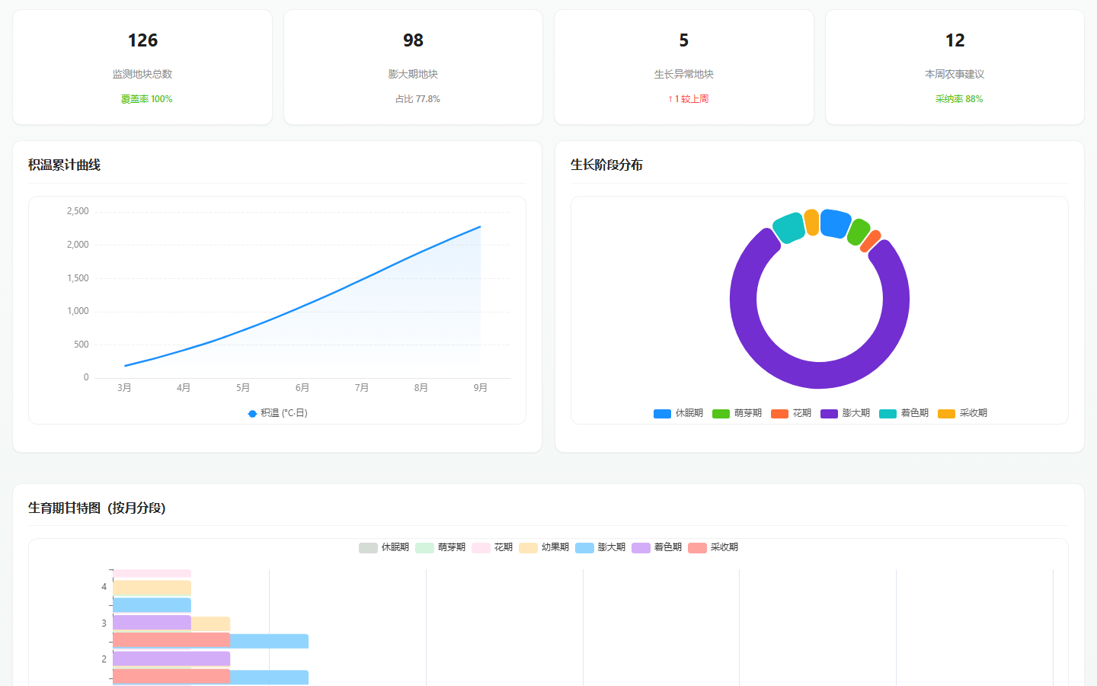
图4-29 生长模型预测
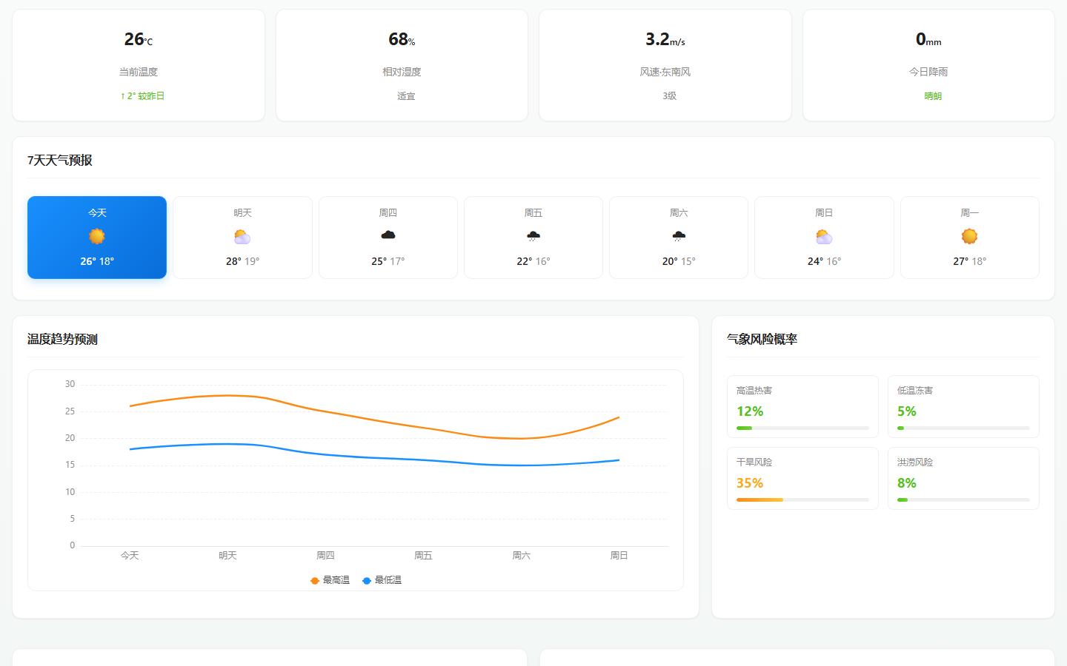
图4-30 气象预测模型
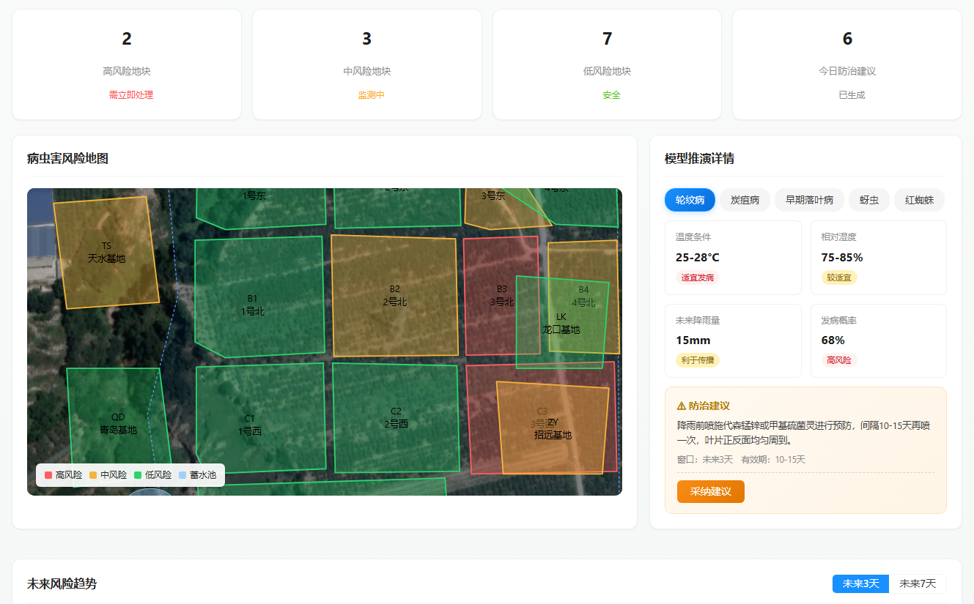
图4-31 病虫害预测模型
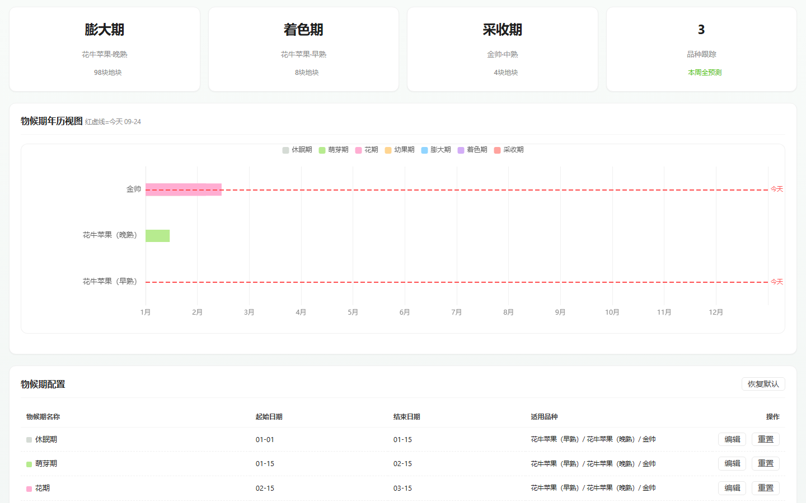
图4-32 物候期模型
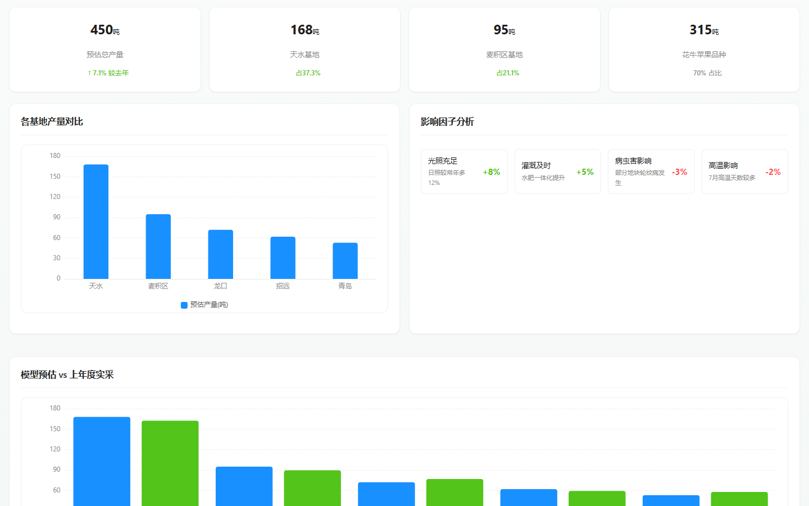
图4-33 产量预估模型
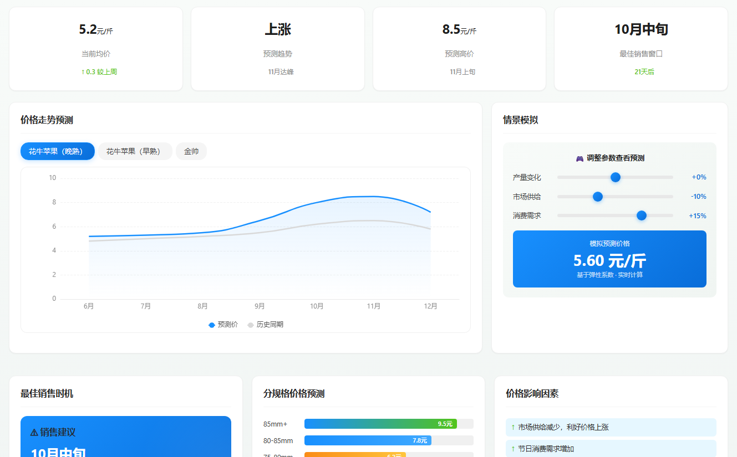
图4-34 价格预测模型
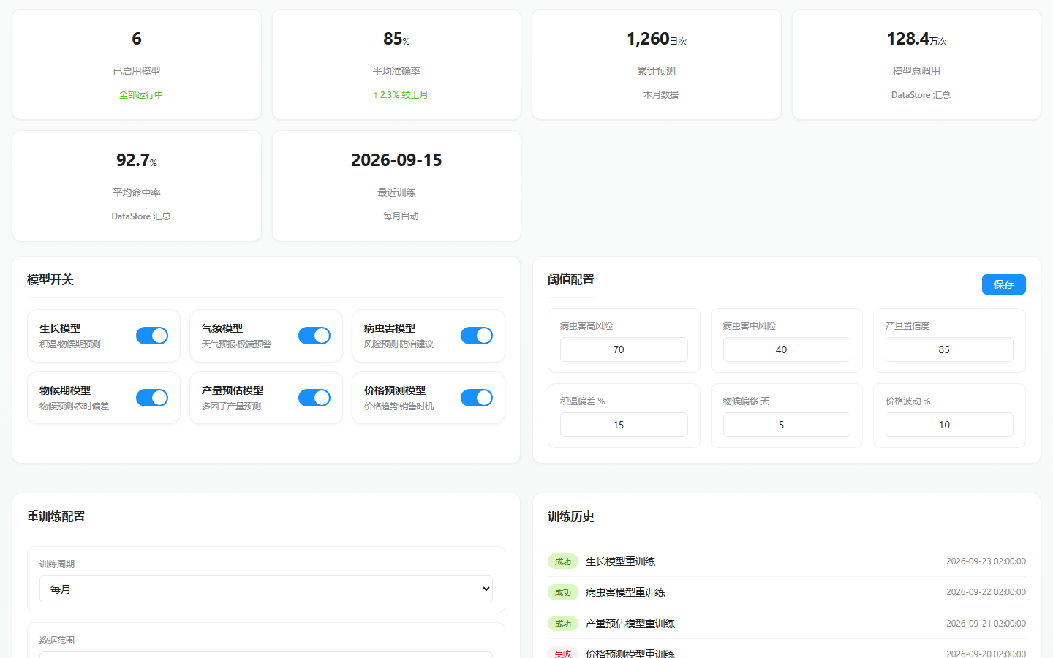
图4-35 模型参数配置

4.10 无人机巡园
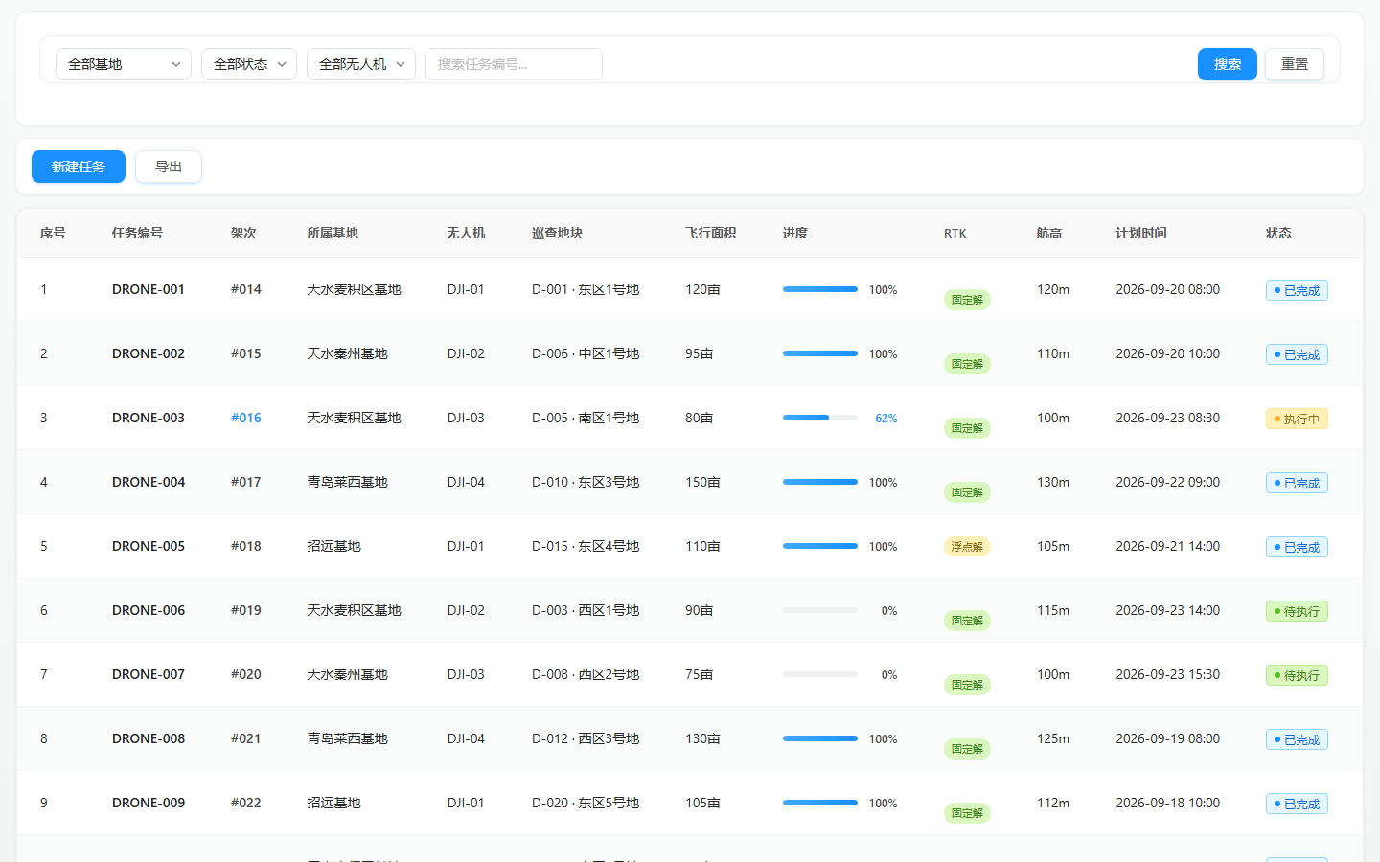
图4-36 无人机巡园管理
无人机巡园模块支持任务创建、航线规划、实时视频回传和AI智能识别。巡园结果自动分析病虫害发生区域、果树长势异常区块，生成可视化热力图报告。与PC端地图系统集成，支持精准定位问题区域并直接创建农事处理任务。
功能 | 说明
航线规划 | 地图上划定巡园区域，自动生成最优飞行航线
实时回传 | 无人机采集视频实时传输至PC端管理界面
AI识别 | 自动识别病虫害、果树长势异常、倒伏区域
报告生成 | 巡园结束后自动生成图文报告，标记问题坐标
任务联动 | 发现问题区域可直接发起农事处理任务

4.11 VR基地全景展示
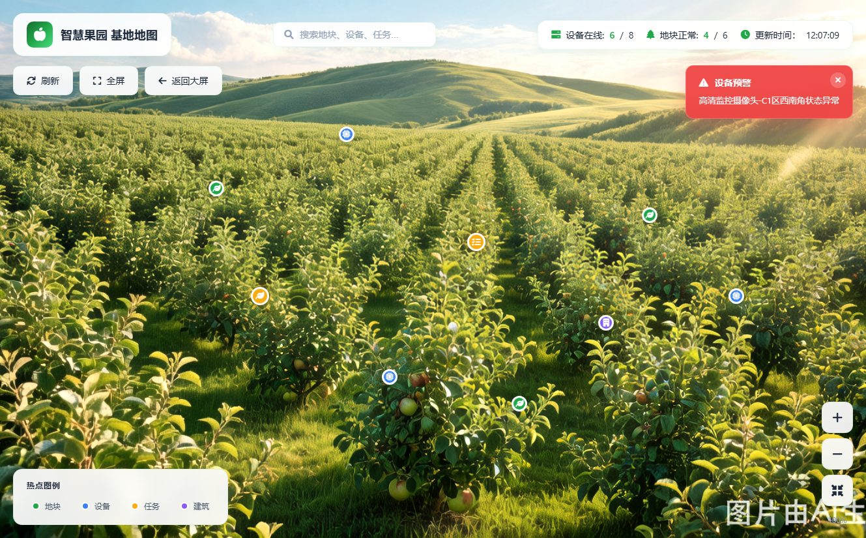
图4-37 VR基地全景展示
VR全景展示模块通过360°全景摄影技术，将果园基地进行沉浸式数字化呈现。支持Web端免安装浏览，鼠标/触控拖拽探索全景画面，可在关键点位添加信息热点标注（设备信息、地块数据、作物状态等）。主要应用场景包括：远程参观接待、品牌营销、政府汇报展示。

4.12 系统设置与用户管理
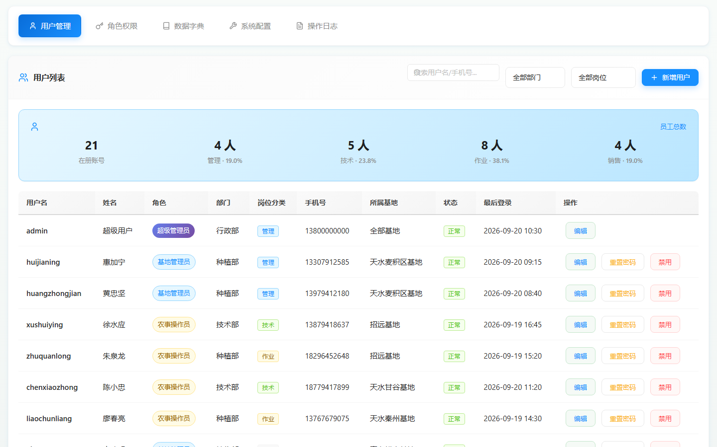
图4-38 系统设置
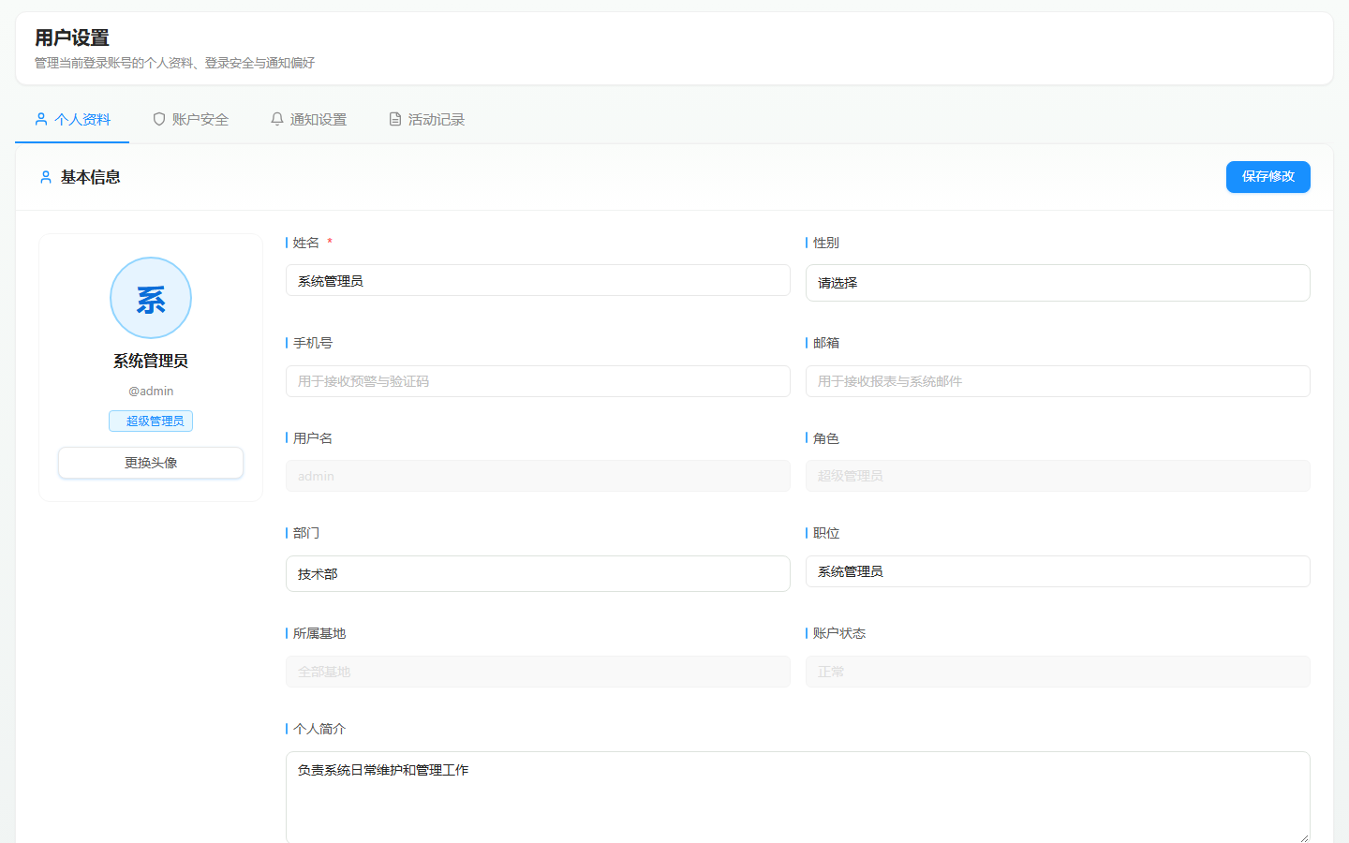
图4-39 用户设置
系统设置提供平台全局参数配置，包括企业信息、通知渠道（短信/企业微信/App推送）、数据备份策略、操作日志查询等。用户设置支持个人信息修改、密码更改、消息通知订阅偏好等个性化配置。

4.13 云认养管理
云认养模块打通“果树资源 — 认养订单 — 农事履约 — 证书挂牌 — 采收配送”全链路。果树台账维护每棵可认养果树的品种、树龄、位置与认养状态；认养订单管理认养人、金额、期限、续费与合同，支持退款申请流程；认养农事将后台农事记录自动推送给对应认养人；成长相册上传果树各阶段照片并同步至 H5“我的认养”；认养证书独立于农产品合格证体系，支持证书模板配置与签发、撤销。
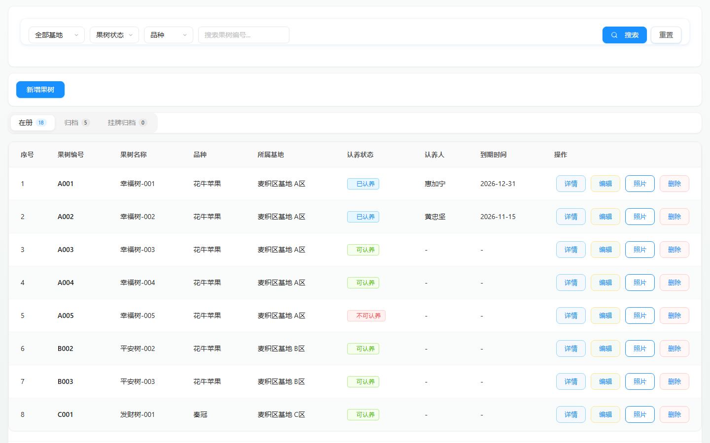
图4-40 云认养果树台账
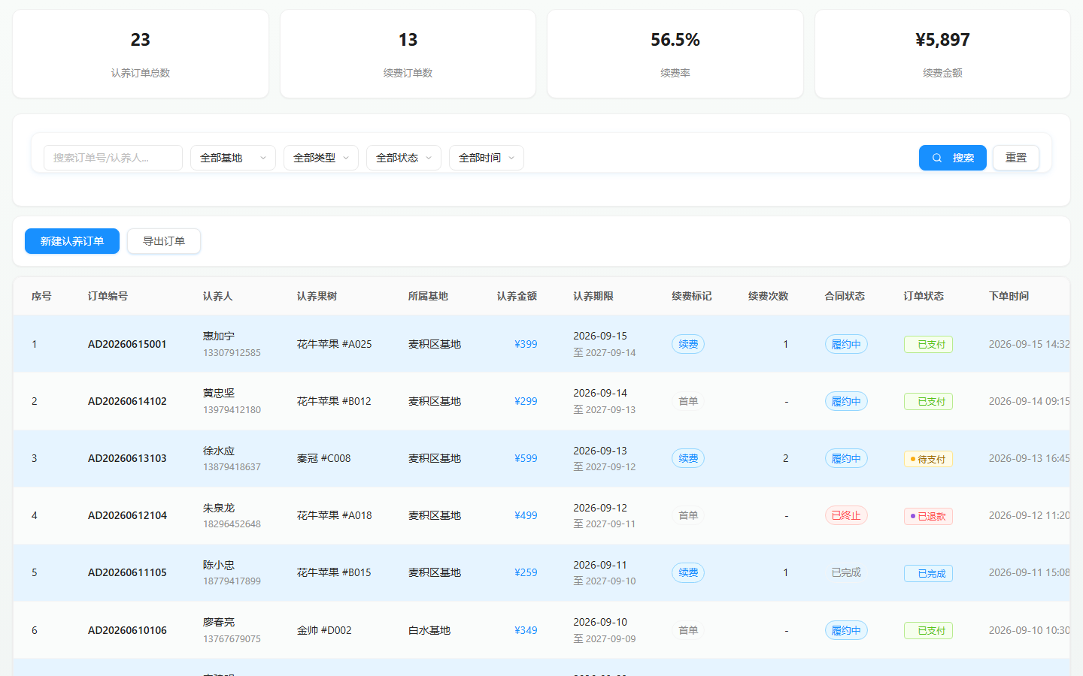
图4-41 认养订单管理
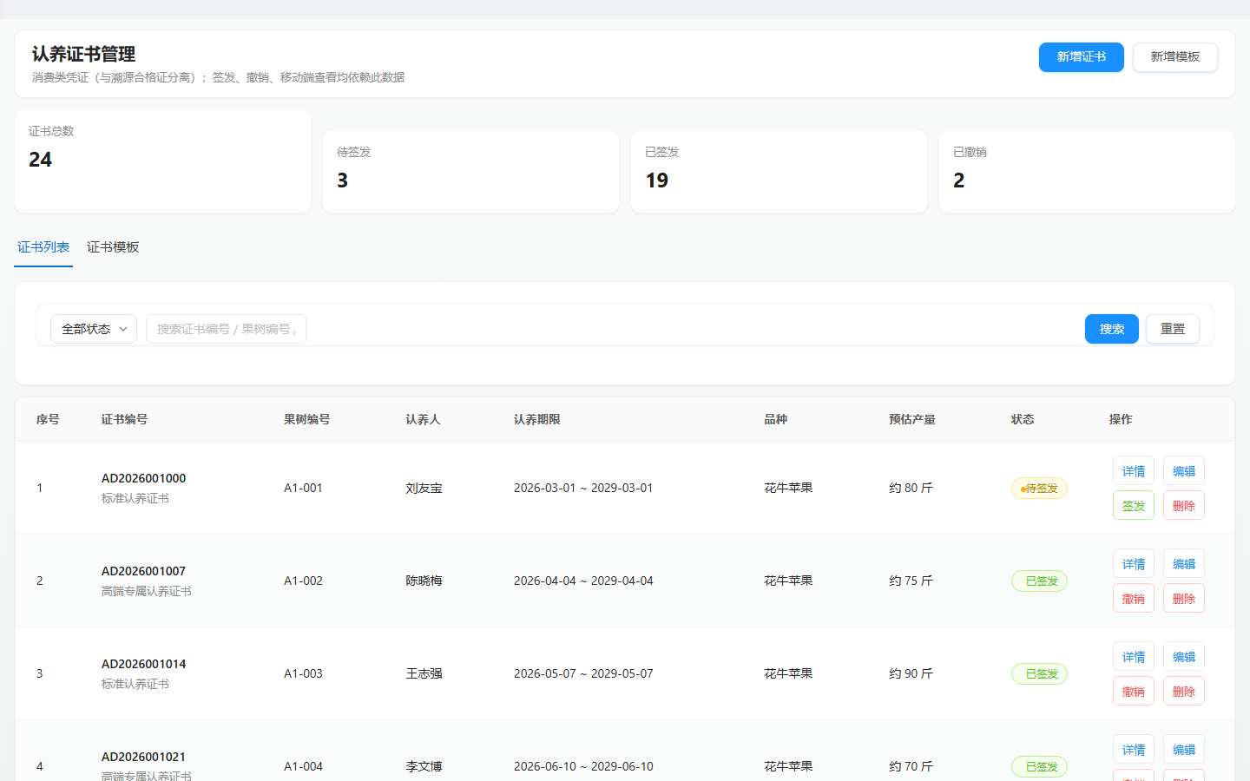
图4-42 认养证书管理

4.14 销售运营与商城管理
销售运营覆盖批发与零售两类订单，支持客户分级（VIP/黄金/白银）、成交与回款跟踪、账龄管理；销售统计提供订单数、销售额、客单价等 KPI 及渠道对比。商城管理面向 H5 消费者端，统一管理商品上下架、C 端真实订单发货、优惠券与活动位配置、会员档案、社区内容审核与发票开具，实现 B 端运营与 C 端体验的双向联动。
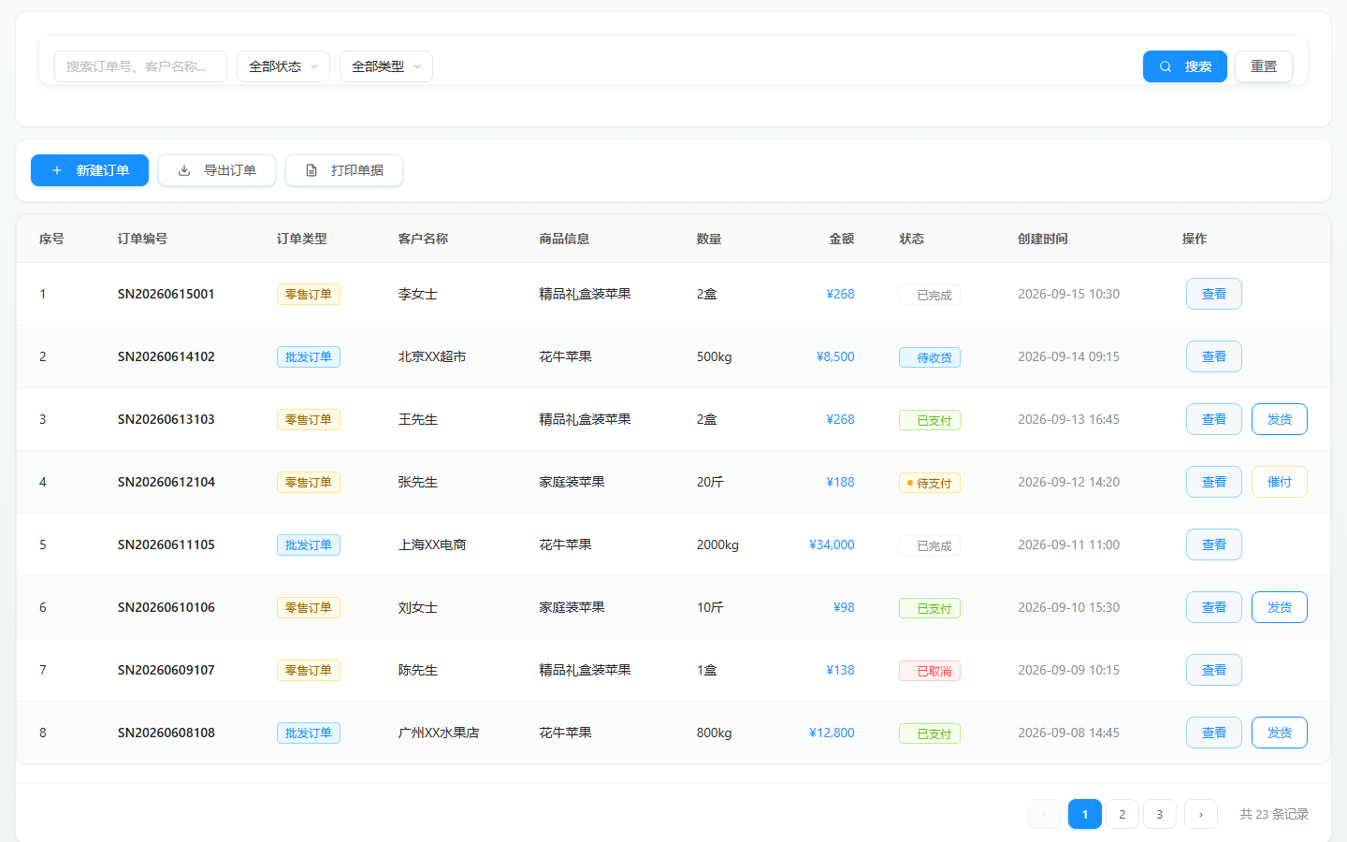
图4-43 销售订单管理
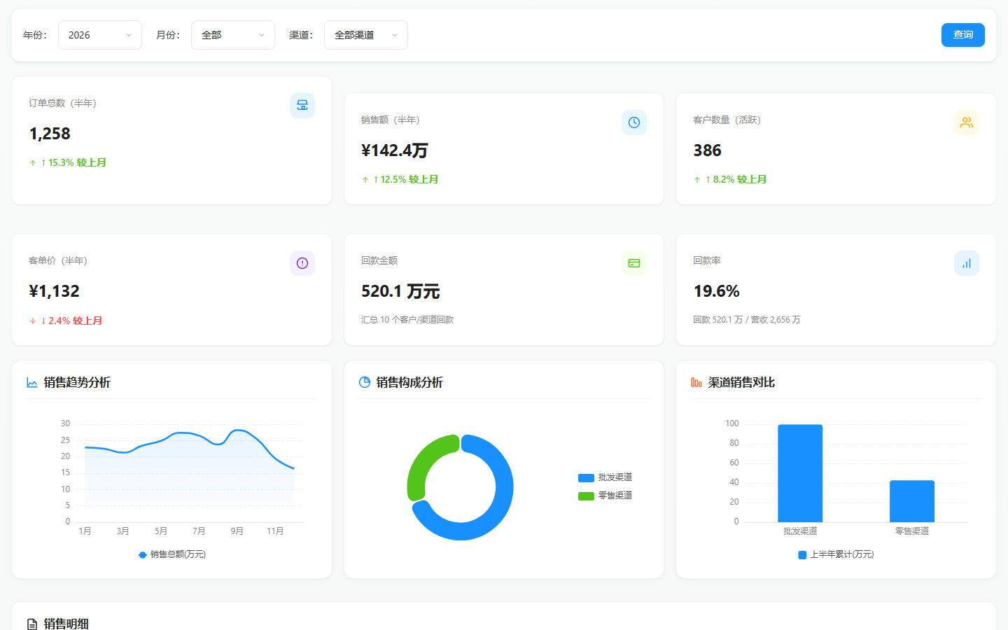
图4-44 销售统计
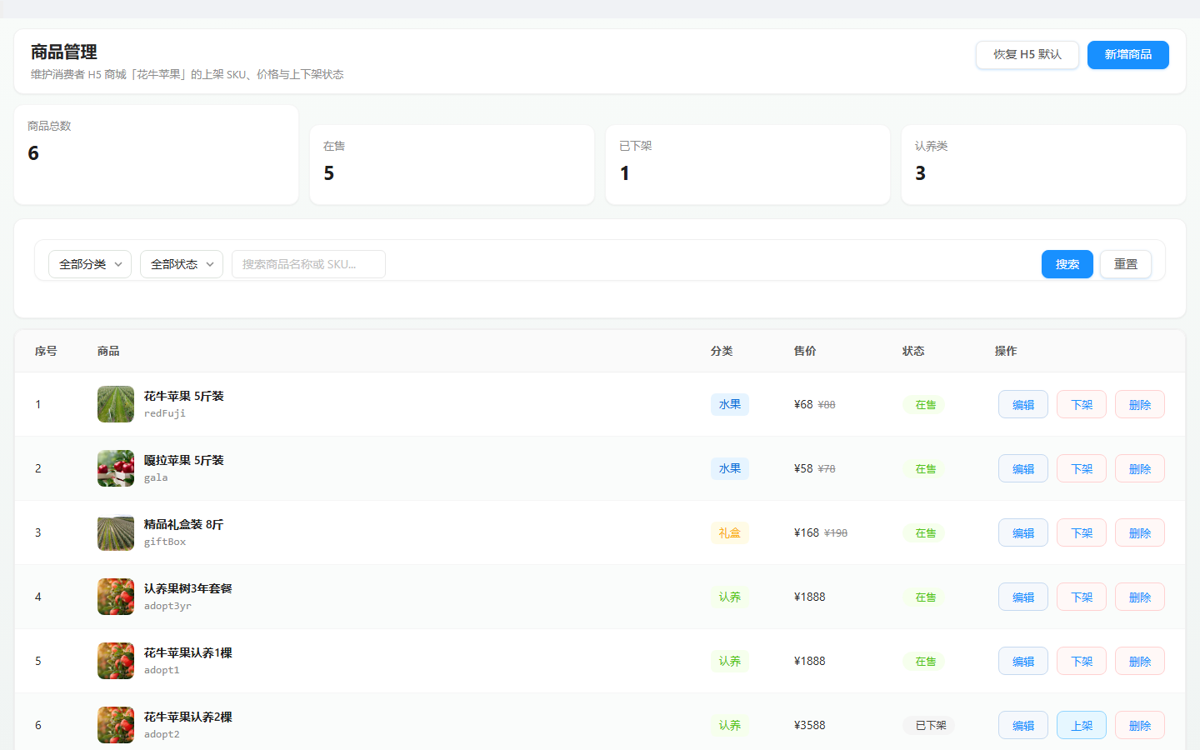
图4-45 商城商品管理
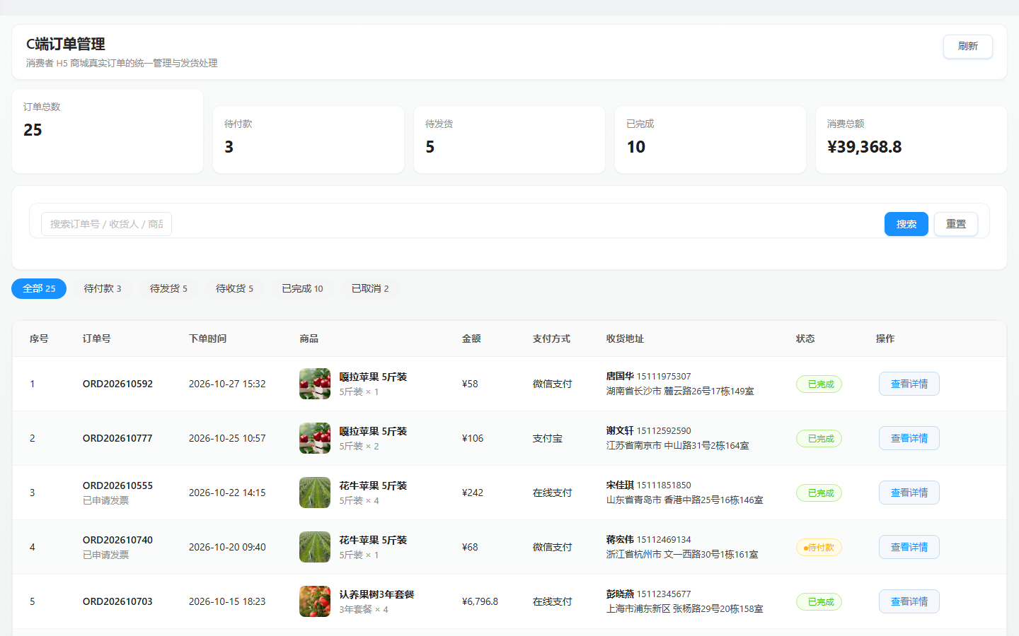
图4-46 商城订单管理

4.15 报表统计与经营分析
报表统计提供收入、成本、利润三张核心报表及总览驾驶舱，支持按基地、地块、品种多维度下钻；经营指标模块维护毛利、周转、坪效、人效等指标口径，并对应收账款账龄结构与收入结构进行持续监控，帮助管理者从“记录数据”走向“经营数据”。
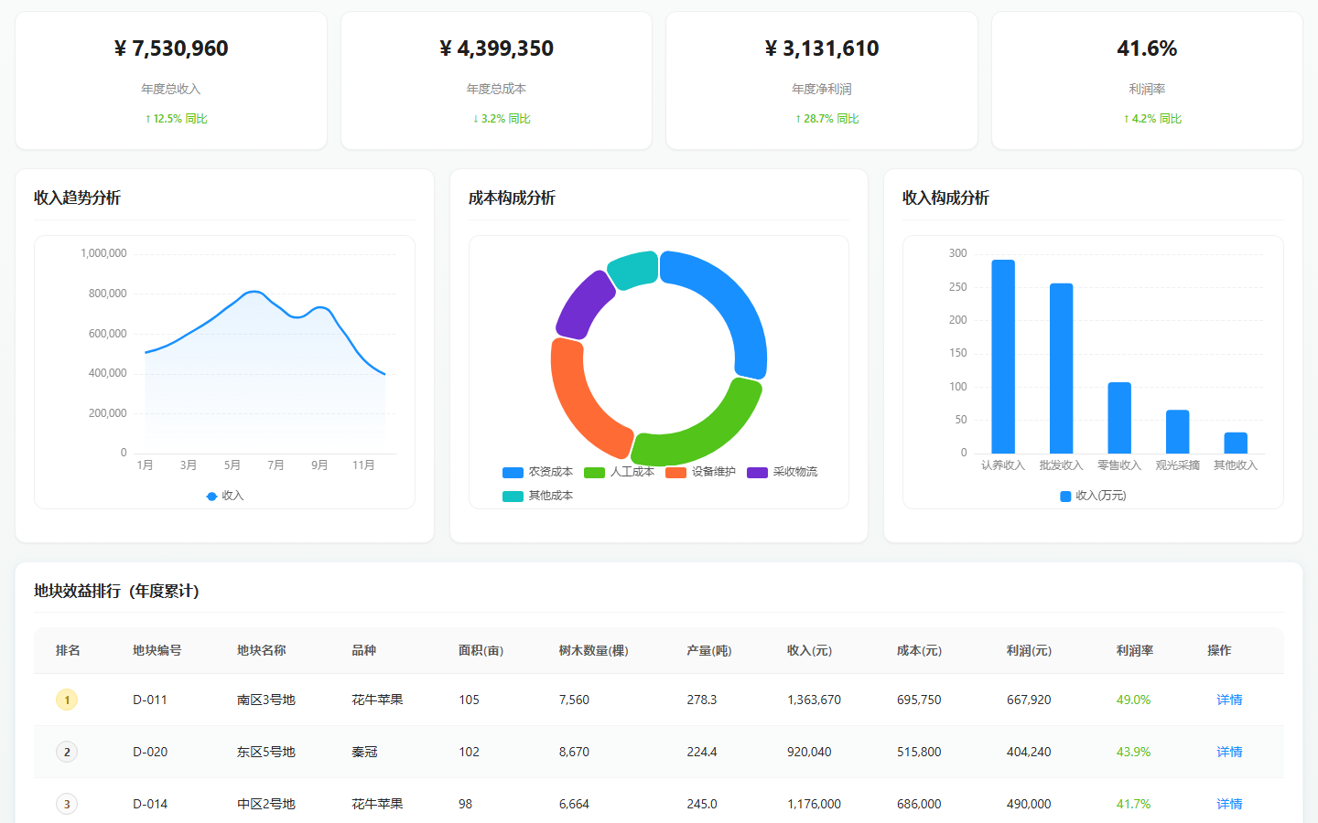
图4-47 报表统计总览
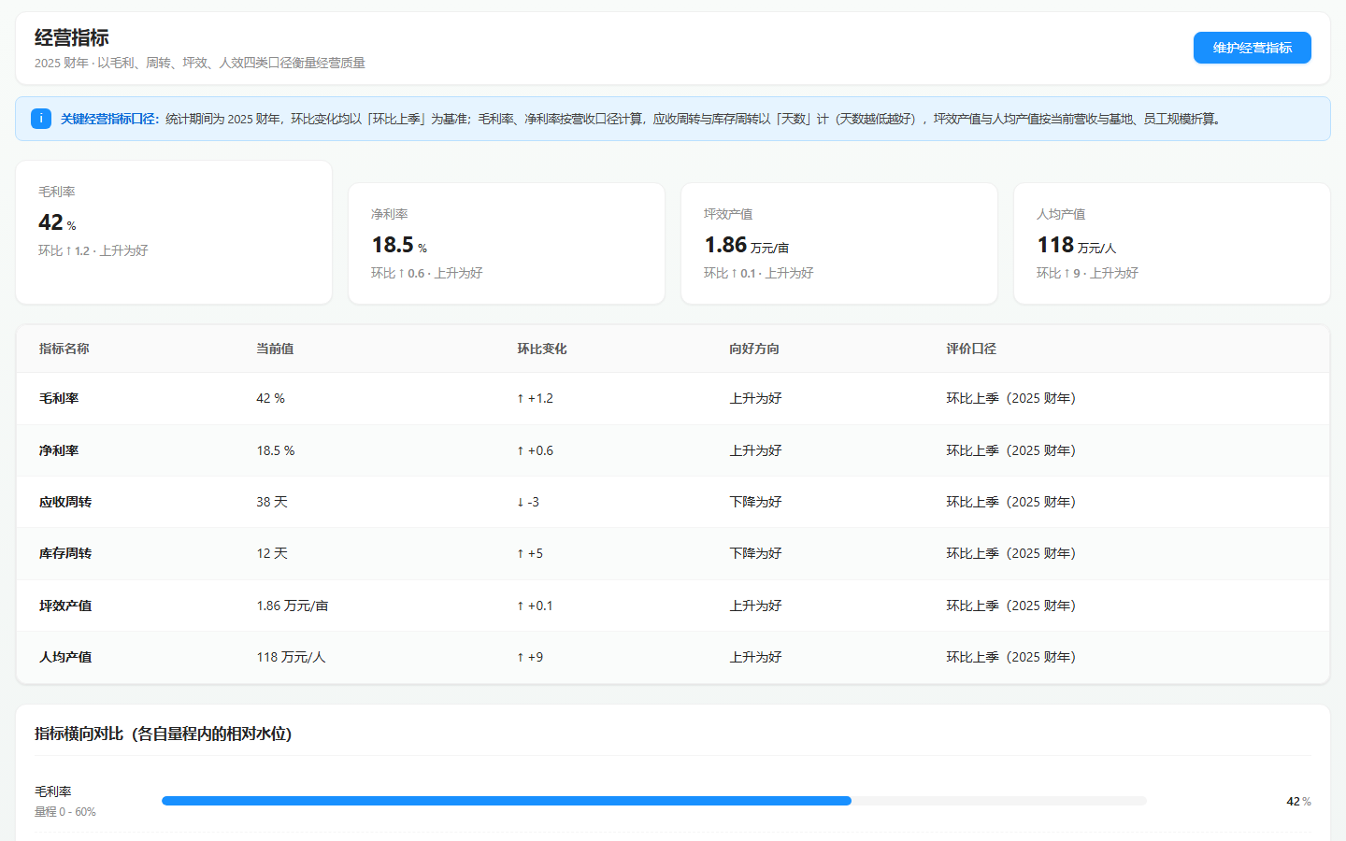
图4-48 经营指标管理

4.16 绩效看板
绩效看板按周期与班组输出绩效排名，综合评分由任务完成率（40%）、作业质量（40%）与工作量（20%）加权构成，支持班组对比与趋势分析，并为个人绩效详情提供指标构成拆解，为一线激励提供客观量化依据。
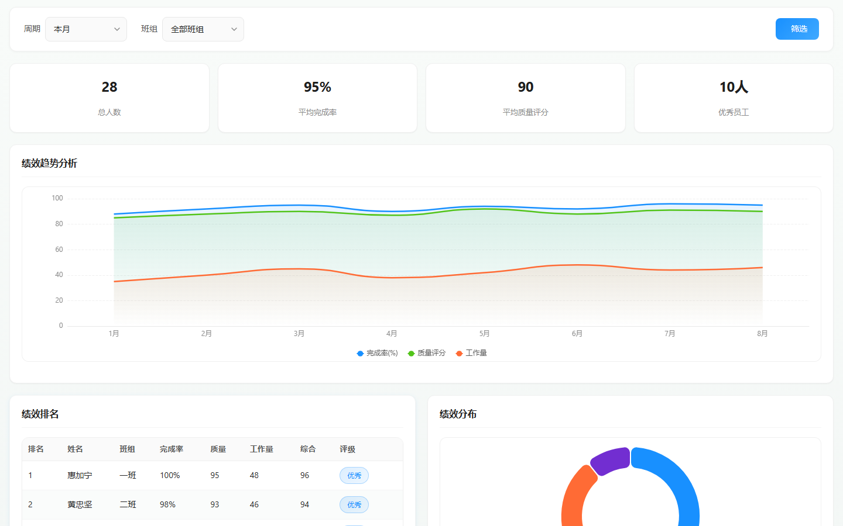
图4-49 绩效看板

4.17 农产品质量合格证与证书管理
对接农产品承诺达标合格证制度，支持按模板开具带二维码的电子合格证；证书管理统一维护质量合格证、检测报告、有机认证、GAP 等多类型证书的签发与有效期，证书数据可关联至批次并展示于 H5 溯源页，强化品质背书。
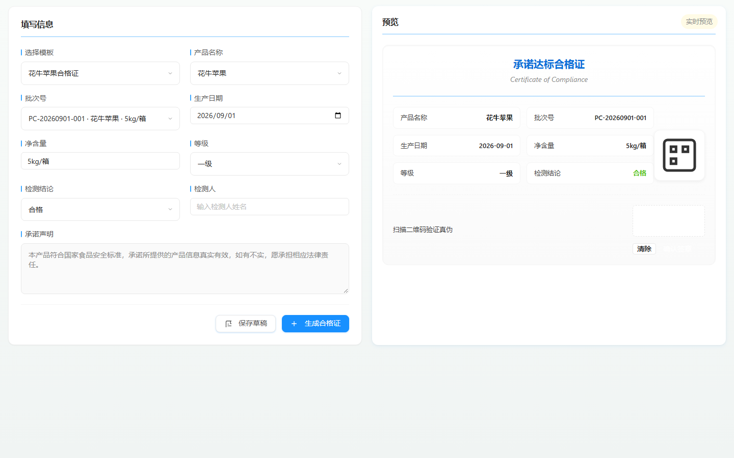
图4-50 农产品质量合格证开具
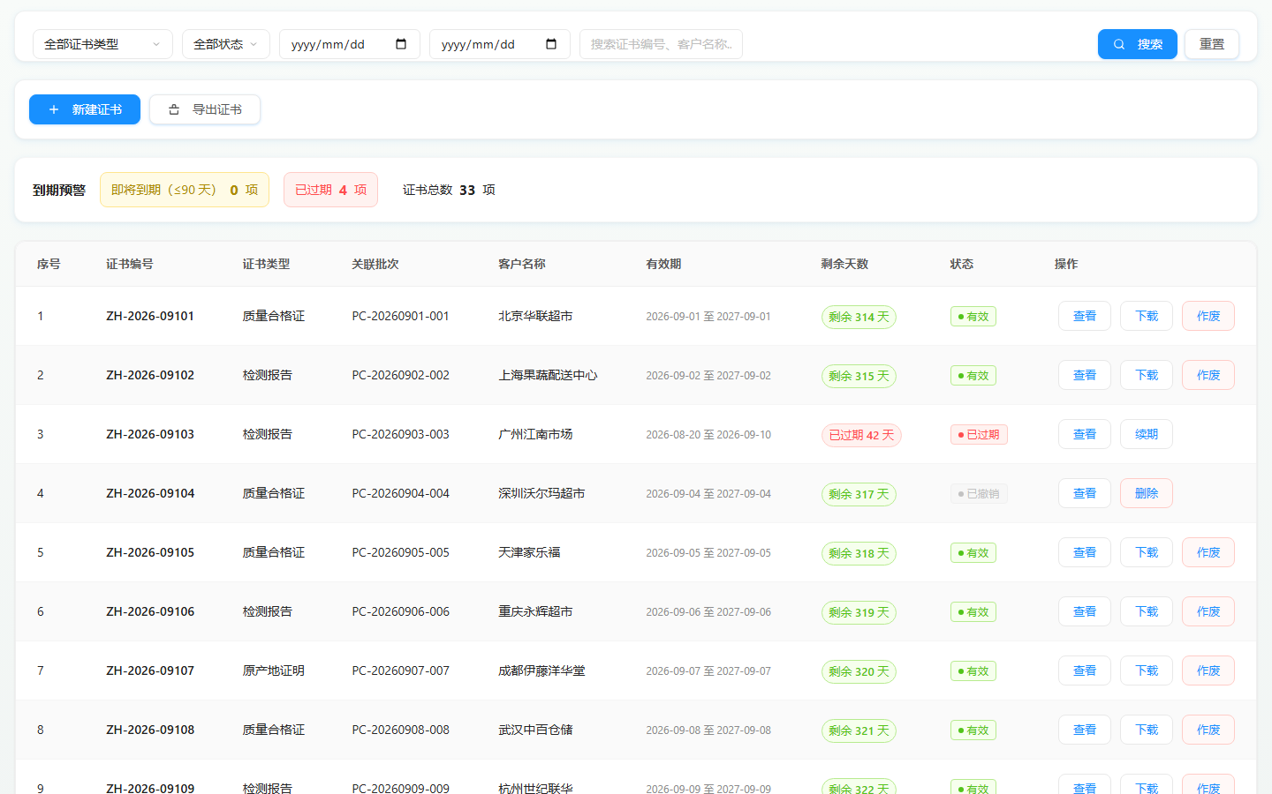
图4-51 证书管理

4.18 溯源统计与数据资产管理
溯源统计从消费者侧回收扫码行为数据，形成扫码趋势、渠道来源、省份分布与追溯码状态画像，量化溯源体系的品牌触达能力。数据资产管理模块统一登记业务库、IoT、区块链、移动端四类数据源，监控归集量与合格率，并以“提质增效成果”记录节水、节肥、减药等数字化改造前后的量化对比，形成可汇报、可审计的数字资产台账。
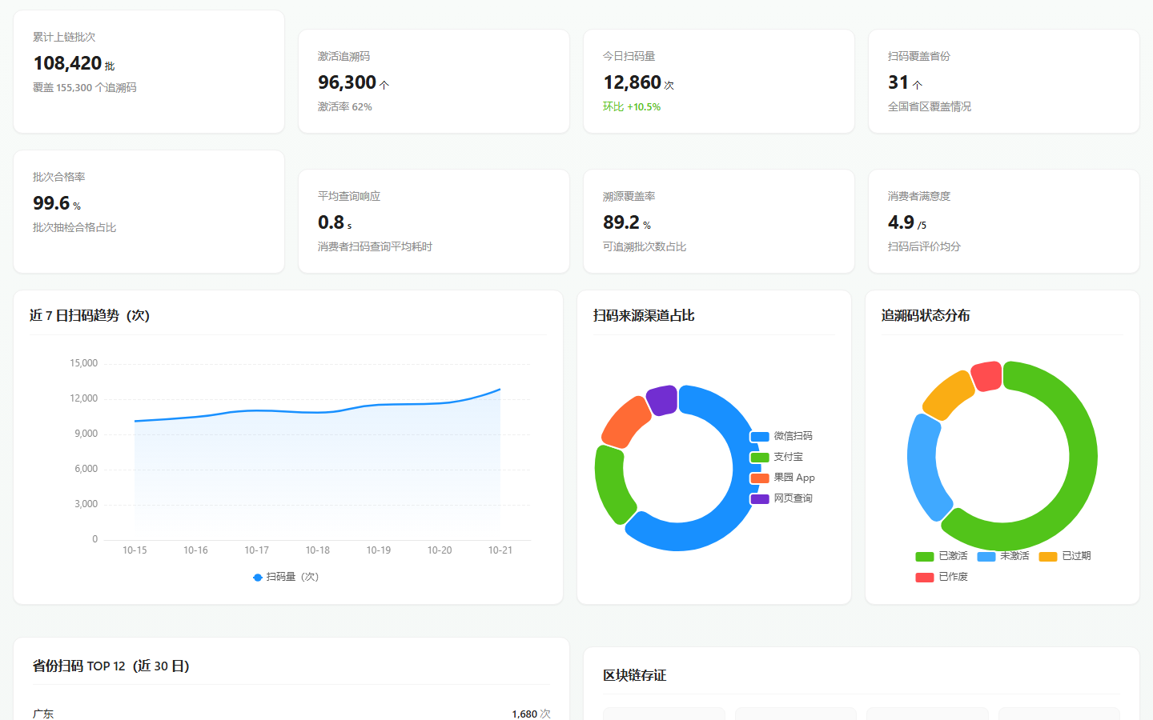
图4-52 溯源统计
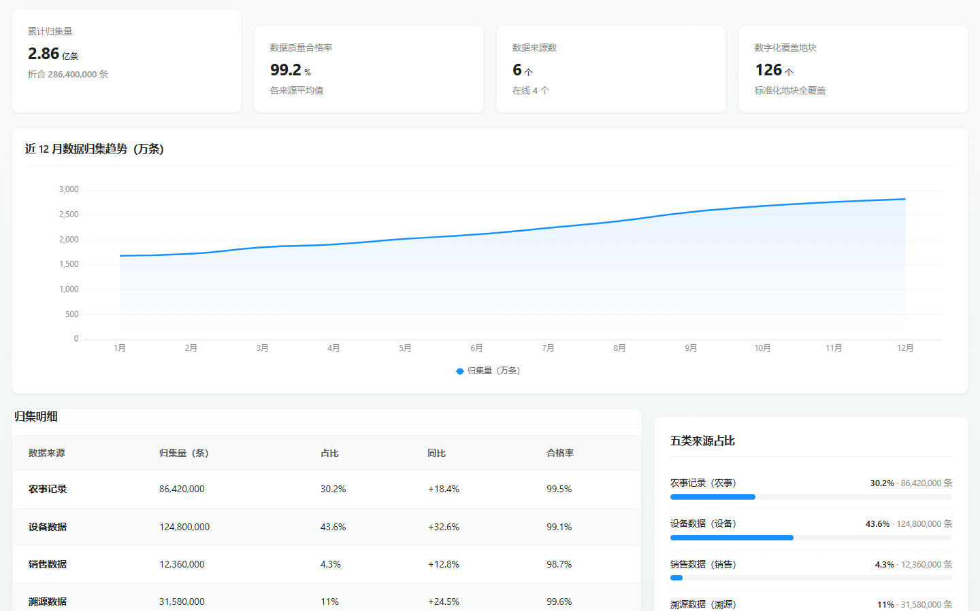
图4-53 数据归集统计
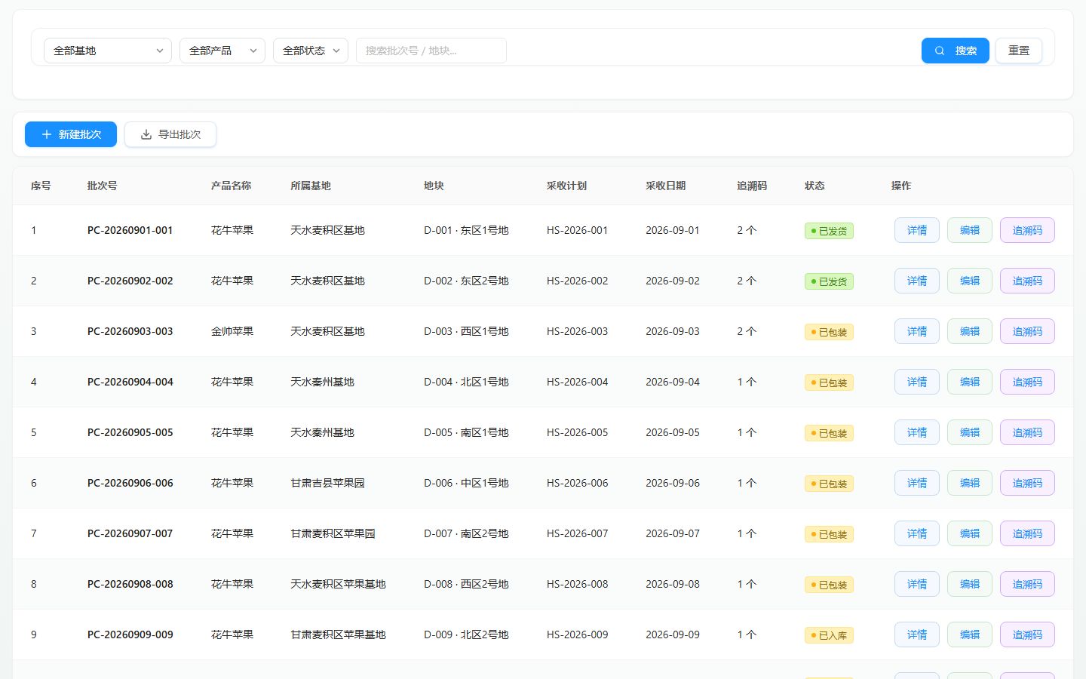
图4-54 采收批次与追溯码管理

4.19 农事协同与智能工具
任务分配支持按基地、地块、班组批量派发农事任务并跟踪优先级；用肥计算器依据面积、品种、树龄、肥力与目标产量实时测算复合肥、尿素、有机肥与钾肥用量及采购量，让“经验施肥”升级为“配方施肥”。
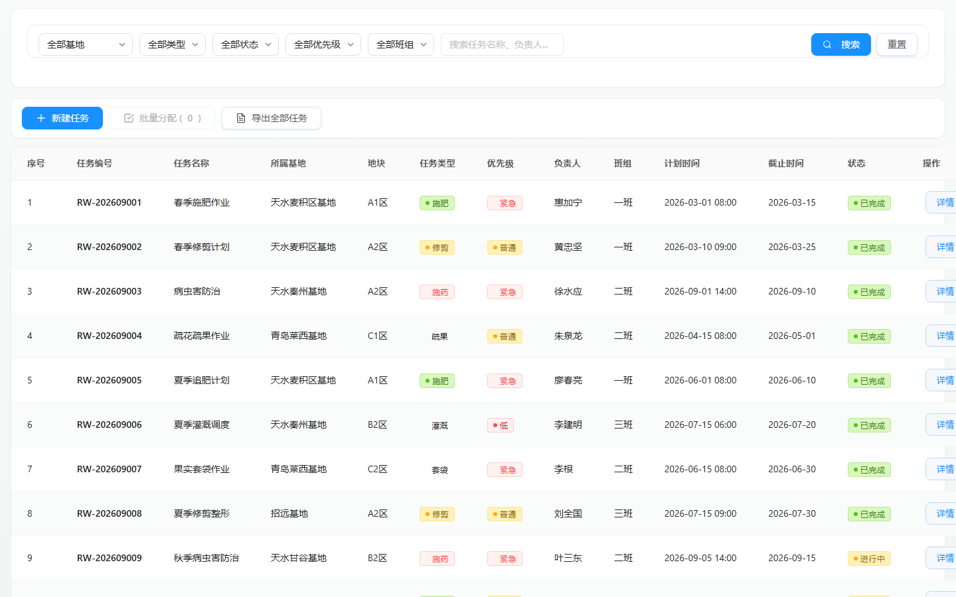
图4-55 农事任务分配
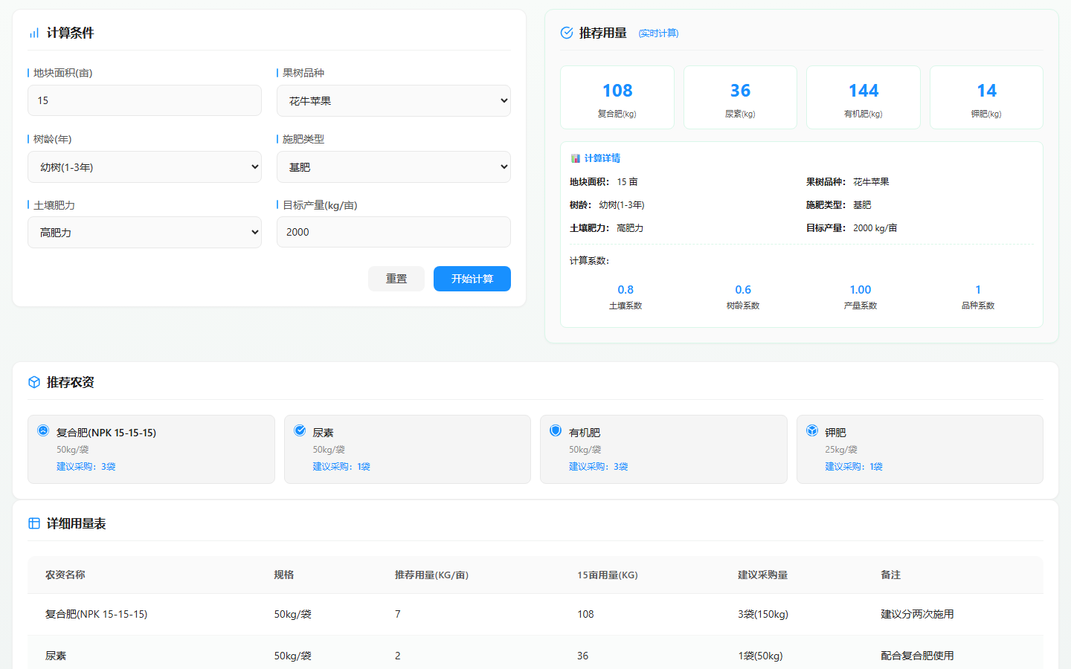
图4-56 用肥计算器

4.20 模型运行监控与预警总览
模型运行监控集中呈现六大模型的调用量、命中率、响应时长与版本状态，支持模型上下线与运行告警；预警总览以待处理量、处理率、闭环率与平均响应时长为核心 KPI，配合今日 Top 预警、级别分布与近 6 月趋势，让预警体系“看得见、管得住”。
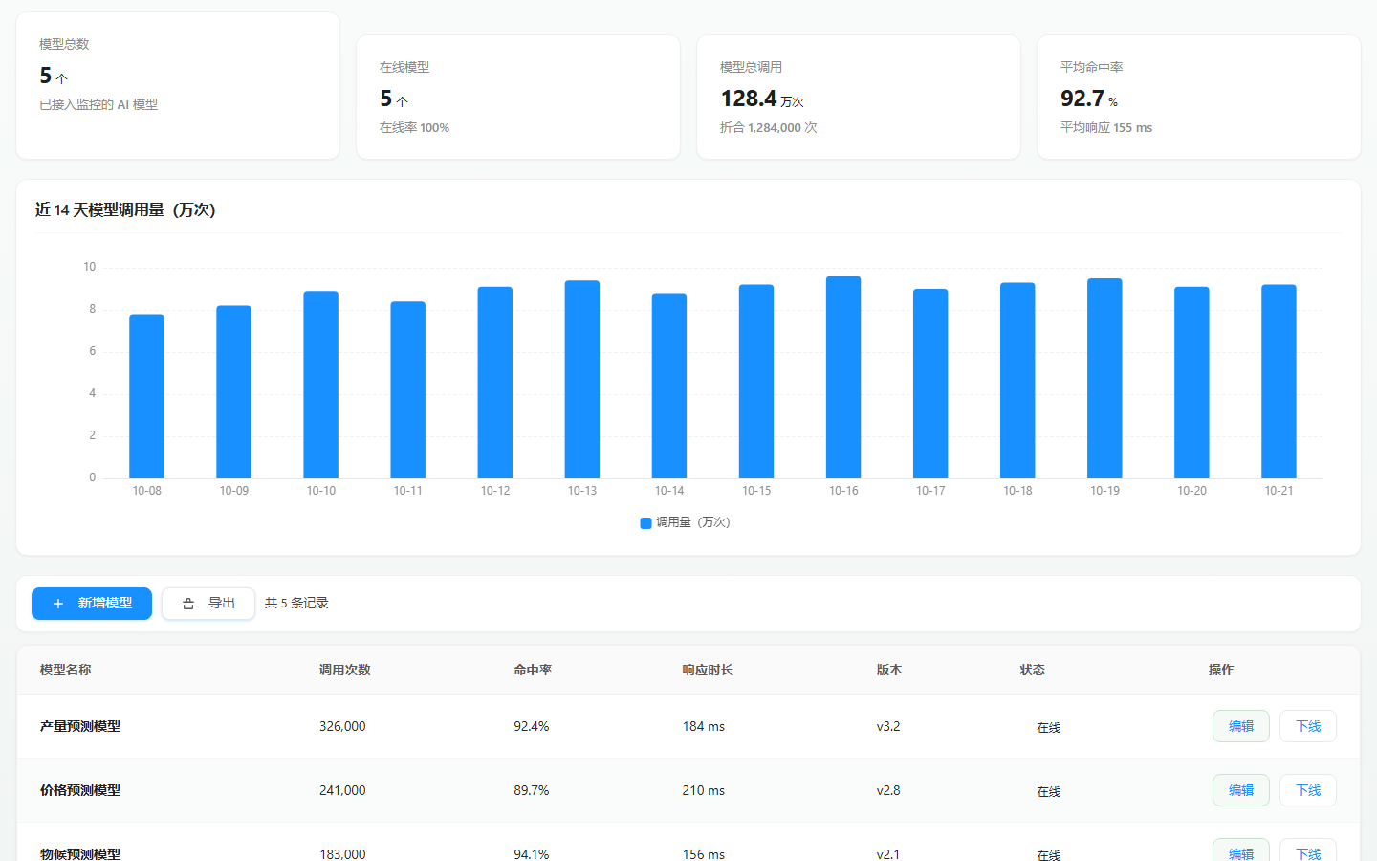
图4-57 模型运行监控
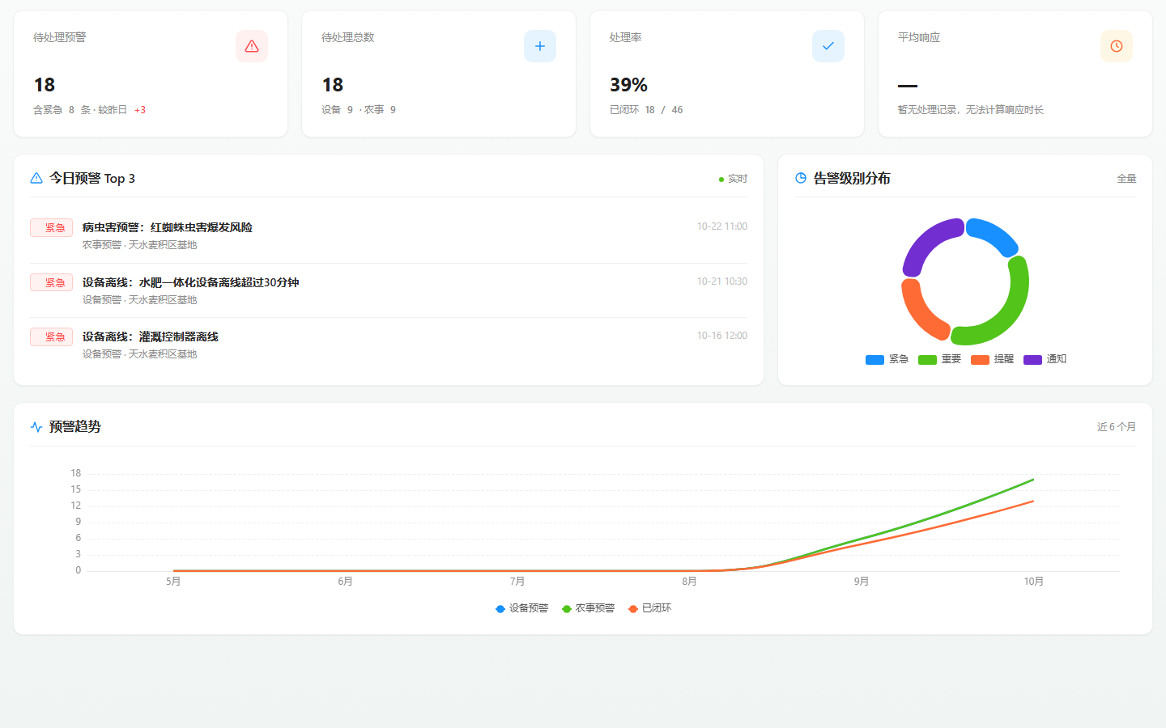
图4-58 预警总览

五、移动端APP
移动端是系统执行前线，面向地块负责者（一线工人）设计，以"一线不用，系统白搭"为设计哲学。遵循极简操作原则：核心动作≤3步完成，支持离线使用，离线数据自动同步。

5.1 登录与首页
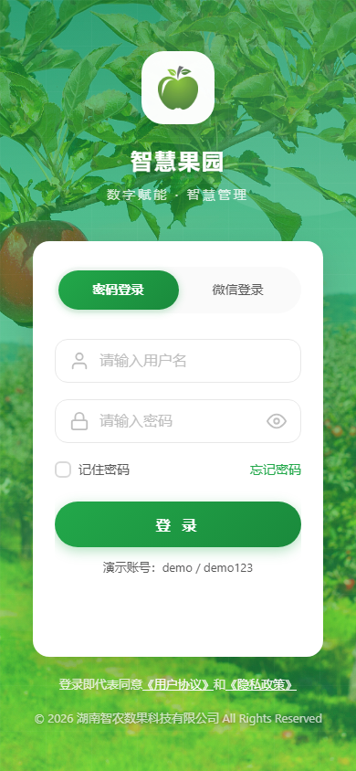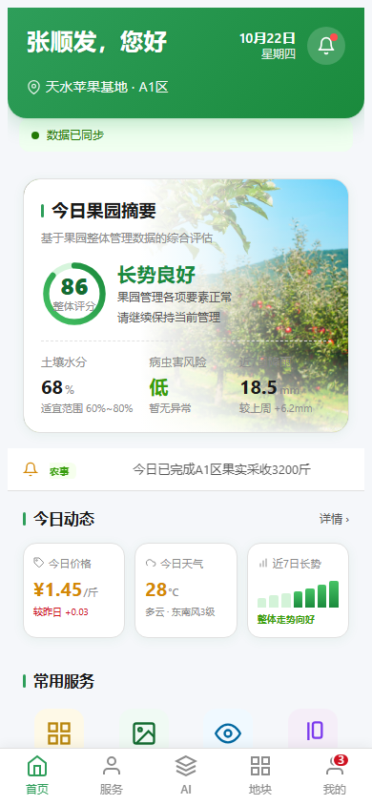
图5-1 移动端登录页（左）与首页（右）
移动端登录页延续PC端苹果园风格，支持账号密码和短信验证码登录。首页以卡片式布局展示待办任务、今日天气、AI助手入口、常用功能快捷键，以及当前基地的实时数据摘要（土壤湿度、温度、病虫害风险指数）。

5.2 AI智能助手
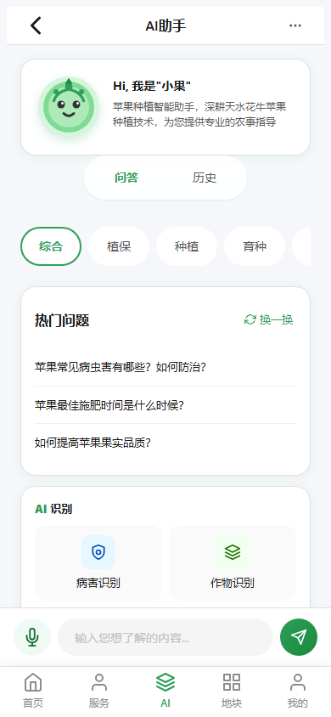
图5-2 AI智能助手
AI智能助手基于大语言模型，支持自然语言提问农业问题（"今天需要给苹果园浇水吗？"、"最近有霜冻风险吗？"），系统结合当前IoT数据和气象预报给出针对性建议。同时支持语音输入，方便田间作业时双手占用的场景使用。

5.3 农事执行
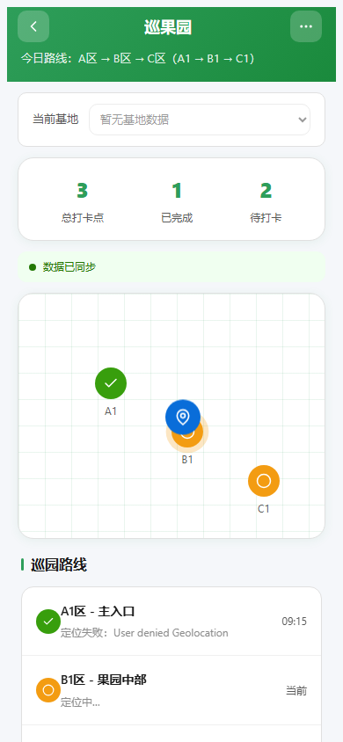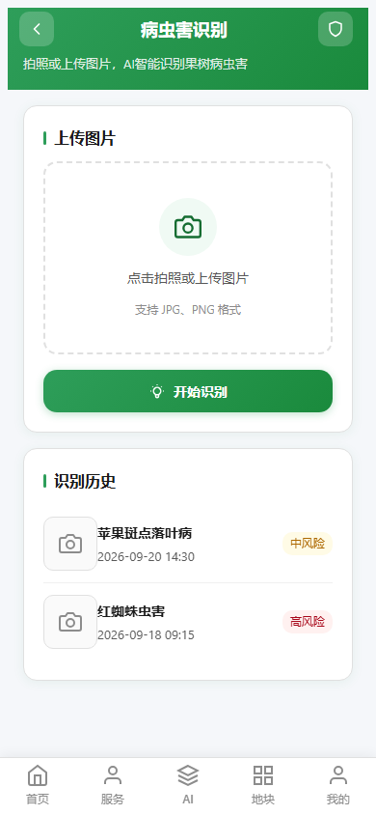
图5-3 移动端巡逻（左）与病虫害上报（右）
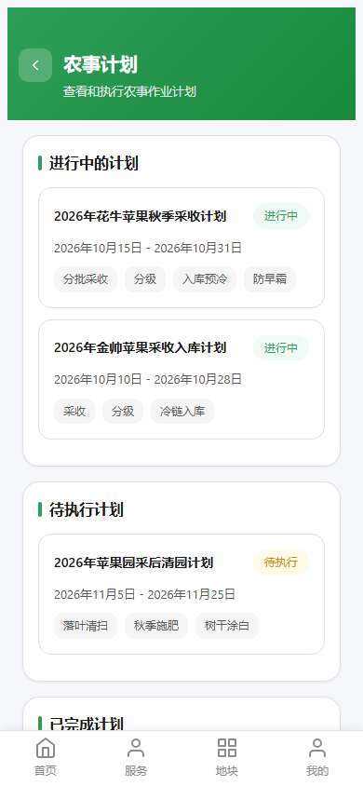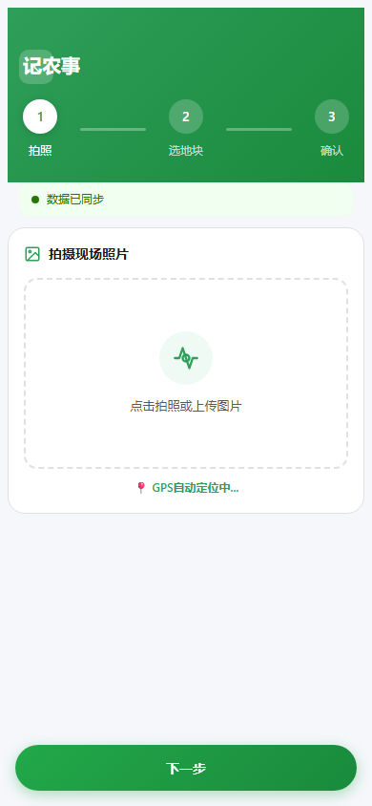
图5-4 任务计划（左）与任务打卡记录（右）
农事执行模块包含：任务列表（显示本人待办、进行中、已完成的农事任务）、巡逻打卡（GPS定位+时间戳+照片上传）、病虫害识别上报（拍照+AI辅助识别病种）、任务记录（完工打卡、用药用料填报）。

5.4 农资与设备
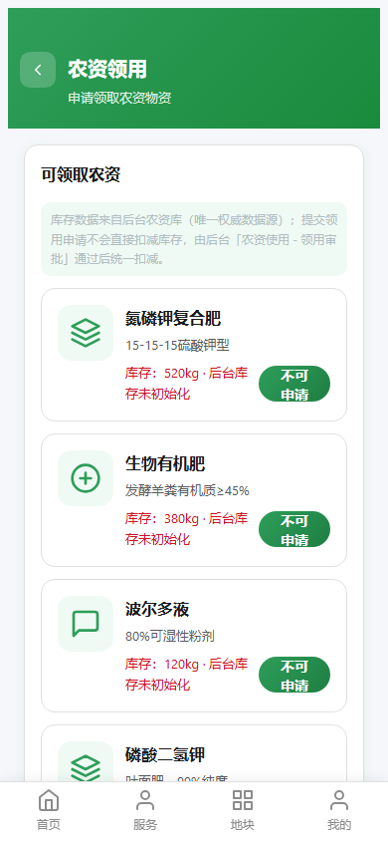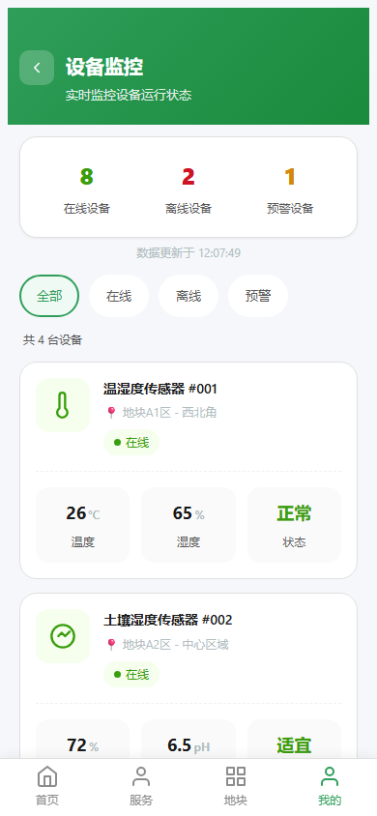
图5-5 移动端农资（左）与设备监控（右）
移动端农资模块支持工人快速查看今日领料任务、扫码确认农资出库、填写实际用量。设备监控模块展示本地块相关设备的实时状态，一旦设备异常立即推送App通知，工人可直接在App内提交故障报修。

5.5 地块与地图
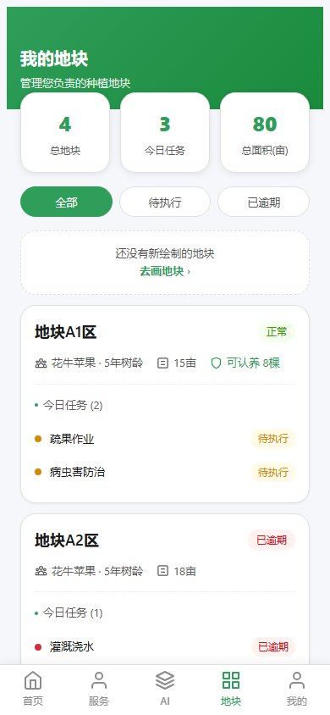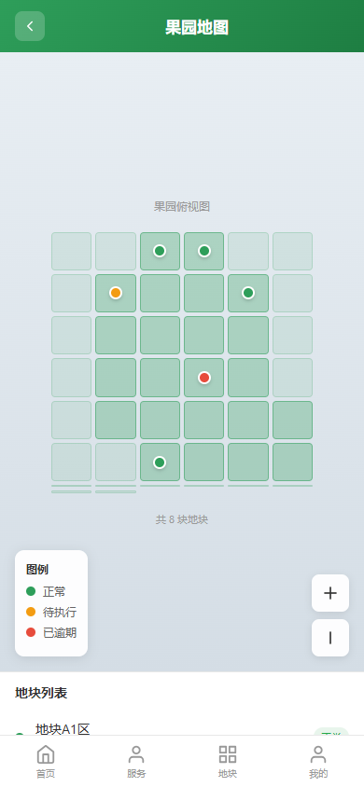
图5-6 地块列表（左）与地图视图（右）
地块模块以列表和地图两种视图展示。地图视图基于GIS，在卫星地图上叠加地块边界、作物状态热力图、设备位置图标。点击地块可查看实时土壤数据、当前农事任务和历史记录。

5.6 画地块
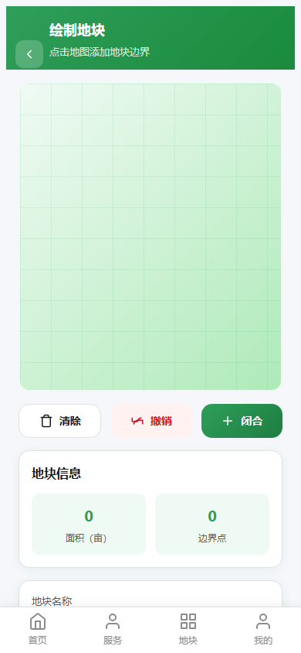
图5-7 移动端画地块
画地块功能允许用户在手机上直接在地图上绘制地块边界多边形，系统自动计算面积并绑定地块基本信息。支持GPS定位辅助，可在实地行走时自动记录边界轨迹。

5.7 模型快讯
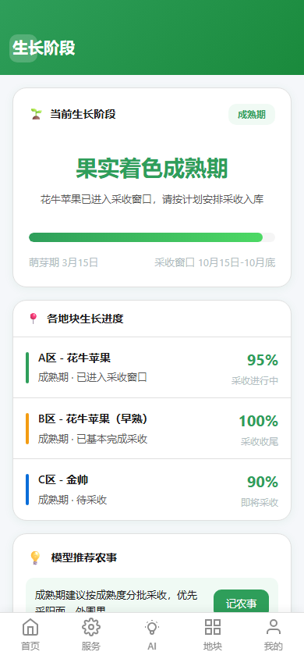
图5-8 移动端模型预测快讯
移动端模型快讯模块将PC端六大模型的预测结果以移动端友好的卡片形式呈现，每类模型给出简洁结论和操作建议（"本周病虫害风险中等，建议周四施药"）。数据每日自动推送，重要预警直接推送App通知。

5.8 气象早知道
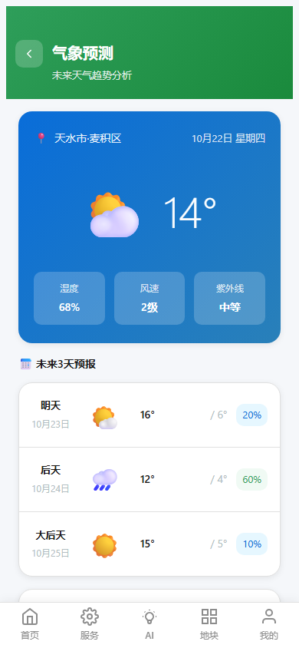
图5-9 移动端气象早知道
气象早知道模块整合气象预报数据，以可视化时间轴展示未来7天的温度曲线、降雨概率、风速风向，并针对苹果种植场景给出重点提示（冻害预警、灌溉建议、农药施用禁忌天气等）。

5.9 病虫害风险预警
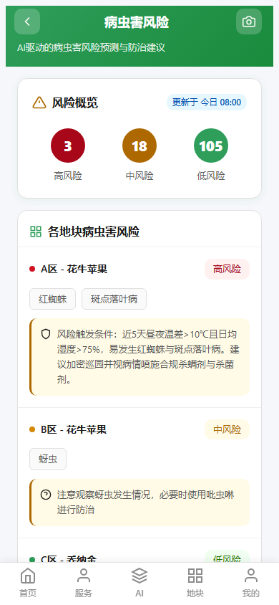
图5-10 移动端病虫害风险
病虫害风险模块结合温湿度数据和历史病虫害数据，实时计算苹果主要病虫害（腐烂病、早期落叶病、红蜘蛛、蚜虫等）的发生风险指数，并给出分级防治建议（低风险/注意观察/立即处置）。

5.10 价格预测与产量估测
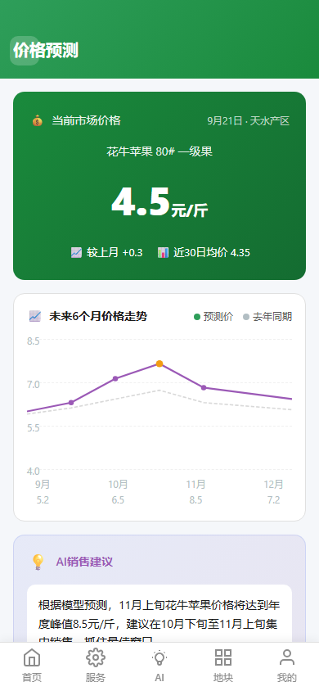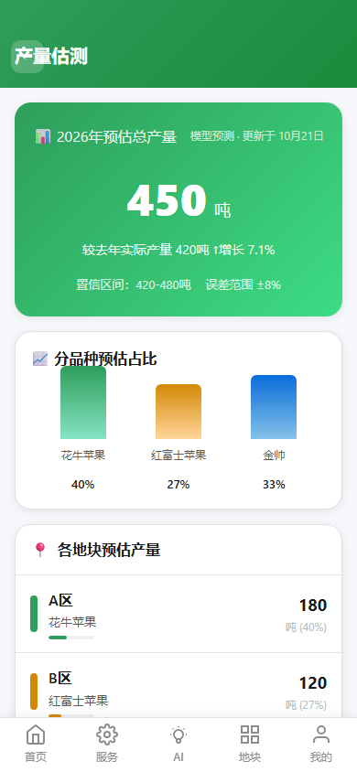
图5-11 移动端价格预测（左）与产量估测（右）
价格预测模块展示市场苹果收购价格走势预测，帮助种植者判断最优销售时机。产量估测模块基于当前生长数据和气象条件，给出本季度各地块的预估产量，支持多维度汇总（基地/品种/等级），为采收计划和销售谈判提供数据支撑。

5.11 无人机巡园
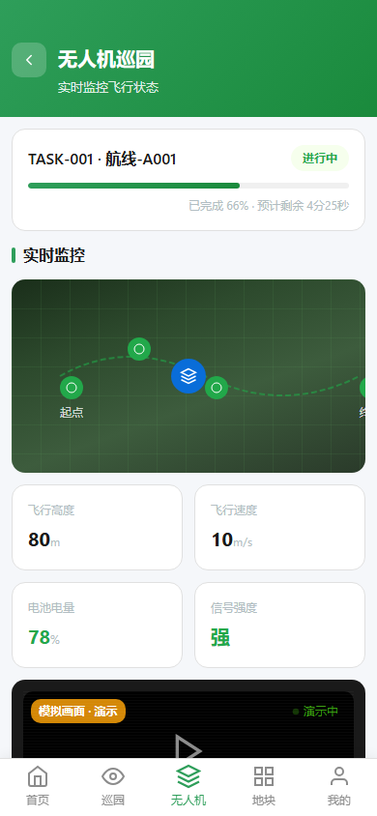
图5-12 移动端无人机巡园
移动端无人机模块支持在手机上发起巡园任务、实时查看无人机飞行状态和回传视频缩略图，以及查阅历史巡园报告。适用于在田间作业时随时查看最新巡园结果。

5.12 VR全景
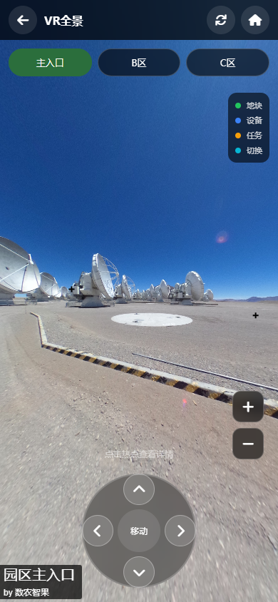
图5-13 移动端VR全景浏览
移动端VR全景支持陀螺仪联动操控，用户转动手机即可探索360°全景画面，还支持分享链接给客户或参观者，无需安装任何App即可流畅浏览苹果园全景。

5.13 标签/专家/服务
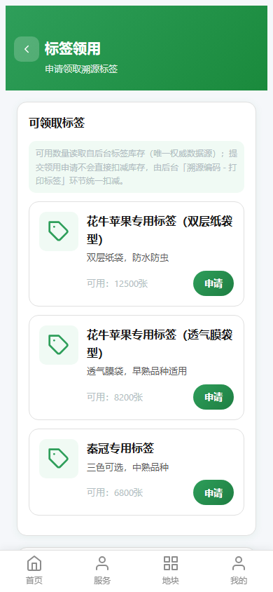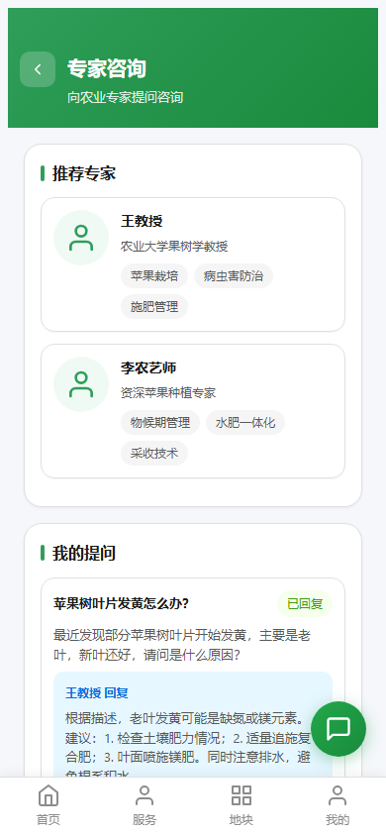
图5-14 移动端标签管理（左）与专家咨询（右）
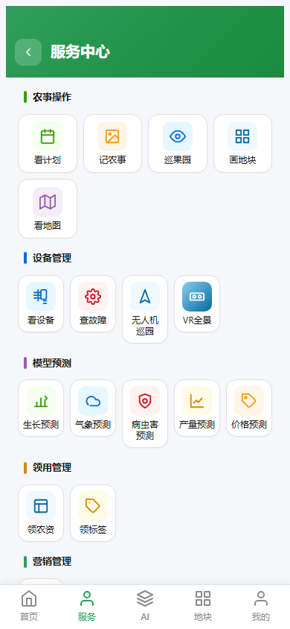
图5-15 移动端服务中心
标签管理支持给地块/作物/农资贴自定义标签，方便快速筛选和分类。专家咨询模块接入农业专家资源，一线工人遇到无法判断的病虫害或农事问题可直接发起图文咨询。服务中心提供系统帮助文档、操作视频教程和客服入口。

5.14 反馈与故障排查
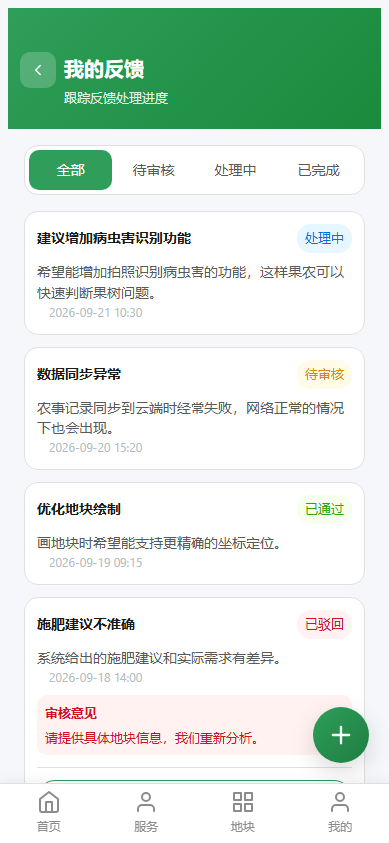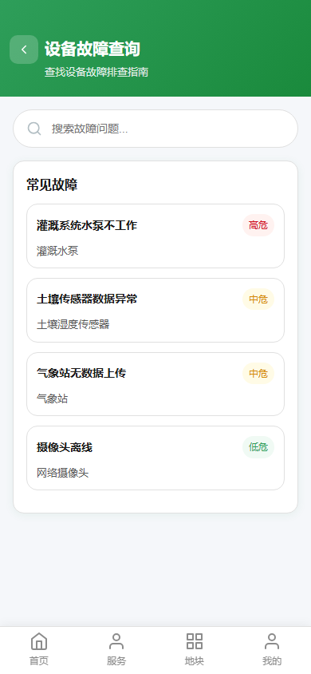
图5-16 问题反馈（左）与故障排查（右）
问题反馈支持用户提交功能建议、Bug报告，含截图上传和优先级标记。故障排查模块提供设备常见故障的自助诊断引导，配合图文步骤引导工人完成基础故障处理，减少远程支持成本。

5.15 个人中心与生长阶段
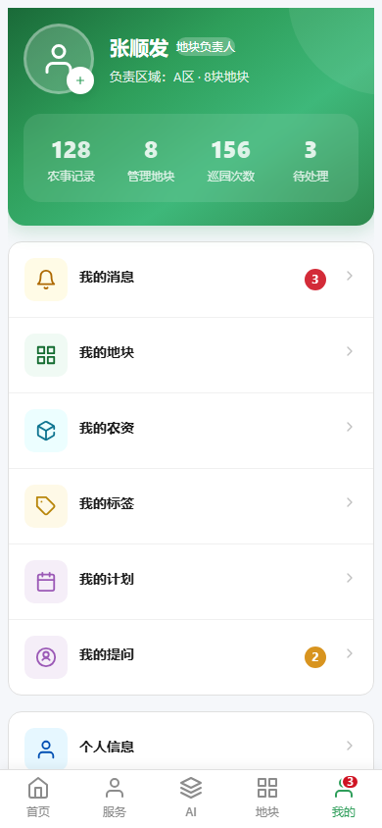
图5-17 个人中心（左）与生长阶段（右）
个人中心提供账户信息管理、通知设置、关联基地切换等功能。生长阶段模块以时间轴形式直观呈现苹果当前所处的物候期阶段（萌芽/花期/坐果/膨大/成熟），结合模型数据给出当前阶段的关键农事提醒。

5.16 云认养移动端管理
移动端为基地管理者提供认养履约的“口袋工作台”：认养管理页汇总认养果树、待确认、待发货与待采摘订单并支持一键确认；认养挂牌生成带二维码的实体挂牌（木质/金属/亚克力材质可选）；认养证书可实时预览、保存与分享；采摘预约支持日历选期、时段与采摘方式选择；绑定农事将后台农事记录与认养果树关联，让认养人同步看到真实农事。
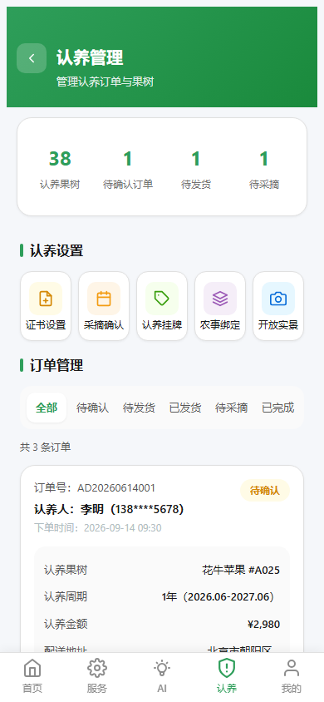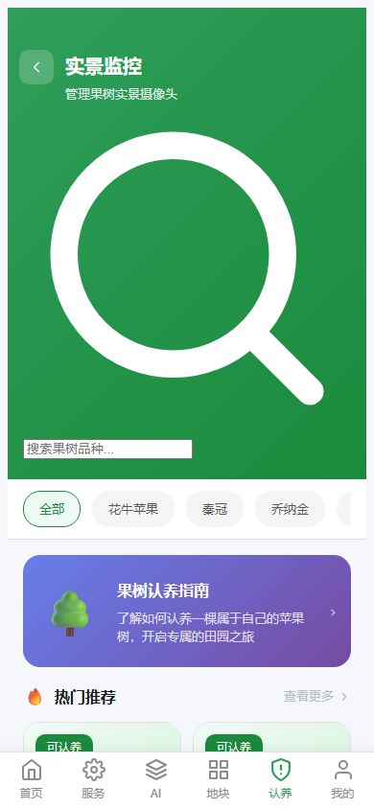
图5-18 移动端认养管理（左）与认养浏览（右）
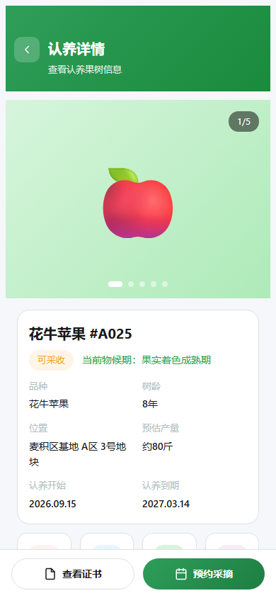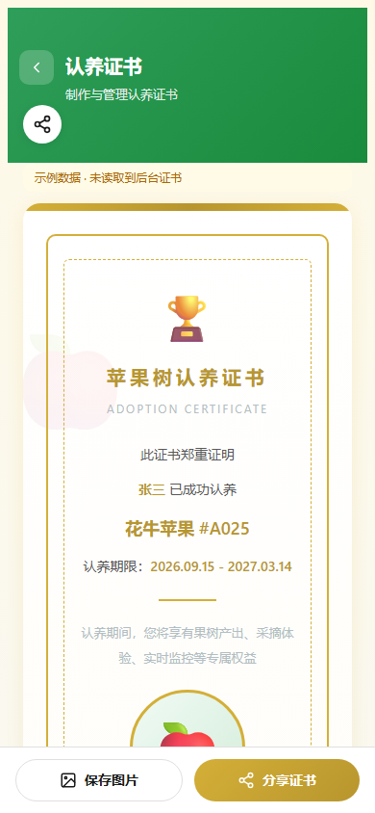
图5-19 认养详情（左）与认养证书（右）
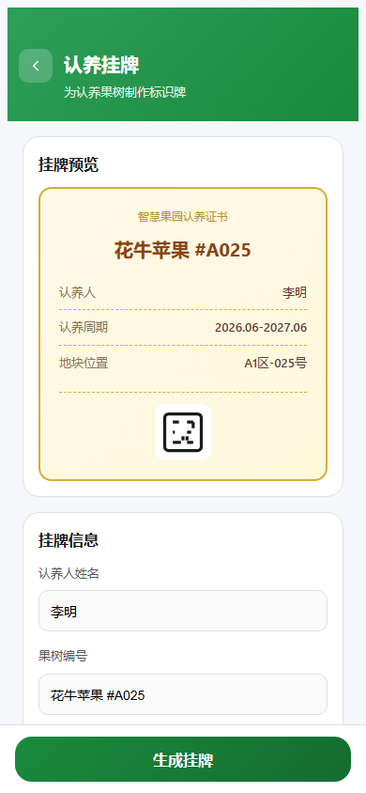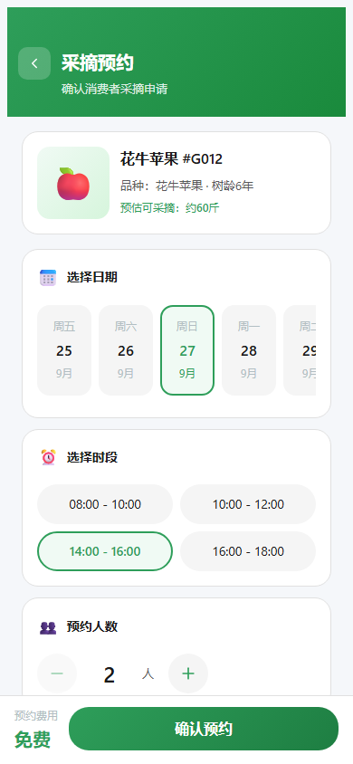
图5-20 认养挂牌（左）与采摘预约（右）

六、数据可视化大屏
数据大屏是系统的决策舱，面向企业管理者设计，采用1920×1080全屏可视化布局，汇聚四端数据实时展示果园整体运营态势。
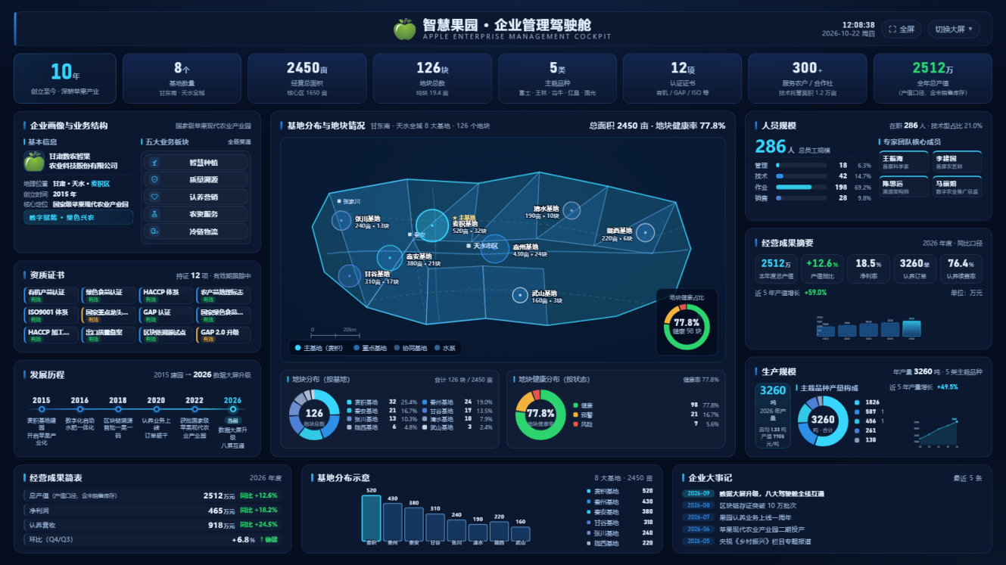
图6-1 智慧果园数据可视化大屏
大屏采用深色主题，左中右三栏布局：左栏展示农事任务完成率、今日生产数据；中栏以GIS地图为核心，叠加地块状态、设备位置、预警点位；右栏展示气象监测实时数据、设备在线状态、近期产量趋势。顶部横幅展示企业名称和实时时间。
区域 | 展示内容 | 刷新频率
顶部导航栏 | 企业Logo、平台名称、实时时间、全屏切换 | 实时
左侧栏 | 今日任务进度环图、农事完成统计、预警数量汇总 | 5分钟
中央地图 | GIS地图+地块状态+设备位置+预警热力图 | 实时
右侧栏 | 气象实时数据、土壤监测、设备在线率、产量趋势折线图 | 1分钟
底部滚动 | 最新预警消息、待处理任务、近期农事动态 | 实时

6.1 八大驾驶舱矩阵
数据大屏中心采用“1 个门户 + 8 大驾驶舱”矩阵结构，各驾驶舱共享统一数据中台，30 秒自动刷新，支持大屏轮播与一键切换，覆盖企业管理、生产指挥、经营分析、质量溯源、智能预警、物候生长、设备物联与数字成果八大主题。
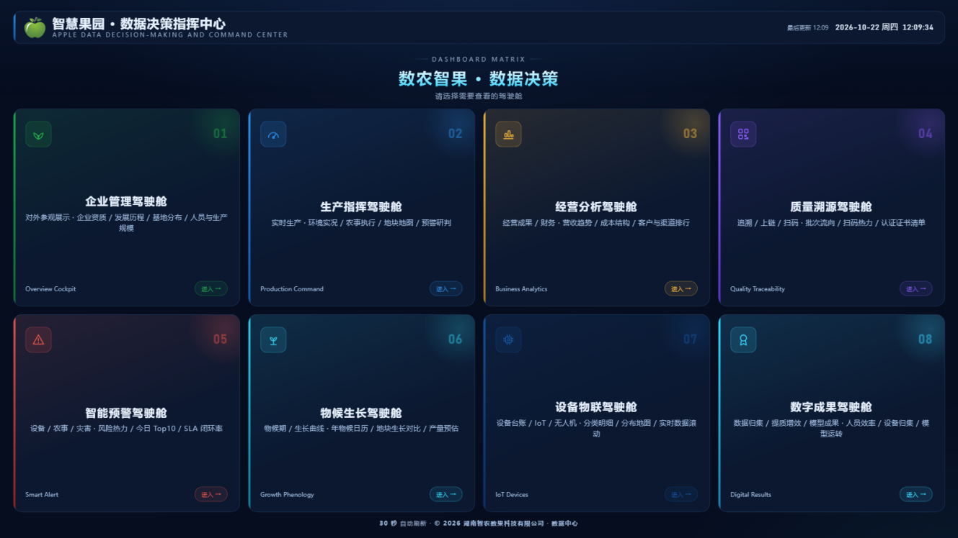
图6-2 数据决策指挥中心（八大驾驶舱门户）
生产指挥驾驶舱汇聚园区实时均值、GIS 地块总览、气象趋势、土壤养分、农事达成率与今日预警 Top5，是基地日常生产调度的主战场。
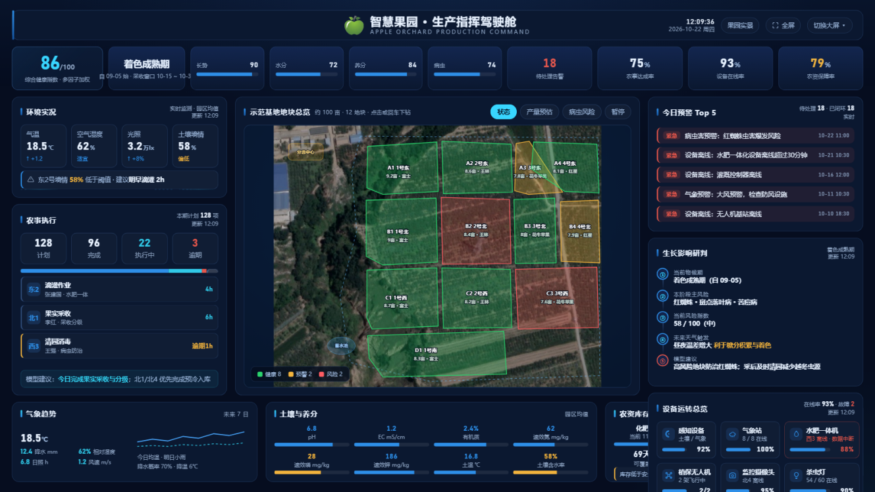
图6-3 生产指挥驾驶舱
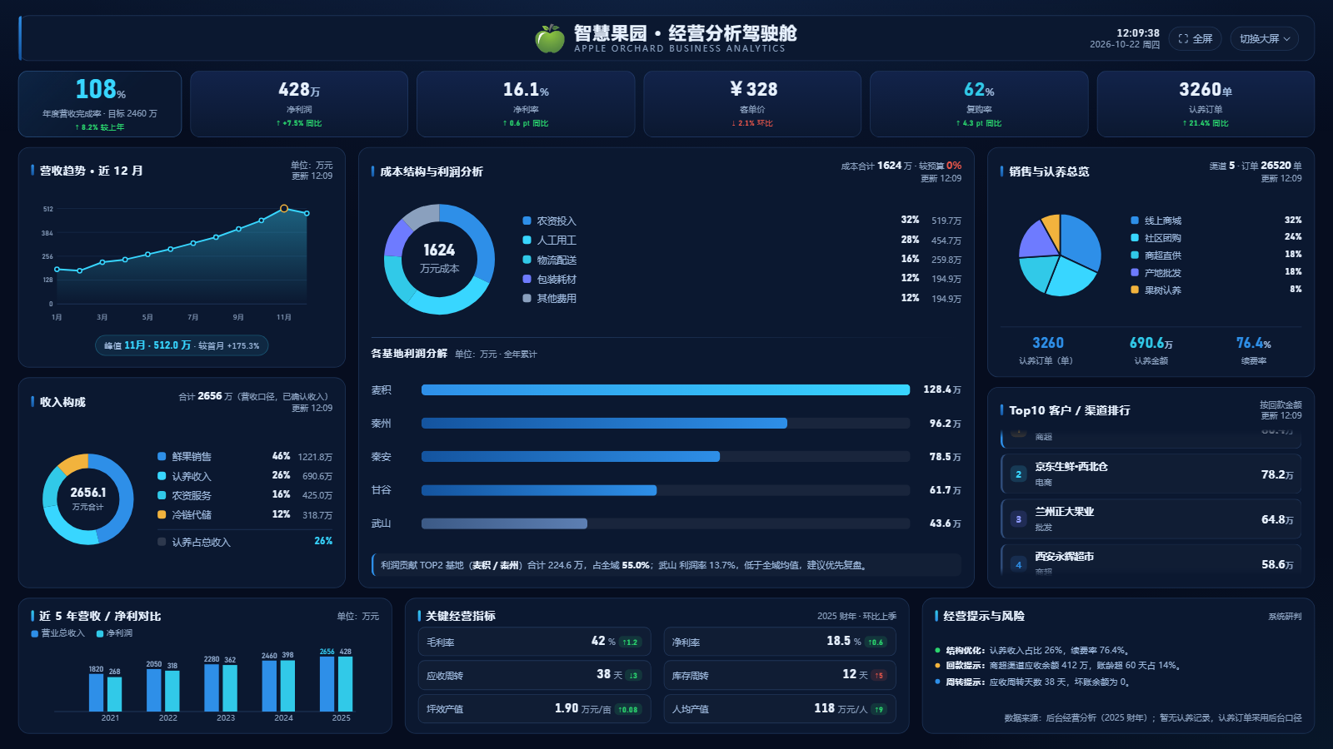
图6-4 经营分析驾驶舱
经营分析驾驶舱以年营收完成率、净利润、认养收入占比、复购率等北极星指标为核心，配合营收趋势、成本结构与 Top10 客户排行，让经营态势一屏尽览；设备物联驾驶舱则实时呈现设备在线率、分类在线明细与无人机飞行任务。
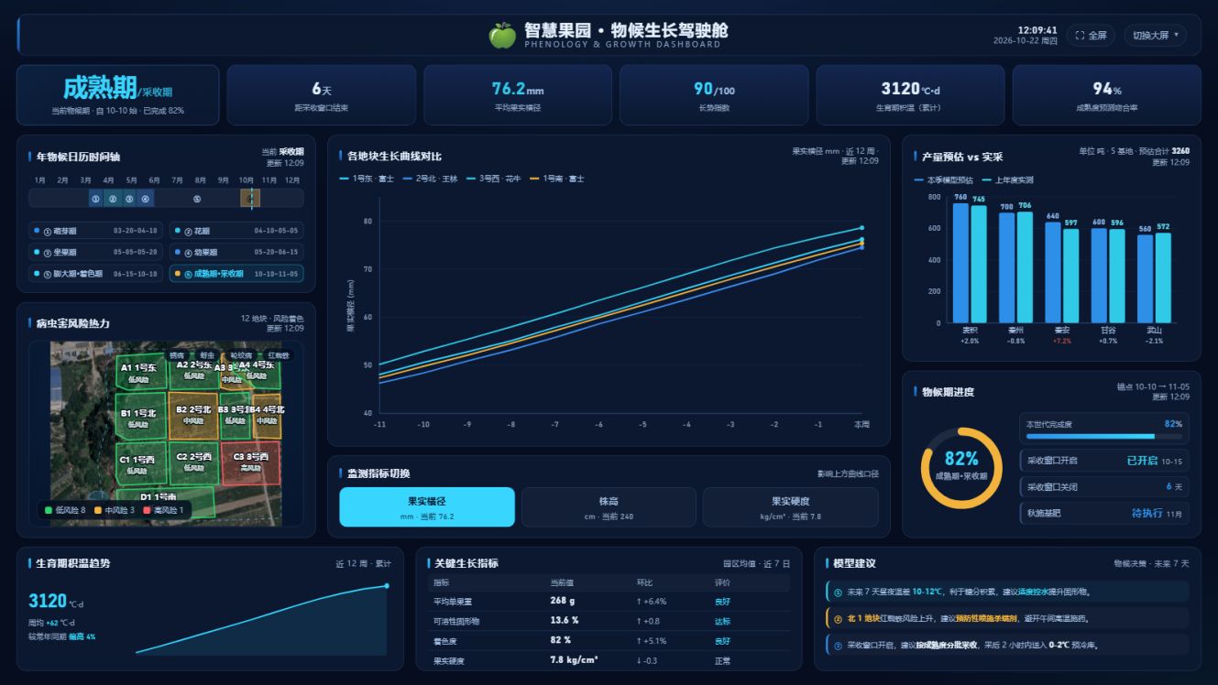
图6-5 物候生长驾驶舱
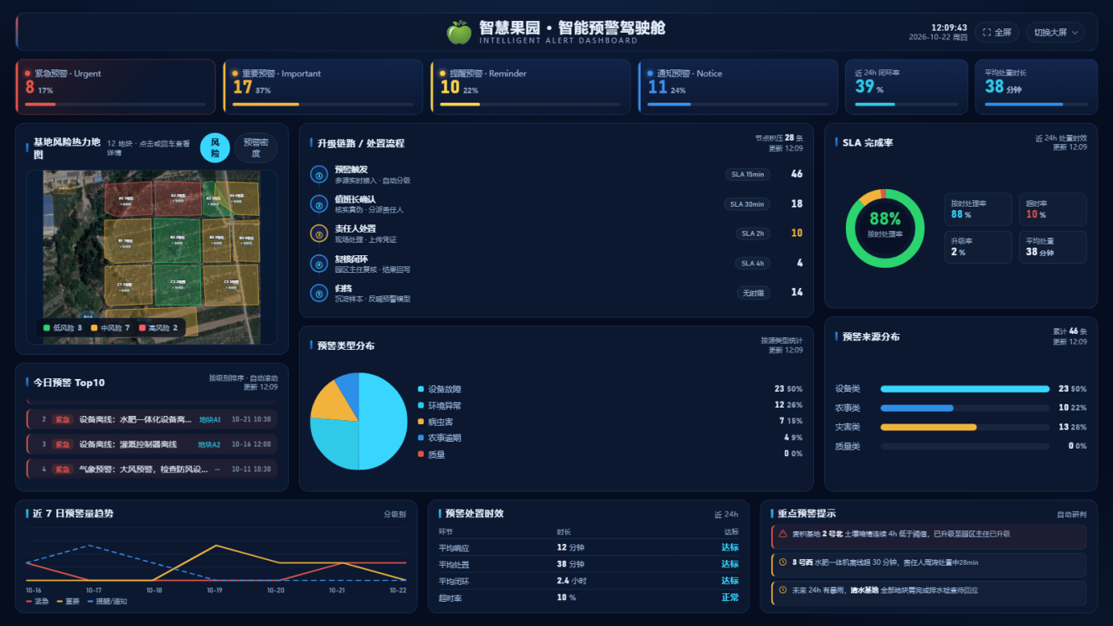
图6-6 智能预警驾驶舱
物候生长驾驶舱以年物候日历、积温趋势、生长曲线对比与产量预估对比为主线；智能预警驾驶舱以多源分级 KPI、基地风险热力地图与处置时效 SLA 为核心，支撑预警“响应—处置—复核”全流程。
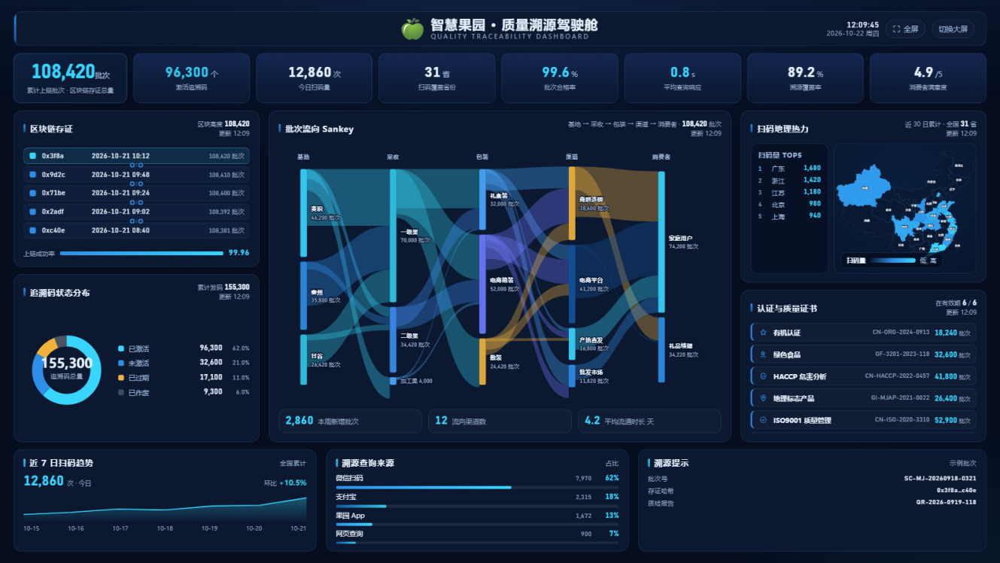
图6-7 质量溯源驾驶舱
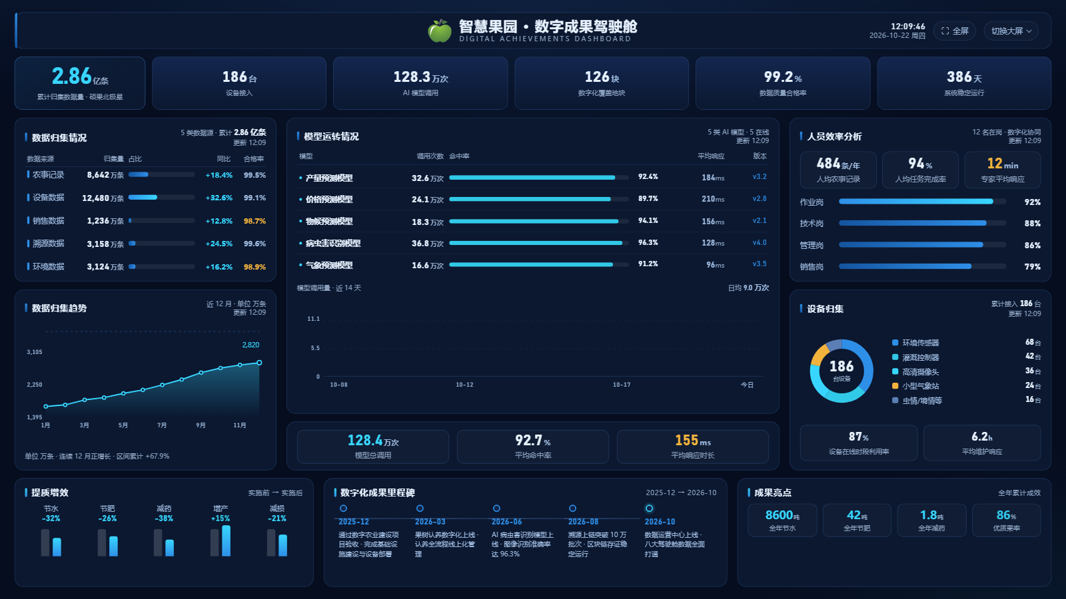
图6-8 数字成果驾驶舱
质量溯源驾驶舱展示累计上链批次、区块链存证总量、扫码地理热力与批次流向桑基图，是面向来访参观与品牌展示的核心大屏；数字成果驾驶舱则呈现数据归集、提质增效（节水/节肥/减药）与人员效率分析，直接服务政府汇报与项目验收。

七、H5消费者溯源端
H5消费者溯源端是系统面向终端消费者的移动端Web产品，消费者通过扫描苹果包装箱上的二维码，即可在微信/浏览器中无需下载App直接查看该批次苹果的完整数字履历。
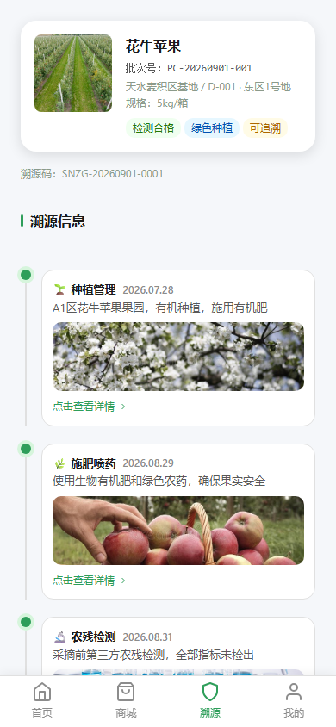
图7-1 H5消费者苹果数字履历溯源页

7.1 核心内容展示
模块 | 展示内容 | 数据来源
产品基本信息 | 品种、等级、重量、批次号、产地 | PC端采收记录
区块链存证徽章 | 上链时间、哈希值、合约地址，一键核验真伪 | 区块链模块
基地档案 | 基地名称、地理位置、海拔、种植面积、负责人 | PC端基地管理
种植时间轴 | 萌芽→开花→坐果→着色→采收全过程关键节点记录 | PC端农事记录
农事管理记录 | 施肥、打药、修剪、灌溉等作业记录（含日期、用量） | PC端农资使用记录
图片画廊 | 基地实景图、作物生长照片、采收场景图 | PC端/移动端上传
质检证书 | 农药残留检测报告、有机认证等质检文件 | PC端文件上传
气候环境 | 种植期间气温/降雨/日照数据摘要 | 气象模型

7.2 产品特性
- 零门槛访问：无需下载App，扫码直达，支持微信内嵌浏览
- 绿色清新UI：采用#2e9e5a绿色主题，契合农产品健康品牌调性
- 移动端自适应：最大宽度750px，完美适配iOS/Android各机型
- 区块链防篡改：核心溯源数据上链，消费者可一键验真
- 品牌营销价值：精美的数字履历页面同时是品牌展示窗口

7.3 消费者旅程
消费者扫码 → 进入H5页 → 查看产品信息 → 浏览种植时间轴 → 核验区块链存证 → 查看质检证书 → 分享给好友/收藏 → 信任度提升 → 复购意愿增强。
💡 H5溯源端是连接"种植管理后台"与"终端消费者"的关键纽带，将内部管理数据转化为面向消费市场的透明度与信任背书。

7.4 消费者商城与订单闭环
在溯源信任的基础上，H5 端构建了完整的消费转化链路：商城首页按水果、礼盒、认养套餐分类浏览；购物车支持积分抵扣与优惠券叠加；结算页集成地址管理、冷链配送、发票申请与微信/支付宝支付；订单中心覆盖待付款至已完成的全状态流转与再次购买。
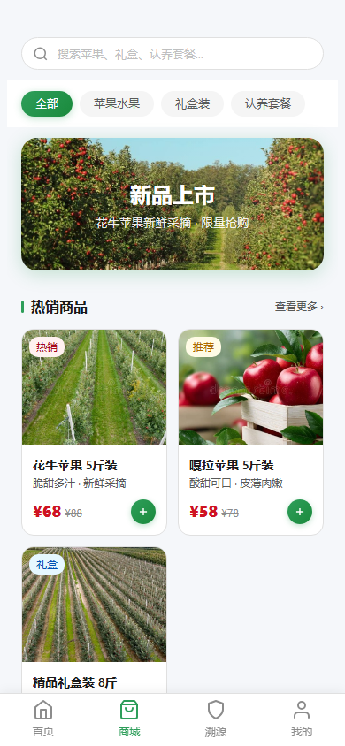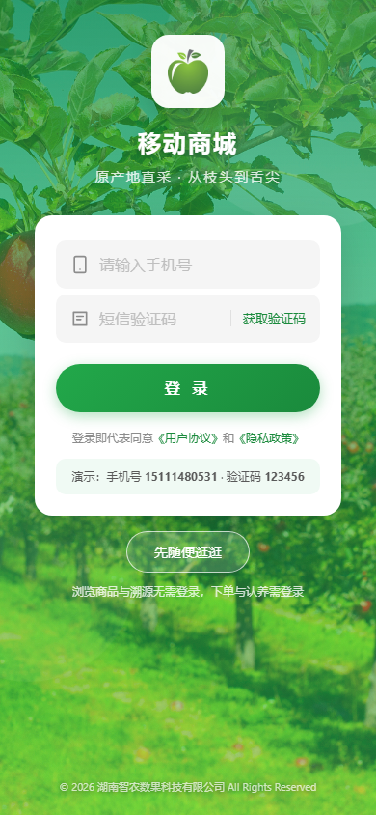
图7-2 商城首页（左）与订单结算（右）
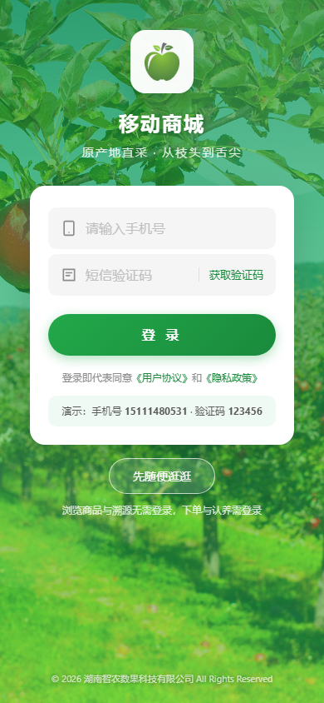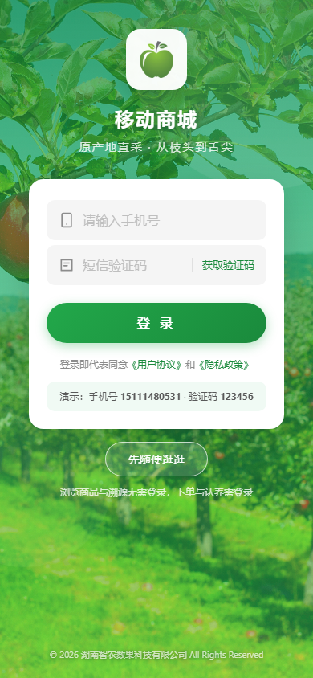
图7-3 订单管理（左）与我的认养（右）

7.5 云认养与社区
“我的认养”展示认养周期、生长进度与果树相册，支持查看溯源与预约采摘；认养社区汇聚果农与认养用户的动态分享，点赞评论互动，将私域流量沉淀为品牌社区；个人中心统一管理订单、收藏、积分与消息。
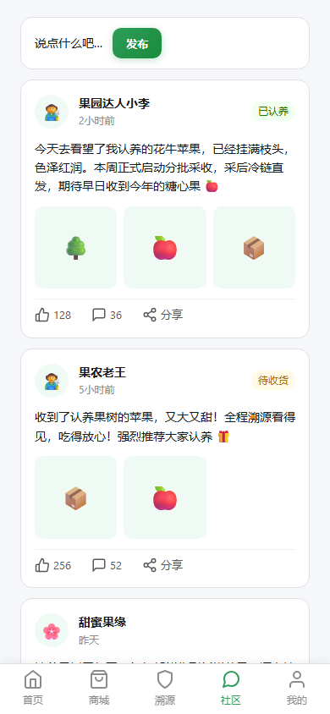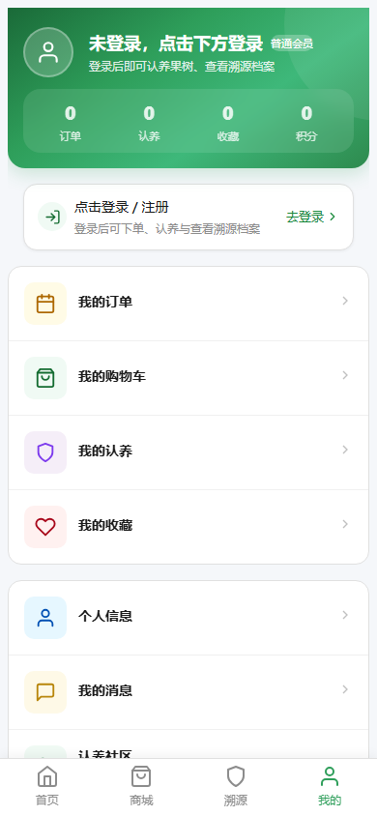
图7-4 认养社区（左）与个人中心（右）

7.6 溯源环节详情
溯源时间轴中的每个环节（种植、修剪、套袋、施肥、检测、采摘、配送）均可点开查看详情页，展示日期、地块、负责人与操作类型，并附有机认证与绿色种植标签，让信任可以逐环节验证。
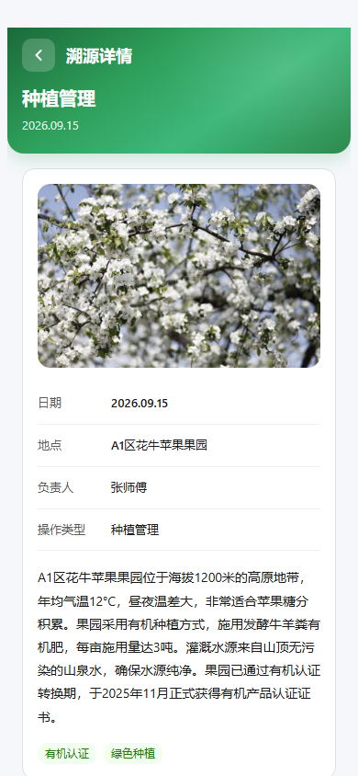
图7-5 溯源环节详情页

八、农业智能模型体系
本系统构建了苹果种植专属的六大农业智能模型，打破传统管理软件"通用记录工具"的定位，升级为"懂苹果的决策支持系统"。

8.1 苹果物候期模型
物候期模型是六大模型的基础，通过积温计算法和机器学习算法，精确预测苹果各物候期（萌芽、开花、坐果、幼果期、膨大期、着色期、成熟期）的到达时间。
物候期 | 积温触发条件（≥0°C） | 农事建议
萌芽期 | 10-60°C·日 | 冻害防护，结合气象模型发布风险预警
开花期 | 100-350°C·日 | 辅助授粉时机，防霜冻
坐果期 | 350-500°C·日 | 疏果定果，调整产量目标
膨大期 | 500-1200°C·日 | 增施钾肥，水分管理关键期
着色期 | 1200-1800°C·日 | 摘袋时机，反光膜铺设
采收期 | 1800+°C·日 | 结合产量模型确定最佳采收窗口

8.2 病虫害预测模型
病虫害模型基于温湿度积累、历史发生数据和物候期数据，计算苹果主要病虫害（腐烂病、轮纹病、早期落叶病、红蜘蛛、蚜虫、卷叶蛾等）的发生风险指数，实现提前3-7天预警，指导精准施药。

8.3 气象预测与灾害预警
气象模型接入高精度气象数据，结合苹果生长敏感度参数，重点监测晚霜冻（花期最危险）、冰雹（膨大期损失最大）、连阴雨（病害诱发）、高温热害等气象灾害风险，提前48小时发出预警推送。

8.4 产量预估与价格预测
产量预估模型综合历史产量数据、当年气象条件、疏果数量记录等多维度因素，对每个地块进行产量预测（精度目标±10%以内）。价格预测模型分析历史市场价格规律和供需关系，为择机销售提供参考。

8.5 模型工程化与运行治理
六大模型统一纳入模型配置中心管理：支持模型开关、阈值配置、重训练周期与数据范围设定，并保留完整训练历史；模型运行监控对调用量、命中率与响应时长进行实时观测，异常自动告警。模型推理结果通过统一数据源映射下发至PC 端模型预测中心、移动端模型快讯与大屏物候生长驾驶舱，实现“一套模型、多端复用”。

九、区块链溯源技术
系统采用联盟链技术，将苹果产品的关键溯源节点数据上链存证，构建不可篡改的数字农业信任体系。
上链节点 | 数据内容 | 验证方式
基地认证 | 基地信息、地理位置、认证资质 | Hash校验
种植记录 | 播种/定植日期、品种信息 | Hash校验
关键农事 | 施药（品种/用量/间隔期）、施肥记录 | 时间戳+Hash
IoT数据快照 | 关键时间节点的气象/土壤数据 | 时间戳+Hash
采收记录 | 采收日期、产量、等级 | 多签验证
质检报告 | 农药残留检测结果、合格证书 | PDF Hash

💡 每个上链操作生成唯一哈希值，消费者扫码后可通过哈希值在区块链浏览器直接核验，确保溯源数据真实可信、不可篡改。

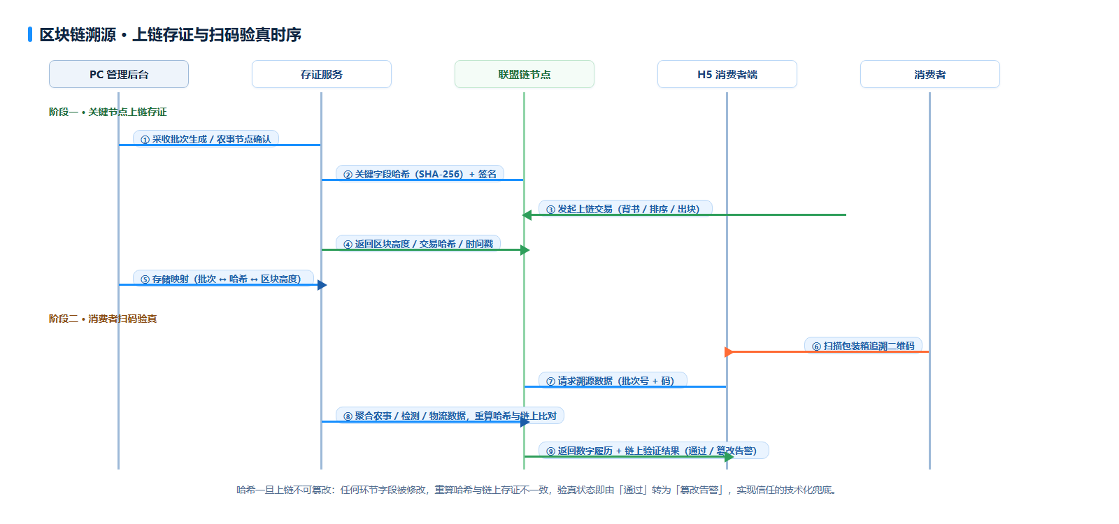
图9-1 区块链上链存证与扫码验真时序图
上链链路分为两个阶段：管理侧在采收批次生成与关键农事节点确认后，由存证服务对关键字段做 SHA-256 哈希并签名，提交联盟链完成背书、排序与出块，返回区块高度与交易哈希并建立“批次—哈希—区块高度”映射；消费侧消费者扫码后，H5 端请求溯源数据，服务端聚合农事、检测与物流信息并重算哈希与链上存证比对，返回数字履历与验真结论。任一环节字段被篡改，都会导致验真状态由“通过”转为“篡改告警”。
存证内容覆盖基地档案、地块与品种、农事记录（施肥/用药）、采收批次、质检报告、认证证书与物流节点七类关键节点；消费者可通过哈希值在区块链浏览器直接核验，实现“数据可查、来源可追、责任可究”。

十、系统技术架构

10.1 总体架构
层次 | 技术组件
展示层 | React（PC端/数据大屏）/ React Native或Uni-App（移动端）/ H5 Web（消费者溯源）
应用层 | Node.js / Java Spring Boot / RESTful API + GraphQL
智能层 | Python机器学习（农业模型）/ TensorFlow Lite（移动端推理）/ 大语言模型API（AI助手）
数据层 | PostgreSQL（结构化数据）/ InfluxDB（IoT时序数据）/ OSS（文件/图片）
IoT层 | MQTT协议（传感器数据）/ 无人机SDK / WebRTC（视频回传）
链层 | 联盟链节点（溯源存证）/ 智能合约
基础设施 | 容器化部署 / 云服务器 / 边缘计算节点（山区弱网）

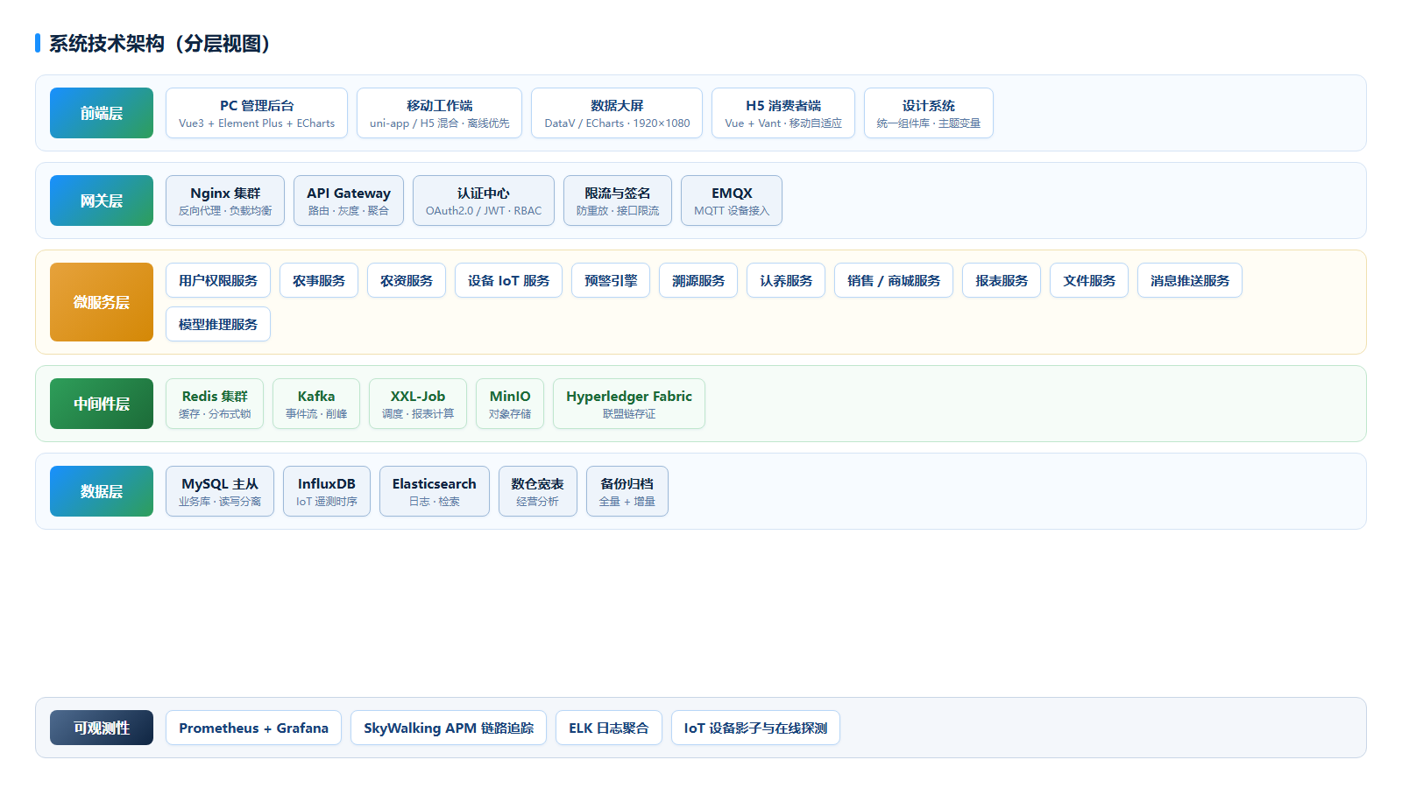
图10-1 系统技术架构图
前端层采用 Vue3 + Element Plus 构建 PC 管理后台，uni-app 承载移动工作端并实现离线优先，数据大屏基于 ECharts/DataV 以 1920×1080 深色主题呈现，H5 消费者端使用 Vant 移动组件库自适应适配；四端共享统一设计系统与主题变量，保证品牌与交互一致性。
服务端按领域拆分为用户权限、农事、农资、设备 IoT、预警引擎、溯源、认养、销售商城、报表、消息推送与模型推理等微服务，通过 API 网关统一鉴权与限流；服务间以 Kafka 事件总线解耦，IoT 设备经 EMQX 以 MQTT 协议接入并维护设备影子。
数据层采用 MySQL 主从承载业务数据，InfluxDB 存储遥测时序，Elasticsearch 支撑日志检索，MinIO 存放图片与报告，数仓宽表服务经营分析；区块链采用 Hyperledger Fabric 联盟链，由多方共同维护溯源账本。

10.2 弱网适配策略
- 移动端离线优先：核心业务（任务查看、记录上传）本地存储，网络恢复后自动同步
- 图片压缩上传：田间作业拍照自动压缩至200KB以内，减少流量消耗
- 增量数据同步：只同步变更数据，减少弱网下的传输量
- 边缘计算：关键模型推理部署至基地本地服务器，不依赖云端网络

十一、非功能性需求
平台遵循“稳定、安全、合规、可演进”的非功能性设计基线，面向万亩级果园、十万级 IoT 设备与多基地并发的生产场景，在性能与可用性、安全、隐私合规、容灾备份与监控告警等方面提出明确量化指标，确保系统在弱网、高并发与全天候作业条件下持续可靠运行。

11.1 性能与可用性要求
指标 | 要求
首屏时间 | PC 管理后台 ≤ 2.0s（4G）/ ≤ 1.0s（5G/Wi-Fi）；H5 消费者端 ≤ 1.5s
接口响应 | P95 ≤ 300ms，P99 ≤ 800ms
大屏渲染 | 单屏 ≥ 30fps，30 秒自动刷新，支持多屏轮播
IoT 接入 | 单实例 ≥ 10 万设备并发在线，MQTT 长连接保活
移动端启动 | 冷启动 ≤ 1.5s（Android 中端机），核心页面离线可用
离线可用 | 任务清单、农事记录、巡园记录可离线使用，重连后自动同步
列表承载 | 万级数据虚拟滚动，交互响应 ≤ 16ms
可用性 | 系统可用性 ≥ 99.95%（年停机 < 4.4 小时）

11.2 安全要求
- • 传输安全：全站 HTTPS（TLS 1.2+），HSTS 强制，敏感接口签名防篡改。
- • 身份认证：支持双因子（账号 + 短信/人脸）、企业 SSO 单点登录，离职账号即时停用。
- • 授权模型：RBAC + ABAC 组合，遵循最小权限原则，菜单/按钮/数据字段三级粒度。
- • 数据加密：国密 SM4/SM2 选项 + AES-256；密码采用 bcrypt 单向散列存储。
- • 攻击防护：SQL/NoSQL/命令/模板注入统一拦截，接口限流、图形验证码与设备指纹防爬。
- • 防泄漏：数据库脱敏、字段级加密、日志脱敏；关键操作 100% 留痕，审计日志留存 ≥ 180 天。
- • 数据销毁：用户注销 30 天后匿名化处理，可选 90 天后物理删除。

11.3 隐私与合规
- • 收集最小化：仅采集业务必需的最小字段，明确用途说明。
- • 用户可控：H5 提供“个人数据下载”与“账号注销”入口；禁止 14 岁以下独立账号。
- • 合规基线：遵循个人信息保护（PIPL）、等保 2.0 三级、农产品合格证与“一品一码”制度、WCAG 2.2 AA 可访问性。

11.4 容灾与备份
- • 恢复目标：RPO ≤ 15 分钟，RTO ≤ 1 小时。
- • 数据库主从 + 跨可用区灾备；文件存储多副本 + 异地冷备。
- • 灾备演练每季度不少于 1 次，并保留演练记录。

11.5 监控与告警
- • 指标监控：CPU/内存/磁盘/网络/JVM/线程池/慢 SQL/错误码分布（Prometheus + Grafana）。
- • 链路追踪：APM 全链路 Trace ID，快速定位跨服务性能瓶颈。
- • 日志检索：Loki + ELK 统一收集与检索。
- • 告警触达：钉钉/电话 7×24 小时，关键告警分级升级。
维度 | 指标 | 说明
性能 | 页面首屏加载≤3秒 | 4G网络环境下PC端/移动端
可用性 | SLA 99.5% | 全年不超过43.8小时停机
并发 | 500并发用户 | 高峰农忙季节支撑
数据安全 | 传输加密TLS 1.3 | 所有API采用HTTPS
数据备份 | 每日全量+每小时增量 | 异地双备份，RTO≤4小时
权限安全 | RBAC + 操作审计日志 | 所有敏感操作留痕
移动端离线 | 支持72小时离线作业 | 断网环境数据不丢失
可访问性 | WCAG 2.1 AA标准 | aria标注，键盘可操作
浏览器兼容 | Chrome 90+ / Safari 14+ | 主流浏览器全兼容

业务闭环

12.1 生产管理闭环
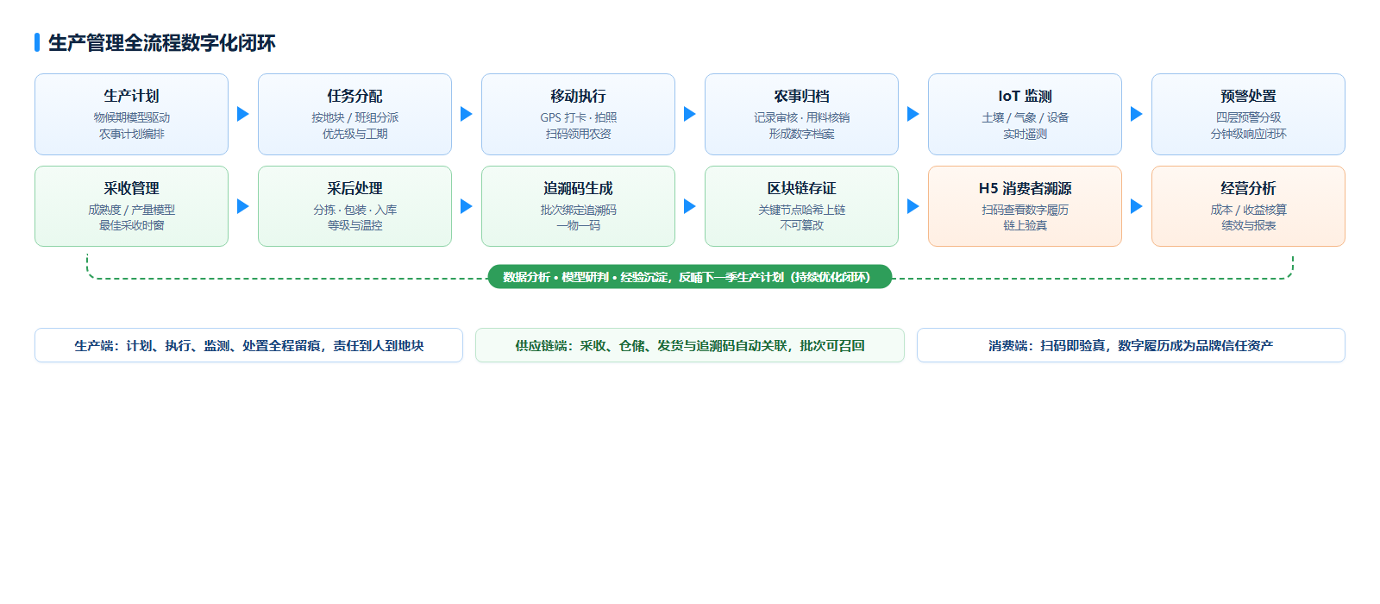
从制定生产计划→分配农事任务→农工执行记录→IoT 设备监测→预警触发处理→采收执行→采后处理分级→追溯码生成→区块链存证→H5消费者溯源，实现全流程数字化闭环。

12.2 云认养闭环
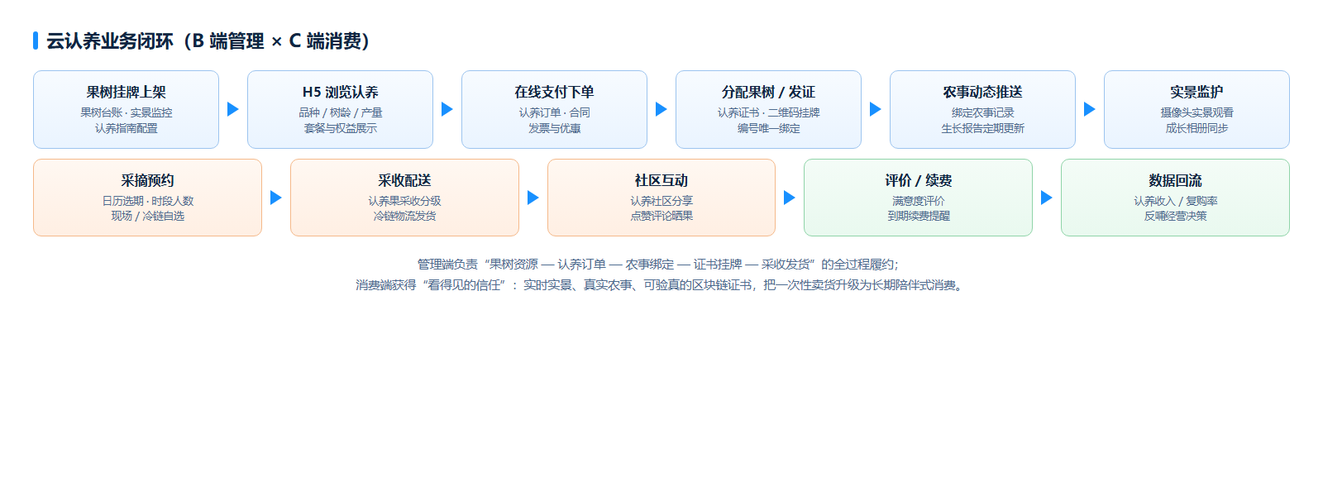
用户浏览果树→选择认养套餐→支付订单→管理员分配果树→认养生效→定期推送生长动态→采收通知→配送/物流→用户确认收货，形成B端管理到C端消费的完整闭环。

12.3 IoT 预警闭环
传感器采集数据→MQTT上报→数据清洗→预警引擎规则判断→触发预警→推送通知（站内/App/短信）→责任人处理→关闭预警，实现从感知到响应的自动化闭环。
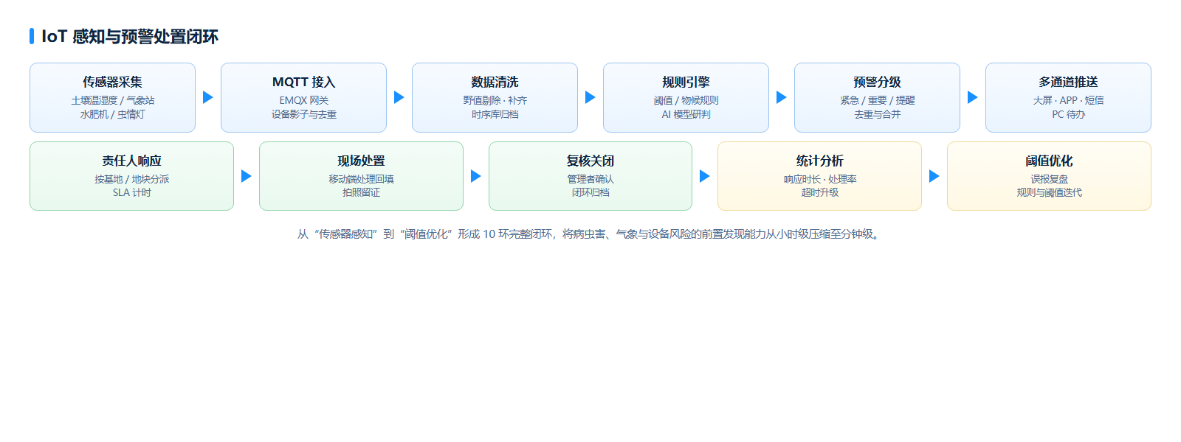
图12-1 IoT 感知与预警处置闭环

12.4 移动端作业闭环
任务下发→农工手机接收→现场执行→拍照/定位/记录上报→关联农资/设备→数据同步PC端→管理者审核，实现从派工到验收的移动化闭环。

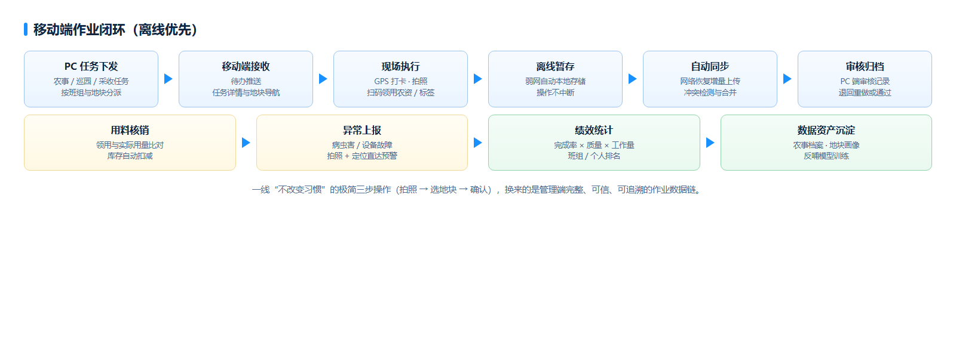
图12-2 移动端作业闭环（离线优先）

十三、部署要求
配置项 | 推荐配置 | 说明
应用服务器 | 4核8G × 2台 | Spring Boot 业务服务 + AI推理服务
数据库服务器 | 8核16G × 1台 | MySQL + Redis + TimescaleDB
IoT 消息服务器 | 4核8G × 1台 | EMQ X Broker + Kafka
文件存储 | 对象存储 500GB+ | MinIO 或阿里云 OSS
区块链节点 | 4核8G × 1台 | FISCO BCOS 联盟链
负载均衡 | Nginx / SLB | API 网关负载均衡
网络 | 100Mbps 专线 | IoT设备上报+业务访问
操作系统 | CentOS 7+ / Ubuntu 20.04+ | Docker 容器化部署
建议采用 Docker Compose / Kubernetes 容器化部署，CI/CD 自动化流水线，蓝绿发布/金丝雀发布策略。
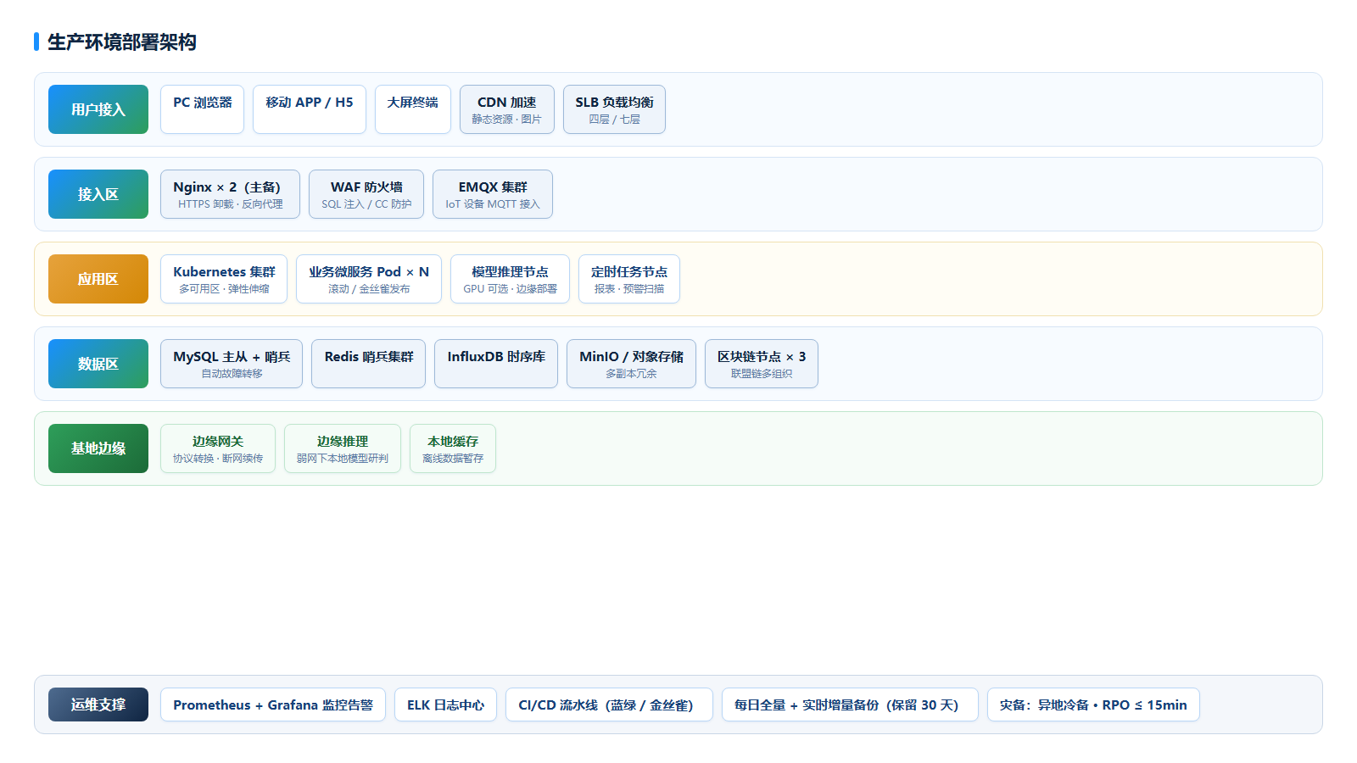
图13-1 生产环境部署架构图
生产环境按“接入区 — 应用区 — 数据区 — 基地边缘”四区划分：接入区由主备 Nginx、WAF 与 EMQX 集群构成；应用区以 Kubernetes 多可用区集群承载微服务，支持滚动与金丝雀发布；数据区实现 MySQL 主从自动故障转移、Redis 哨兵、时序库与区块链多节点；基地边缘部署边缘网关与本地推理节点，保障弱网环境下数据采集与预警不中断。

13.1 运维建议

13.1.1 监控体系
- 基础设施监控：CPU/内存/磁盘/网络（Prometheus + Grafana）
- 应用监控：JVM/线程池/慢查询/APM（SkyWalking）
- 业务监控：API成功率/响应时间/错误率
- IoT 监控：设备在线率/数据延迟/异常数据比例

13.1.2 备份策略
- 数据库：每日全量备份 + 实时增量备份，保留30天
- IoT 时序数据：超过2年自动归档到对象存储
- 文件/图片：对象存储多副本冗余
- 区块链：链上数据天然冗余，定期导出快照

13.1.3 日常运维
周期 | 运维内容
每日 | 检查服务健康状态、异常日志巡检、备份验证
每周 | 性能指标分析、安全日志审计、磁盘空间检查
每月 | 数据库慢查询优化、依赖版本升级评估、容量规划

十四、预期成效与价值

14.1 效率提升
指标 | 改善前 | 改善后 | 改善幅度
农事排程时间 | 2-4小时/次 | <1小时/次 | -60%+
农事记录完整率 | <30% | >80% | +167%
库存准确率 | ~60% | >95% | +58%
预警响应时间 | 小时级 | 分钟级 | -90%
溯源信息完整度 | 基本为零 | 100%全链路 | 从无到有

14.2 经济价值
- 农药精准使用，减少用药量20-30%，降低生产成本
- 采摘时机精准，优等果率提升5-10%，增加销售收益
- 溯源品牌化，苹果溢价5-15%，打开高端市场
- 数字化管理减少人工信息传递成本，每基地节省1-2个专职协调岗位

14.3 社会价值
- 推动苹果种植行业数字化转型，助力农业现代化
- 减少农药化肥过量使用，推动绿色农业发展
- 区块链溯源提升食品安全透明度，保障消费者权益
- 为农业数字化领域提供可复制推广的产品范本

14.4 数字化成果沉淀
系统内置“提质增效成果”记录体系，对节水、节肥、减药、优果率提升等数字化改造效果进行实施前后量化对比，并自动沉淀数字化里程碑；结合数据采集模块的归集量统计与人员效率分析，管理者可随时输出一份可审计、可汇报的数字化成果清单，为政府项目验收与品牌宣传提供直接素材。

